Prognoza oddziaływania
na środowisko
Strategii Zintegrowanych Inwestycji Terytorialnych Leszczyńskiego Obszaru Funkcjonalnego

WYKONAWCA:
EKOSTANDARD
Pracownia Analiz Środowiskowych
ul. Wiązowa 1B/2, 62-002 Suchy Las AUTORZY OPRACOWANIA:
Adres do korespondencji: Robert Siudak
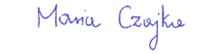
Ul. Szafirowa 4/6, 62-002 Suchy Las Emilia Sikora
www. ekostandard.pl Maria Czajka
email: ekostandard@ekostandard.pl
tel. 505 006 914, 739 199 781

Spis treści
Spis tabel 6
Spis rycin 7
Wykaz skrótów 8
1. Wprowadzenie 9
1.1 Podstawy prawne opracowania prognozy 9
1.2 Cel i zakres prognozy 10
1.3 Metody zastosowane przy sporządzaniu prognozy 13
2. Charakterystyka Strategii ZIT Leszczyńskiego Obszaru Funkcjonalnego 15
2.1 Podstawy prawne opracowania strategii 15
2.2 Zawartość oraz główne cele strategii 15
2.3 Powiązania strategii z innymi dokumentami strategicznymi 17
2.3.1 Agenda 2030 na rzecz zrównoważonego rozwoju 17
2.3.2 Strategia na rzecz Odpowiedzialnego Rozwoju do roku 2020 (z perspektywą do 2030 r.) 17
2.3.3 Polityka ekologiczna państwa 2030 – strategia rozwoju w obszarze środowiska i gospodarki wodnej 18
2.3.4 Strategia Rozwoju Województwa wielkopolskiego do 2030 roku 18
2.3.5 Program Ochrony Środowiska dla Województwa Wielkopolskiego do roku 2030 19
2.3.6 Program Ochrony Środowiska dla Powiatu Leszczyńskiego na lata 2019-2022 z perspektywą do roku 2026 21
3. Ogólna charakterystyka obszaru badań 22
3.1 Położenie 22
3.2 Klimat 23
3.3 Demografia 23
4. Ocena istniejącego stanu środowiska obszaru ZIT Leszczyńskiego Obszaru Funkcjonalnego 24
4.1 Powietrze 24
4.2 Hałas 27
4.2.1 Hałas przemysłowy 28
4.2.2 Hałas komunikacyjny 28
4.3 Pole elektromagnetyczne 34
4.4 Zasoby przyrody, w tym obszary prawnie chronione 35
4.4.1 Formy ochrony przyrody 37
4.4.1.1. Parki krajobrazowe 37
4.4.1.2 Obszary Natura 2000 38
4.4.1.3 Rezerwaty 44
4.4.1.4 Użytek ekologiczny 51
4.4.1.5 Obszary chronionego krajobrazu 52
4.4.1.6 Pomniki przyrody 55
4.4.1.7 Korytarze ekologiczne 56
4.4.2 Lasy 56
4.5 Wody 57
4.5.1 Wody powierzchniowe 57
4.5.2 Wody podziemne 64
4.5.3 Gospodarka wodno-ściekowa 65
4.6 Krajobraz 67
4.7 Budowa geologiczna i zasoby złóż kopalin 67
4.8 Gleby 69
4.9 Zabytki i dobra materialne 69
4.10 Gospodarka odpadami 70
4.11 Zagrożenie poważnymi awariami 71
5. Potencjalne zmiany stanu środowiska w przypadku braku realizacji strategii 72
6. Istniejące problemy ochrony środowiska 73
7. Ocena znaczących oddziaływań na poszczególne komponenty środowiska 74
7.1 Wprowadzenie 74
7.2 Oddziaływanie na poszczególne komponenty środowiska, w tym na zdrowie ludzi, zabytki i dobra materialne 84
7.3 Oddziaływanie na ludzi 86
7.4 Oddziaływanie na zwierzęta, rośliny oraz różnorodność biologiczną, w tym na obszary prawnie chronione 86
7.5 Oddziaływanie na wodę 88
7.5.1 Oddziaływanie na cele środowiskowe jednolitych części wód 89
7.6 Oddziaływanie na powietrze 90
7.7 Oddziaływanie na klimat 91
7.8 Oddziaływanie na powierzchnię ziemi 92
7.9 Oddziaływanie na krajobraz 93
7.10 Oddziaływanie na zasoby naturalne 94
7.11 Oddziaływanie na zabytki i dobra materialne 94
7.12 Oddziaływanie skumulowane i wtórne 95
8. Transgraniczne oddziaływanie na środowisko 96
9. Rozwiązania alternatywne oraz wskazania napotkanych trudności wynikających z niedostatków techniki lub luk we współczesnej wiedzy 97
10. Przewidywane środki mające na celu zapobieganie, redukcję i kompensację znaczących niekorzystnych oddziaływań na środowisko wynikających z realizacji Strategii 98
11. Monitoring 103
12. Streszczenie w języku niespecjalistycznym 111
12.1 Wprowadzenie 111
12.2 Charakterystyka dokumentu 111
12.3 Charakterystyka Strategii ZIT Leszczyńskiego Obszaru Funkcjonalnego 111
12.4 Ocena istniejącego stanu środowiska Leszczyńskiego Obszaru Funkcjonalnego 112
12.5 Potencjalne zmiany w przypadku braku realizacji Strategii 113
12.6 Istniejące problemy ochrony środowiska 113
12.7 Przewidywane znaczące oddziaływania na środowisko 114
12.8 Transgraniczne oddziaływanie na środowisko 114
12.9 Rozwiązania alternatywne 114
12.10 Przewidywane środki mające na celu zapobieganie, redukcję i kompensację znaczących niekorzystnych oddziaływań na środowisko wynikające z realizacji Strategii 115
12.11 Monitoring 115

Spis tabel

Tabela 1. Cele strategiczne Partnerstwa 16
Tabela 2. Dane demograficzne obszaru Partnerstwa 23
Tabela 3. Wyniki klasyfikacji strefy wielkopolskiej pod kątem ochrony zdrowia ludzi w 2022 r. 25
Tabela 4. Wyniki klasyfikacji strefy wielkopolskiej pod kątem ochrony roślin w 2022 r. 26
Tabela 5. Charakterystyka instalacji gazowej na terenie Leszczyńskiego Obszaru Funkcjonalnego w roku 2022. 26
Tabela 6. Wyniki badań hałasu komunikacyjnego dla punktów pomiarowych zlokalizowanych na obszarze Partnerstwa 31
Tabela 7. Wyniki Generalnego Pomiaru Ruchu 2020/2021 dla odcinków dróg wojewódzkich znajdujących się na terenie Leszczyńskiego Obszaru Funkcjonalnego 33
Tabela 8. Wyniki Generalnego Pomiaru Ruchu 2020/2021 dla odcinków dróg znajdujących się na terenie Leszczyńskiego Obszaru Funkcjonalnego 33
Tabela 9. Wyniki pomiaru natężenia pola elektromagnetycznego w ramach stałej sieci monitoringu 34
Tabela 10. Potencjalne zagrożenia dla obszaru Natura 2000 Zachodnie Pojezierze Krzywińskie 39
Tabela 11. Cele działań ochronnych dla obszaru Natura 2000 Zachodnie Pojezierze Krzywińskie 40
Tabela 12. Potencjalne zagrożenia dla obszaru Natura 2000 Pojezierze Sławskie 41
Tabela 13. Cele działań ochronnych dla obszaru Natura 2000 Pojezierze Sławskie 43
Tabela 14. Sposoby eliminacji lub ograniczania istniejących i potencjalnych zagrożeń wewnętrznych i zewnętrznych 45
Tabela 15. Działania ochronne wyznaczone dla rezerwatu ,,Dolinka” 45
Tabela 16. Sposoby eliminacji lub ograniczania istniejących i potencjalnych zagrożeń wewnętrznych i zewnętrznych 47
Tabela 17. Działania ochronne wyznaczone dla rezerwatu ,,Czarne Doły ” 47
Tabela 18. Powierzchnia lasów na terenie Leszczyńskiego Obszaru Funkcjonalnego w 2022 r. 57
Tabela 19. Charakterystyka JCWP rzecznych na terenie Partnerstwa ZIT Leszno 59
Tabela 20. Charakterystyka JCWP jeziornych na terenie Partnerstwa ZIT Leszno 62
Tabela 21. Charakterystyka jednolitych części wód podziemnych na terenie Partnerstwa ZIT Leszno 64
Tabela 22. Sieć wodociągowa i kanalizacyjna na terenie Leszczyńskiego Obszaru Funkcjonalnego w 2022 r. 65
Tabela 23. Gospodarka ściekowa na terenie Leszczyńskiego Obszaru Funkcjonalnego w 2022 roku 66
Tabela 24. Ilość odpadów zebranych na terenie Leszczyńskiego Obszaru Funkcjonalnego w roku 2022 70
Tabela 25. Problemy ochrony środowiska istotne z punktu widzenia Strategii ZIT LOF 73
Tabela 26. Zadania niezwiązane z ingerencją w stan środowiska przyrodniczego 74
Tabela 27. Ocena wpływu na środowisko realizacji projektów kluczowych Partnerstwa ZIT Leszno 78
Tabela 28. Proponowane środki i zalecenia łagodzące niekorzystne oddziaływania na środowisko wynikające z realizacji Strategii ZIT Leszczyńskiego Obszaru Funkcjonalnego 98
Tabela 29. Matryca wskaźników strategicznych 104

Spis rycin

Rycina 1. Położenie Obszaru Partnerstwa na tle województwa wielkopolskiego 22
Rycina 2. Odcinki dróg objęte realizacją Strategicznych Map Hałasu 2022 29
Rycina 3. Położenie obszarów chronionych na obszarze Partnerstwa ZIT Leszno 36
Rycina 4. Parki krajobrazowe na tle obszaru Partnerstwa ZIT Leszno 38
Rycina 5. Obszary Natura 2000 na tle obszaru Partnerstwa ZIT Leszno 44
Rycina 6. Rezerwaty przyrody na tle obszaru Partnerstwa ZIT Leszno 50
Rycina 7. Użytki ekologiczne na tle obszaru Partnerstwa ZIT Leszno 52
Rycina 8. Obszary chronionego krajobrazu na tle obszaru Partnerstwa ZIT Leszno 54
Rycina 9. Pomniki przyrody na tle obszaru Partnerstwa ZIT Leszno 55
Rycina 10. Korytarze ekologiczne na tle Obszaru Partnerstwa ZIT Leszno 56
Rycina 11. Lokalizacja Partnerstwa ZIT Leszno względem JCWP rzecznych 58
Rycina 12. Lokalizacja Partnerstwa ZIT Leszno względem JCWP jeziornych 61
Rycina 13. Lokalizacja Partnerstwa ZIT Leszno względem JCWPd oraz GZWP 65
Rycina 14. Złoża surowców naturalnych zlokalizowane w obrębie Leszczyńskiego Obszaru Funkcjonalnego 68
Rycina 15. Lokalizacja projektów określonych w Strategii Partnerstwa ZIT Leszno na tle obszarów chronionych 85

Wykaz skrótów

GIOŚ – Główny Inspektorat Ochrony Środowiska
GOZ – Gospodarka Obiegu Zamkniętego
GZWP – Główny Zbiornik Wód Podziemnych
JCW – Jednolite Części Wód
JCWP – Jednolite Części Wód Powierzchniowych
JCWPd – Jednolite Części Wód Podziemnych
LOF – Leszczyński Obszar Funkcjonalny
OF – Obszar Funkcjonalny
OZE – Odnawialne Źródła Energii
PEP2030 – Polityka ekologiczna państwa 2030
PIG-PIB – Państwowy Instytut Geologiczny – Państwowy Instytut Badawczy
RDOŚ – Regionalna Dyrekcja Ochrony Środowiska
SOD – Strefa Ochrony Drzew
SOR – Strategia na rzecz Odpowiedzialnego Rozwoju
ZIT – Zintegrowane Inwestycje Terytorialne

1. Wprowadzenie

Niniejsza Prognoza oddziaływania na środowisko dotyczy projektu Strategii ZIT Leszczyńskiego Obszaru Funkcjonalnego (zwanej dalej Prognozą). Prognoza została sporządzona w myśl ustawy z dnia 3 października 2008 r. o udostępnianiu informacji o środowisku i jego ochronie, udziale społeczeństwa w ochronie środowiska oraz o ocenach oddziaływania na środowisko (Dz.U. z 2023 poz. 1094 z późn. zm.), przede wszystkim w celu oceny skutków dla środowiska, jakie spowoduje realizacja założeń dokumentu, dla którego jest sporządzana.
Niniejsza prognoza zostanie poddana procedurze konsultacji społecznych oraz opiniowaniu przez organy administracji państwowej (Regionalnego Dyrektora Ochrony Środowiska w Poznaniu i Wojewódzkiej Stacji Sanitarno - Epidemiologicznej w Poznaniu). Sporządzenie niniejszej Prognozy stanowi jeden z końcowych etapów postępowania w sprawie tzw. strategicznej oceny oddziaływania, mającej na celu przyjęcie Strategii ZIT Leszczyńskiego Obszaru Funkcjonalnego.

1.1 Podstawy prawne opracowania prognozy

Podstawę prawną opracowania niniejszej Prognozy stanowi art. 46 ustawy z dnia 3 października 2008 r. o udostępnianiu informacji o środowisku i jego ochronie, udziale społeczeństwa w ochronie środowiska oraz o ocenach oddziaływania na środowisko (Dz.U. z 2023 poz. 1094 z późn. zm.) nakładający obowiązek przeprowadzenia procedury postępowania w sprawie oceny oddziaływania na środowisko dla niniejszego dokumentu.
Ponadto do niniejszego dokumentu zastosowanie mają następujące akty prawne:
− Dyrektywa Rady 92/43/EWG z dnia 21 maja 1992 r. w sprawie ochrony siedlisk przyrodniczych oraz dzikiej fauny i flory (Dz. Urz. WE L 206 z 22.07.1992, str. 7, z późn. zm.);
− Dyrektywa Parlamentu Europejskiego i Rady 2011/92/UE z dnia 13 grudnia 2011 r. w sprawie oceny skutków wywieranych przez niektóre przedsięwzięcia publiczne i prywatne na środowisko (tekst jednolity) (Dz. U. UE. L. z 2012 r. Nr 26, str. 1 z późn. zm.);
− Dyrektywa Parlamentu Europejskiego i Rady 2001/42/WE z dnia 27 czerwca 2001 r. w sprawie oceny wpływu niektórych planów i programów na środowisko (Dz. U. UE. L. z 2001 r. Nr 197, str. 30);
− Dyrektywa 2003/4/WE Parlamentu Europejskiego i Rady z dnia 28 stycznia 2003 r. w sprawie publicznego dostępu do informacji dotyczących środowiska i uchylająca dyrektywę Rady 90/313/EWG (Dz. U. UE. L. z 2003 r. Nr 41, str. 26);
− Dyrektywa Parlamentu Europejskiego i Rady 2003/35/WE z dnia 26 maja 2003 r. przewidująca udział społeczeństwa w odniesieniu do sporządzania niektórych planów i programów w zakresie środowiska oraz zmieniająca w odniesieniu do udziału społeczeństwa i dostępu do wymiaru sprawiedliwości dyrektywy Rady 85/337/EWG i 96/61/WE (Dz. U. UE. L. z 2003 r. Nr 156, str. 17 z późn. zm.);
− Dyrektywa Parlamentu Europejskiego i Rady 2011/92/UE z dnia 13 grudnia 2011 r. w sprawie oceny skutków wywieranych przez niektóre przedsięwzięcia publiczne i prywatne na środowisko (Dz. U. UE. L. z 2012 r. Nr 26, str. 1 z późn. zm.);
− Dyrektywa Parlamentu Europejskiego i Rady 2003/4/WE z dnia 28 stycznia 2003 r. w sprawie publicznego dostępu do informacji dotyczących środowiska i uchylająca dyrektywę Rady 90/313/EWG (Dz. U. UE. L. z 2003 r. Nr 41, str. 26);
Poza ww. aktami prawnymi, postępowanie w sprawie oceny oddziaływania na środowisko regulują dodatkowo:
− Ustawa z dnia 27 kwietnia 2001 r. Prawo ochrony środowiska (Dz. U. z 2022 r. poz. 2556 z późn. zm.);
− Ustawa z dn. 16 kwietnia 2004 roku o ochronie przyrody (Dz. U. z 2023 r. poz. 1336 z późn. zm.);
− Ustawa z dnia 20 lipca 2017 r. Prawo wodne (Dz. U. z 2023 r. poz. 1478 z późn. zm.);
− Ustawa z dnia 14 czerwca 1960 r. Kodeks postępowania administracyjnego (Dz. U. z 2023 r. poz. 775 z późn. zm.);
− Ustawa z dnia 27 marca 2003 r. o planowaniu i zagospodarowaniu przestrzennym (Dz. U. z 2023 r. poz. 977);

1.2 Cel i zakres prognozy

Celem Prognozy sporządzonej na potrzeby przeprowadzenia postępowania administracyjnego w sprawie strategicznej oceny oddziaływania jest analiza potencjalnych znaczących oddziaływań realizacji założeń Strategii ZIT Leszczyńskiego Obszaru Funkcjonalnego.
Zgodnie z wymogami art. 51 ust 2 ustawy z dnia 3 października 2008 r. o udostępnianiu informacji o środowisku i jego ochronie, udziale społeczeństwa w ochronie środowiska oraz o ocenach oddziaływania na środowisko (Dz.U. z 2023 poz. 1094 z późn. zm.), niniejsza prognoza zawiera:
- następujące elementy:
a. informacje o zawartości, głównych celach projektowanego dokumentu oraz jego powiązaniach z innymi dokumentami,
b. informacje o metodach zastosowanych przy sporządzaniu prognozy,
c. propozycje dotyczące przewidywanych metod analizy skutków realizacji postanowień projektowanego dokumentu oraz częstotliwości jej przeprowadzania,
d. informacje o możliwym transgranicznym oddziaływaniu na środowisko,
e. streszczenie sporządzone w języku niespecjalistycznym,
f. oświadczenie autora, a w przypadku, gdy wykonawcą prognozy jest zespół autorów - kierującego tym zespołem, o spełnieniu wymagań, o których mowa w art. 74a ust. 2, stanowiące załącznik do prognozy,
g. datę sporządzenia prognozy, imię, nazwisko i podpis autora, a w przypadku, gdy wykonawcą prognozy jest zespół autorów - imię, nazwisko i podpis kierującego tym zespołem oraz imiona, nazwiska i podpisy członków zespołu autorów;
- określa, analizuje i ocenia:
a. istniejący stan środowiska oraz potencjalne zmiany tego stanu w przypadku braku realizacji projektowanego dokumentu,
b. stan środowiska na obszarach objętych przewidywanym znaczącym oddziaływaniem,
c. istniejące problemy ochrony środowiska istotne z punktu widzenia realizacji projektowanego dokumentu, w szczególności dotyczące obszarów podlegających ochronie na podstawie ustawy z dnia 16 kwietnia 2004 r. o ochronie przyrody,
d. cele ochrony środowiska ustanowione na szczeblu międzynarodowym, wspólnotowym i krajowym, istotne z punktu widzenia projektowanego dokumentu, oraz sposoby, w jakich te cele i inne problemy środowiska zostały uwzględnione podczas opracowywania dokumentu,
e. przewidywane znaczące oddziaływania, w tym oddziaływania bezpośrednie, pośrednie, wtórne, skumulowane, krótkoterminowe, średnioterminowe i długoterminowe, stałe i chwilowe oraz pozytywne i negatywne, na cele i przedmiot ochrony obszaru Natura 2000 oraz integralność tego obszaru, a także na środowisko, a w szczególności na:
− różnorodność biologiczną,
− ludzi,
− zwierzęta,
− rośliny,
− wodę,
− powietrze,
− powierzchnię ziemi,
− krajobraz,
− klimat,
− zasoby naturalne,
− zabytki,
− dobra materialne
− z uwzględnieniem zależności między tymi elementami środowiska i między oddziaływaniami na te elementy;
- przedstawia:
a. rozwiązania mające na celu zapobieganie, ograniczanie lub kompensację przyrodniczą negatywnych oddziaływań na środowisko, mogących być rezultatem realizacji projektowanego dokumentu, w szczególności na cele i przedmiot ochrony obszaru Natura 2000 oraz integralność tego obszaru,
b. biorąc pod uwagę cele i geograficzny zasięg dokumentu oraz cele i przedmiot ochrony obszaru Natura 2000 oraz integralność tego obszaru - rozwiązania alternatywne do rozwiązań zawartych w projektowanym dokumencie wraz z uzasadnieniem ich wyboru oraz opis metod dokonania oceny prowadzącej do tego wyboru albo wyjaśnienie braku rozwiązań alternatywnych, w tym wskazania napotkanych trudności wynikających z niedostatków techniki lub luk we współczesnej wiedzy.
Prognoza została wykonana zgodnie z art. 51 ustawy z dnia 3 października 2008 r. o udostępnianiu informacji o środowisku i jego ochronie, udziale społeczeństwa w ochronie środowiska oraz o ocenach oddziaływania na środowisko. Zakres i stopień szczegółowości informacji wymaganych w prognozie oddziaływania na środowisko został uzgodniony z Regionalnym Dyrektorem Ochrony Środowiska w Poznaniu (RDOŚ) pismem znak: WOO III.411.19.2024.MM.1 z dnia 26 lutego 2024 r., zgodnie z wymaganiami art. 53 ww. ustawy. W opinii ww. organu zakres Prognozy oddziaływania na środowisko Strategii Zintegrowanych Inwestycji Terytorialnych Leszczyńskiego Obszaru Funkcjonalnego powinien być zgodny z art. 51 ust. 2 oraz art. 52 ust. 1 i 2 cytowanej wyżej ustawy. W dokumencie uwzględniono również szczegółowe zagadnienia wskazane przez RDOŚ we wspomnianym wcześniej piśmie.
Zakres przestrzenny Prognozy dla Strategii Zintegrowanych Inwestycji Terytorialnych Leszczyńskiego Obszaru Funkcjonalnego obejmuje:
− miasto Leszno,
− gmina Lipno,
− gmina Osieczna,
− miasto i gmina Rydzyna,
− gmina Święciechowa,
− powiat leszczyński.
Prognoza analogicznie do projektu Strategii Rozwoju swoim horyzontem czasowym sięga roku 2032.
Ze względu na swój charakter Strategia Zintegrowanych Inwestycji Terytorialnych Leszczyńskiego Obszaru Funkcjonalnego opisuje poszczególne założenia w sposób ogólny, poruszając szerokie spektrum zagadnień i obszarów związanych z rozwojem tego obszaru. Sytuacja ta determinuje poziom szczegółowości sporządzonej Prognozy oddziaływania na środowisko.

1.3 Metody zastosowane przy sporządzaniu prognozy

Wymagany zakres prognozy oddziaływania na środowisko określa art. 51 ust. 2 oraz art. 52 ustawy z dnia 3 października 2008 r. o udostępnianiu informacji o środowisku i jego ochronie, udziale społeczeństwa w ochronie środowiska oraz o ocenach oddziaływania na środowisko (Dz.U. z 2023 poz. 1094 z późn. zm.). Obecnie sama metodyka sporządzania prognoz strategicznych ocen oddziaływania w Polsce nie jest ściśle zdeterminowana określonymi przepisami prawnymi.
Stosowna ocena została oparta na kryteriach jakościowych tak, aby w odpowiedni sposób określić, jaki wpływ na poszczególne komponenty środowiska mają działania zaproponowane w Strategii.
Sporządzenie Prognozy dla Strategii ZIT LOF przebiegało wieloetapowo i obejmowało kolejno:
− ocenę aktualnego stanu środowiska na obszarze objętym dokumentem strategicznym, zawierającą analizę zasobów i walorów środowiska, wywieranej na nie presji antropogenicznej oraz jakości środowiska;
− ocenę potencjalnego wpływu ustaleń dokumentu strategicznego na środowisko przyrodnicze;
− opracowanie propozycji łagodzenia skutków realizacji ustaleń dokumentu strategicznego w obszarach, w których zidentyfikowano znaczące negatywne oddziaływania;
− opracowanie systemu monitorowania środowiskowych skutków wdrażania dokumentu strategicznego.
Charakterystykę stanu środowiska przyrodniczego oraz analizę jakości jego poszczególnych elementów sporządzono metodą opisową przy wykorzystaniu dostępnych danych na temat obszaru objętego prognozą tj. studium literatury, informacji pozostających w zasobach administracji rządowej i samorządowej, danych statystyki publicznej oraz państwowego monitoringu środowiska.
W związku z charakterem Prognozy identyfikowane oddziaływania wynikające z realizacji celów i kierunków działań Strategii ZIT Leszczyńskiego Obszaru Funkcjonalnego opisywano w sposób jakościowy, zarysowując jedynie ich przybliżoną skalę i kierunek. Na tym poziomie i etapie planowania bardziej szczegółowy ilościowy opis oddziaływań uznano za nieuzasadniony.
W celu ułatwienia oceny, jak i prezentacji wyników oddziaływań wykorzystano dostosowaną do potrzeb Prognozy analizę macierzową relacji elementów środowiska oraz celów i kierunków działań przewidzianych do realizacji.

2. Charakterystyka Strategii ZIT Leszczyńskiego Obszaru Funkcjonalnego

2.1 Podstawy prawne opracowania strategii

Podstawą prawną opracowania Strategii ZIT Leszczyńskiego Obszaru Funkcjonalnego jest art. 4 ust 1 ustawy z dnia 6 grudnia 2006 r. o zasadach prowadzenia polityki rozwoju (Dz. U. z 2023 r. poz. 1259), zgodnie z którym politykę rozwoju prowadzi się na podstawie strategii rozwoju.

2.2 Zawartość oraz główne cele strategii

Strategia ZIT Leszczyńskiego Obszaru Funkcjonalnego służy kształtowaniu polityki ponadlokalnej. Definiuje ona kluczowe kierunki rozwoju społeczno-gospodarczego Partnerstwa oparte na istniejących uwarunkowaniach społecznych, ekonomicznych, środowiskowych jak i infrastrukturalnych, tak aby możliwie jak najlepiej wykorzystać potencjał obszaru Partnerstwa.
Strategia Zintegrowanych Inwestycji Terytorialnych Leszczyńskiego Obszaru Funkcjonalnego zawiera:
- wstęp,
- syntezę diagnozy,
- cele partnerstwa i ich operacjonalizację,
- projekty,
- warunki i procedury obowiązujące w realizacji strategii,
- opis procesu zaangażowania partnerów społeczno-gospodarczych,
- źródła finansowania,
- wykazy i spisy.
Najważniejszymi elementami wizji rozwoju Leszczyńskiego Obszaru Funkcjonalnego są:
- integracja społeczności lokalnej,
- wsparcie w zakresie edukacji,
- rozwój usług publicznych,
- wsparcie mieszkań treningowych,
- wsparcie potencjału ZIT,
- wsparcie w zakresie nowoczesnego rynku pracy,
- rozwój ekologicznego i bezpiecznego transportu publicznego,
- inwestycje w ścieżki pieszo-rowerowe,
- inwestycje w bezpieczeństwo i dostęp do wody,
- rozwój zielono-niebieskiej przestrzeni publicznej.
Strategia ZIT Leszczyńskiego Obszaru Funkcjonalnego zawiera jeden cel główny oraz opiera się na 3 celach szczegółowych i 9 celach operacyjnych.
Cele zaproponowane w ramach każdego z obszarów mają na celu rozwój obszaru objętego strategią. W tabeli 1. przedstawiono cele strategiczne oraz kierunki działań omawianej Strategii.
Tabela 1. Cele strategiczne Partnerstwa
Nazwa kategorii | Opis kategorii
CEL GŁÓWNY | Poprawa wewnętrznej dostępności Partnerstwa
1. CEL SZCZEGÓŁOWY: SPOŁECZNY | Dopasowana oferta usług społecznych do potrzeb mieszkańców
1.1 Cel operacyjny: społeczny | Aktywna polityka demograficzna
1.2 Cel operacyjny: społeczny | Dostępne usługi publiczne
1.3 Cel operacyjny: społeczny | Obszar atrakcyjny dla młodych
2. CEL SZCZEGÓŁOWY: GOSPODARCZY | Wysoki potencjał inwestycyjny Partnerstwa
2.1 Cel operacyjny: gospodarczy | Wysoka innowacyjność rynku pracy
2.2 Cel operacyjny: gospodarczy | Rozwinięte strefy inwestycyjne
2.3 Cel operacyjny: gospodarczy | Rozwinięta infrastruktura OZE i GOZ
3. CEL SZCZEGÓŁOWY: ŚRODOWISKOWO-PRZESTRZENNY | Zdrowa i dostępna przestrzeń
3.1 Cel operacyjny: środ.-przestrz. | Rozwinięta infrastruktura komunikacyjna
3.2 Cel operacyjny: środ.-przestrz. | Racjonalne gospodarowanie zasobami środowiska
3.3 Cel operacyjny: środ.-przestrz. | Czyste środowisko
Źródło: Strategia ZIT Leszczyńskiego Obszaru Funkcjonalnego

2.3 Powiązania strategii z innymi dokumentami strategicznymi

2.3.1 Agenda 2030 na rzecz zrównoważonego rozwoju

Dokument ten został przyjęty w 2015 roku przez 193 państwa Organizacji Narodów Zjednoczonych (ONZ). Agenda 2030 to program działań definiujący model zrównoważonego rozwoju na poziomie globalnym. Program przedstawia 17 Celów Zrównoważonego Rozwoju, w tym m.in.:
Cel 8. Promować stabilny, zrównoważony i inkluzywny wzrost gospodarczy, pełne i produktywne zatrudnienie oraz godną pracę dla wszystkich ludzi;
Powyższy cel ma swoje odzwierciedlenie w celach i kierunkach działań wpisanych do Strategii ZIT Leszczyńskiego Obszaru Funkcjonalnego.

2.3.2 Strategia na rzecz Odpowiedzialnego Rozwoju do roku 2020 (z perspektywą do 2030 r.)

Dokument ten został przyjęty przez Radę Ministrów 14 lutego 2017 r., jest on aktualizacją średniookresowej strategii rozwoju kraju, tj. Strategii Rozwoju Kraju 2020.
Cel główny: Tworzenie warunków dla wzrostu dochodów mieszkańców Polski przy jednoczesnym wzroście spójności w wymiarze społecznym, ekonomicznym, środowiskowym i terytorialnym.
Cele szczegółowe:
Cel szczegółowy I – Trwały wzrost gospodarczy oparty coraz silniej o wiedzę, dane i doskonałość organizacyjną;
Cel szczegółowy II – Rozwój społecznie wrażliwy i terytorialnie zrównoważony;
Cel szczegółowy III – Skuteczne państwo i instytucje służące wzrostowi oraz włączeniu społecznemu i gospodarczemu.
W ramach Strategii określono również obszary wpływające na osiągnięcie celów SOR:
− Kapitał ludzki i społeczny,
− Cyfryzacja,
− Transport,
− Energia,
− Środowisko,
− Bezpieczeństwo Narodowe.
Powyższe cele mają swoje odzwierciedlenie w celach i kierunkach działań zawartych w Strategii ZIT Leszczyńskiego Obszaru Funkcjonalnego. Strategia swoim zakresem realizuje zadania wymienione w obszarach m.in. poprzez poprawę wewnętrznej dostępności Partnerstwa, dopasowanie oferty usług społecznych do potrzeb mieszkańców, zwiększenie dostępności usług publicznych, tworzenie zdrowej i dostępnej przestrzeni, rozwijanie infrastruktury komunikacyjnej czy racjonalne gospodarowanie zasobami środowiska.

2.3.3 Polityka ekologiczna państwa 2030 – strategia rozwoju w obszarze środowiska i gospodarki wodnej

Dokument został przyjęty w dniu 16 lipca 2020r. przez Radę Ministrów. "Polityka ekologiczna państwa 2030 – strategia rozwoju w obszarze środowiska i gospodarki wodnej", zwany dalej PEP2030 jest najważniejszym dokumentem strategicznym w tym obszarze. Rolą PEP2030 jest zapewnienie bezpieczeństwa ekologicznego Polski oraz wysokiej jakości życia dla wszystkich mieszkańców. W dokumencie wyznaczono 3 cele szczegółowe:
Cel I. Środowisko i zdrowie. Poprawa jakości środowiska i bezpieczeństwa ekologicznego;
Cel II. Środowisko i gospodarka. Zrównoważone gospodarowanie zasobami środowiska;
Cel III. Środowisko i klimat. Łagodzenie zmian klimatu i adaptacja do nich oraz zarządzanie ryzykiem klęsk żywiołowych.
PEP2030 dokument określa również cele horyzontalne:
− Środowisko i edukacja. Rozwijanie kompetencji (wiedzy, umiejętności i postaw) ekologicznych społeczeństwa;
− Środowisko i administracja. Poprawa efektywności funkcjonowania instrumentów ochrony środowiska.
Cele Strategii ZIT LOF obejmujące m.in. racjonalne gospodarowanie zasobami środowiska oraz zachowanie czystego środowiska realizują założenia Polityki ekologicznej państwa 2030.

2.3.4 Strategia Rozwoju Województwa wielkopolskiego do 2030 roku

W dniu 27 stycznia 2020 r. Radni Województwa Wielkopolskiego przyjęli uchwałą nr XVI/287/20 Strategię rozwoju województwa wielkopolskiego do 2030 roku. Dokument ten zawiera następujące cele:
Cel strategiczny I: Wzrost gospodarczy Wielkopolski bazujący na wiedzy swoich mieszkańców
Cel operacyjny 1.1. Zwiększenie innowacyjności i konkurencyjności gospodarki regionu
Cel operacyjny 1.2. Wzrost aktywności zawodowej i utrzymanie wysokiej jakości zatrudnienia
Cel operacyjny 1.3. Wzrost i poprawa wykorzystania kapitału ludzkiego na rynku pracy
Cel strategiczny II: Rozwój społeczny Wielkopolski oparty na zasobach materialnych i niematerialnych regionu.
Cel operacyjny 2.1. Rozwój Wielkopolski świadomy demograficznie
Cel operacyjny 2.2. Przeciwdziałanie marginalizacji i wykluczeniom
Cel operacyjny 2.3. Rozwój kapitału społecznego i kulturowego regionu
Cel strategiczny III: Rozwój infrastruktury z poszanowaniem środowiska przyrodniczego Wielkopolski
Cel operacyjny 3.1. Poprawa dostępności i spójności komunikacyjnej województwa
Cel operacyjny 3.2. Poprawa stanu oraz ochrona środowiska przyrodniczego Wielkopolski
Cel operacyjny 3.3. Zwiększenie bezpieczeństwa i efektywności energetycznej
Cel strategiczny IV: Wzrost skuteczności wielkopolskich instytucji i sprawności zarządzania regionem
Cel operacyjny 4.1. Rozwój zdolności zarządczych i świadczenia usług
Cel operacyjny 4.2. Wzmocnienie mechanizmów koordynacji i rozwoju województwa wielkopolskiego do 2030 roku.
Strategia ZIT Leszczyńskiego Obszaru Funkcjonalnego w swoich założeniach przede wszystkim realizuje cele 1.1, 1.3, 3.1, 3.2 oraz 4.1 Strategii rozwoju województwa wielkopolskiego do 2030 roku.

2.3.5 Program Ochrony Środowiska dla Województwa Wielkopolskiego do roku 2030

Program Ochrony Środowiska dla województwa wielkopolskiego do 2030 roku został przyjęty przez Zarząd Województwa Wielkopolskiego Uchwałą Nr 2826 z dnia 22 października 2020 r.
Dla poszczególnych obszarów interwencji zdefiniowano następujące cele:
- Ochrona klimatu i jakości powietrza – cele:
  - Dobra jakość powietrza atmosferycznego bez przekroczeń dopuszczalnych norm w strefach
  - Adaptacja do zmian klimatu;
  - Ograniczenie emisji gazów cieplarnianych;
- Zagrożenie hałasem – cele:
  - Dobry stan klimatu akustycznego, brak przekroczeń dopuszczalnych poziomów hałasu;
  - Zmniejszenie liczby osób narażonych na ponadnormatywny hałas;
- Pola elektromagnetyczne – cel:
  - Utrzymanie poziomów pól elektromagnetycznych na poziomach nieprzekraczających wartości dopuszczalnych;
- Gospodarowanie wodami – cele:
  - Zwiększenie retencji wodnej województwa;
  - Racjonalizacja i ograniczenie zużycia wody;
  - Przeciwdziałanie skutkom suszy;
  - Osiągnięcie lub utrzymanie co najmniej dobrego stanu wód;
- Gospodarka wodno-ściekowa, - cele:
  - Poprawa jakości wody;
  - Wyrównanie dysproporcji pomiędzy stopniem zwodociągowania i skanalizowania na terenach wiejskich;
- Zasoby geologiczne – cele:
  - Ograniczenie presji wywieranej na środowisko podczas wydobycia kopalin;
  - Rekultywacja terenów poeksploatacyjnych;
- Gleby – cele:
  - Ochrona gleb przed degradacją, utrzymanie dobrej jakości gleb,
  - Rekultywacja i rewitalizacja terenów zdegradowanych;
- Gospodarka odpadami i zapobieganie powstawaniu odpadów – cele:
  - Redukcja ilości wytwarzanych odpadów;
  - Ograniczenie ilości odpadów komunalnych przekazywanych do składowania;
  - Ograniczenie nielegalnego obrotu odpadami;
- Zasoby przyrodnicze – cele:
  - Zwiększenie lesistości województwa i zachowanie dobrego stanu terenów leśnych;
  - Zachowanie różnorodności biologicznej;
- Zagrożenie poważnymi awariami – cel:
  - Brak incydentów o znamionach poważnej awarii.
Poza głównymi obszarami interwencji w strategii ochrony środowiska uwzględniono również zagadnienia horyzontalne takie, jak działania edukacyjne, czy monitoring środowiska:
- Edukacja – cel:
  - Świadome ekologicznie społeczeństwo;
- Monitoring środowiska – cel:
  - Zapewnienie aktualnych i wiarygodnych informacji o stanie środowiska.
Strategia ZIT Leszczyńskiego Obszaru Funkcjonalnego realizuje założenia z 1 oraz 4 obszaru interwencji.

2.3.6 Program Ochrony Środowiska dla Powiatu Leszczyńskiego na lata 2019-2022 z perspektywą do roku 2026

Program Ochrony Środowiska dla Powiatu Leszczyńskiego wyznacza cele i zadania środowiskowe, a także określa zespół działań mających na celu stworzenie warunków niezbędnych do realizacji ochrony środowiska, zgodnie z zasadą zrównoważonego rozwoju gospodarowania zasobami przyrodniczymi. W ramach 12 obszarów interwencji wyznaczono cele, które dzięki realizacji konkretnych działań będą możliwe do osiągnięcia.
Poniżej wymieniono obszary oraz cele, które realizuje w swoich założeniach Strategia ZIT Leszczyńskiego Obszaru Funkcjonalnego.
Obszar: Gospodarowanie wodami
Cel: Zwiększenie retencji wodnej powiatu; ograniczenie wodochłonności gospodarki
Obszar: Zasoby przyrodnicze
Cel: Ochrona różnorodności biologicznej i funkcji ekosystemów
Obszar: Edukacja ekologiczna
Cel: Podnoszenie świadomości ekologicznej społeczeństwa

3. Ogólna charakterystyka obszaru badań

3.1 Położenie

W skład Partnerstwa wchodzą: miasto Leszno, gmina Lipno, gmina Osieczna, miasto i gmina Rydzyna, gmina Święciechowa, powiat leszczyński. Rycina 1. przedstawia położenie opisywanego obszaru na tle województwa wielkopolskiego.
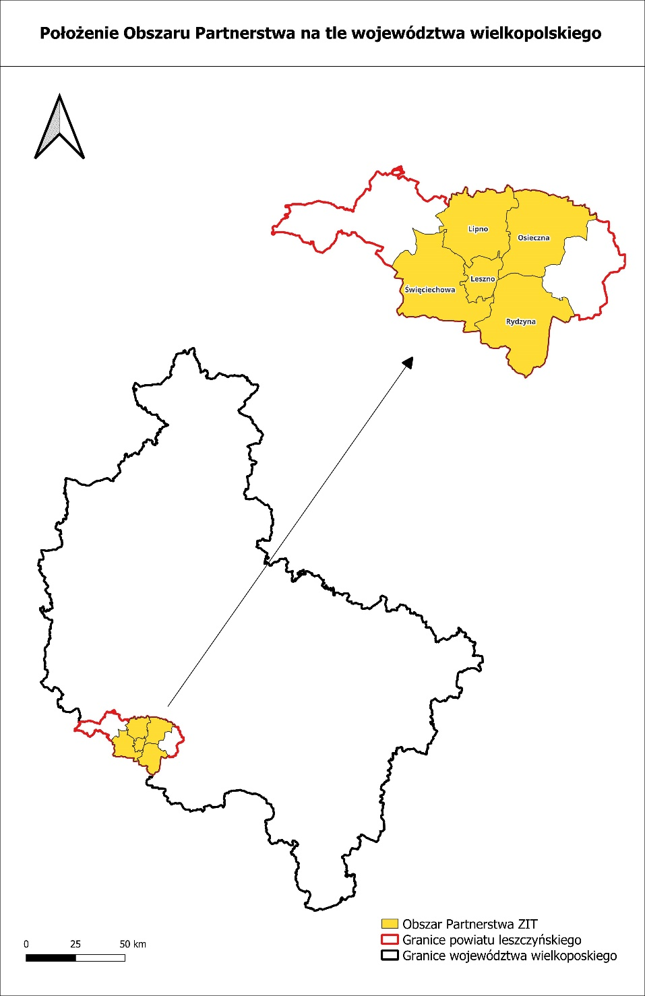
Rycina 1. Położenie Obszaru Partnerstwa na tle województwa wielkopolskiego
Źródło: Opracowanie własne, dane PRG

3.2 Klimat

Obszar Partnerstwa położony jest w strefie klimatu umiarkowanego w obrębie regionu śląsko-wielkopolskiego. W strefie przeważają oceaniczne masy powietrza, co wpływa na częste przemieszczanie się frontów atmosferycznych. W obszarze tym obserwuje się ciepłą wiosnę, długie lato oraz łagodną zimę z nietrwałą pokrywą śnieżną. Najcieplejszym miesiącem jest lipiec ze średnią temperaturą od 17 ºC do 18,1 ºC. Z kolei miesiącem najchłodniejszym jest miesiąc styczeń, w którym średnie temperatury wynoszą od -3 ºC do - 2,8 ºC. Okres wegetacyjny trwa 222 dni. Średnia roczna suma opadów wynosi około 550 mm.

3.3 Demografia

Według danych Głównego Urzędu Statystycznego na koniec 2022 roku obszar Leszczyńskiego Obszaru Funkcjonalnego zamieszkiwało 98 740 osób. Największa gęstość zaludnienia została wykazana na terenie miasta Leszna – 1 903,4 osób/km². W strukturze ludności przeważały kobiety. Ujemne saldo migracji wykazano w mieście Leszno, co oznacza, że liczba emigrantów była większa niż liczba imigrantów. W każdej z gmin osoby w wieku produkcyjnym w strukturze wiekowej ludności stanowiły więcej niż połowę jej ogólnej liczby. Według danych za rok 2023 liczba bezrobotnych zarejestrowanych na obszarze Partnerstwa wynosiła 1 286 osób. Tabela 2. ukazuje dane demograficzne, oddzielnie dla każdej z gmin.
Tabela 2. Dane demograficzne obszaru Partnerstwa
Jednostka samorządu terytorialnego | Miasto Leszno | Gmina Lipno | Gmina Osieczna | Miasto i Gmina Rydzyna | Gmina Święciechowa
2022 rok
Liczba ludności [tys. os.] | 60, 64 | 9,72 | 9,31 | 10,40 | 8,67
Gęstość zaludnienia na 1 km²  [os.] | 1 903,4 | 93,6 | 72,4 | 76,7 | 64,2
Liczba kobiet [os.] | 31 956 | 4 875 | 4 716 | 5 206 | 4 337
Liczba mężczyzn [os.] | 28 686 | 4 842 | 4 596 | 5 191 | 4 332
Saldo migracji [os.] | -376 | 253 | 52 | 211 | 96
Osoby w wieku produkcyjnym w strukturze wiekowej ludności ogółem  [os.] | 34 538 | 5 883 | 5 557 | 6 111 | 5 253
2023 rok
Liczba bezrobotnych osób zarejestrowanych | 909 | 102 | 85 | 97 | 93
Źródło: Opracowanie własne na podstawie danych GUS, data dostępu: 30.04.2024 r.

4. Ocena istniejącego stanu środowiska obszaru ZIT Leszczyńskiego Obszaru Funkcjonalnego

4.1 Powietrze

Jakość powietrza w dużej mierze kształtowana jest w wyniku działalności antropogenicznej. Źródło zanieczyszczeń powietrza na terenie Leszczyńskiego Obszaru Funkcjonalnego stanowi emisja substancji gazowych i pyłowych z kotłowni i pieców węglowych używanych w gospodarstwach domowych. Wielkość emisji z tych źródeł jest trudna do oszacowania i wykazuje zmienność sezonową wynikającą z sezonu grzewczego.
O jakości powietrza decyduje wielkość i przestrzenny rozkład emisji ze wszystkich źródeł z uwzględnieniem przepływów transgranicznych i przemian fizykochemicznych zachodzących w atmosferze. Całe województwo wielkopolskie, w tym Leszczyński Obszar Funkcjonalny, objęte jest monitoringiem powietrza prowadzonym przez Główny Inspektorat Ochrony Środowiska, za pośrednictwem Regionalnego Wydziału Monitoringu Środowiska GIOŚ w Poznaniu.
Zgodnie z załącznikiem do ustawy Prawo Ochrony Środowiska (Dz. U. z 2024 r. poz. 54), w którym wyznaczono strefy, w których dokonuje się oceny jakości powietrza Leszczyński Obszar Funkcjonalny stanowi strefę wielkopolską.
Na mocy ustawy Prawo Ochrony Środowiska wykonuje się roczną ocenę jakości powietrza. Oceny dokonuje się z uwzględnieniem dwóch grup kryteriów: ustanowionych ze względu na ochronę zdrowia ludzi oraz ustanowionych ze względu na ochronę roślin. Dla substancji podlegających ocenie, strefy zaliczono do jednej z poniższych klas:
- dla substancji, dla których określone są poziomy dopuszczalne lub docelowe:
− klasa A - jeżeli stężenia zanieczyszczenia na jej terenie nie przekraczały odpowiednio poziomów dopuszczalnych, poziomów docelowych, poziomów celów długoterminowych,
− klasa C - jeżeli stężenia zanieczyszczenia na jej terenie przekraczały poziomy dopuszczalne lub docelowe,
- dla stężenia pyłu zawieszonego PM2,5 dla którego określono poziom dopuszczalny dla fazy:
− klasa A1 - stężenia pyłu zawieszonego PM2,5 na terenie strefy nie przekraczają poziomu dopuszczalnego 20 µg/m3 do osiągnięcia do dnia 1 stycznia 2020 r. (faza II),
− klasa C1 - jeżeli stężenia pyłu zawieszonego PM2,5 na jej terenie przekraczały poziom dopuszczalny 20 µg/m3 do osiągnięcia do dnia 1 stycznia 2020 r. (faza II),
- dla substancji, dla których określone są poziomy celu długoterminowego:
− klasa D1 - jeżeli stężenia ozonu w powietrzu na jej terenie nie przekraczały poziomu celu długoterminowego,
− klasa D2 - jeżeli stężenia ozonu na jej terenie przekraczały poziom celu długoterminowego.
Strefę wielkopolską w roku 2022 zaliczono do klasy A dla dwutlenku siarki (SO₂), dwutlenku azotu (NO₂), pyłu PM10, pyłu PM2,5, benzenu (C₆H₆), tlenku węgla (CO), ołowiu (Pb), arsenu (As), kadmu (Cd), niklu (Ni) oraz dla ozonu w odniesieniu do poziomu docelowego. Do klasy C zaliczono strefę ze względu na poziom benzo(a)pirenu (B(a)P) oraz nieosiągnięcie poziomu celu długoterminowego dla ozonu. Z tego powodu konieczne jest przeprowadzenie działań naprawczych w obszarach przekroczeń. Wyniki dla strefy przedstawia poniższa tabela.
Rok | Klasy dla poszczególnych zanieczyszczeń w obszarze strefy
 | SO₂ | NO₂ | PM10 | PM2,5 | C₆H₆ | CO | Pb | As | Cd | Ni | B(a)P | O₃
2022 | A | A | A | A¹ | A | A | A | A | A | A | C | A¹
 |  |  |  | A1² |  |  |  |  |  |  |  | D2³
Tabela 3. Wyniki klasyfikacji strefy wielkopolskiej pod kątem ochrony zdrowia ludzi w 2022 r.
Źródło: Roczna ocena jakości powietrza w województwie w województwie wielkopolskim, raport za 2022 rok, GIOŚ.
1 - poziom docelowy
2 - poziom dopuszczalny II faza
3 - klasa strefy dla poziomu celu długoterminowego

Jednym ze źródeł emisji benzo(a)pirenu jest niepełne spalanie paliw stałych (węgla, koksu, drewna) oraz spalanie odpadów w piecach w celach grzewczych. Niezadowalający jest często również stan techniczny kotłów, w których odbywa się spalanie paliw. Czynniki te w połączeniu z niekorzystnymi warunkami rozprzestrzeniania się zanieczyszczeń w powietrzu, jakie często występują w okresie grzewczym - inwersje temperatury, niskie temperatury (poniżej -10°C) i prędkości wiatru oraz cisze, decydują o występowaniu przekroczeń poziomu docelowego.
W celu poprawy jakości powietrza zaleca się wdrażanie działań naprawczych ujętych w ,,Programie ochrony powietrza dla strefy wielkopolskiej”, przyjętym uchwałą Nr. XXI/391/20 Sejmiku Województwa Wielkopolskiego z dnia 13 lipca 2020 r. w sprawie określenia Programu ochrony powietrza dla strefy wielkopolskiej (Dz. Urz. Woj. Wielkopolskiego z 2020 r. poz. 5954). Do działań naprawczych należą:
- ograniczanie emisji z ogrzewania indywidualnego w komunalnym zasobie mieszkaniowym i budynkach użyteczności publicznej,
- zachęty finansowe na modernizację budynków mieszkalnych oraz na wymianę kotłów, pieców i palenisk,
- inwentaryzacja źródeł ogrzewania indywidualnego na terenie gmin,
- kontrole realizacji uchwały ograniczającej stosowanie paliw stałych,
- termomodernizacje budynków mieszkalnych i użyteczności publicznej,
- obniżenie emisji komunikacyjnej poprzez regularne utrzymywanie czystości ulic,
- zakaz używania spalinowych i elektrycznych dmuchaw do liści w gminach miejskich i miastach oraz w gminach miejsko-wiejskich,
- ochrona i zwiększanie udziału zieleni w przestrzeni gmin miejskich,
- edukacja ekologiczna.
W oparciu o kryteria określone dla ochrony roślin, przeprowadzono ocenę stanu powietrza dla dwutlenku siarki (SO₂), tlenków azotu (NO_{x}) i ozonu (O₃). Nie zanotowano przekroczeń dla poziomu docelowego. Jedynie w przypadku ozonu, nie osiągnięto poziomu celu długoterminowego.
Rok | Klasy poszczególnych zanieczyszczeń w obszarze strefy
 | SO₂ | NOx | O₃
2022 | A | A | A
 |  |  | D2
Tabela 4. Wyniki klasyfikacji strefy wielkopolskiej pod kątem ochrony roślin w 2022 r.
Źródło: Roczna ocena jakości powietrza w województwie w województwie wielkopolskim, raport za 2022 rok, GIOŚ.
Zaopatrzenie w gaz i ciepło
Na terenie Leszczyńskiego Obszaru Funkcjonalnego potrzeby cieplne pokrywane są poprzez rozproszone źródła ciepła. W gminach główne źródło ogrzewania dla gospodarstw oraz podmiotów gospodarczych stanowią kotły na różnego rodzaju węgiel kamienny. Obserwuje się także ogrzewanie budynków przy użyciu gazu ziemnego czy oleju opałowego.
Jeśli chodzi o system zaopatrzenia w gaz, zgodnie z danymi Głównego Urzędu Statystycznego z roku 2022, sieć gazowa na obszarze Partnerstwa ma 485 480 m długości. Ilość czynnych przyłączy do budynków mieszkalnych i niemieszkalnych wynosi 12 408, a liczba osób korzystająca z sieci gazowej to 68 164.
Tabela 5. Charakterystyka instalacji gazowej na terenie Leszczyńskiego Obszaru Funkcjonalnego w roku 2022.
Jednostka terytorialna | Długość czynnej sieci ogółem [m] | Czynne przyłącza do budynków ogółem (mieszkalnych i niemieszkalnych) | Ludność korzystająca z sieci gazowej [os.]
Miasto Leszno | 218 860 | 8 304 | 53 135
Gmina Lipno | 60 269 | 849 | 3 615
Gmina Osieczna | 72 100 | 605 | 2 336
Miasto i Gmina Rydzyna | 86 458 | 1 971 | 6 494
Gmina Święciechowa | 47 793 | 679 | 2 584
Źródło: Bank Danych Lokalnych Głównego Urzędu Statystycznego, data dostępu: 08.05.2024r.

4.2 Hałas

Hałas określa się jako wszystkie niepożądane, nieprzyjemne, dokuczliwe lub szkodliwe drgania mechaniczne ośrodka sprężystego oddziaływujące za pośrednictwem powietrza na organizm ludzki (w tym na organ słuchu i inne zmysły jak i inne elementy organizmu człowieka). Hałas uważany jest za jeden z czynników zanieczyszczających środowisko. W związku z rozwojem komunikacji, uprzemysłowieniem i postępującą urbanizacją stanowi on dużą uciążliwość dla człowieka.
Zgodnie z definicją zawartą w ustawie Prawo ochrony środowiska (Dz. U. z 2024 r. poz. 54), hałasem nazywa się dźwięki o częstotliwościach od 16 Hz do 16 000 Hz. W zależności od pochodzenia hałasu środowiskowego (źródła) dokonuje się jego podziału na następujące, podstawowe kategorie:
− hałas komunikacyjny, w tym:
− drogowy;
− lotniczy;
− kolejowy;
− hałas przemysłowy.
Do najbardziej uciążliwych dla człowieka źródeł hałasu zaliczamy ruch samochodowy (ze względu na jego powszechność), ruch lotniczy (ze względu na szczególnie intensywny charakter zjawiska oraz rozprzestrzenianie na dużych powierzchniach zamieszkałych) oraz źródła o charakterze przemysłowym (instalacyjnym) działające w sposób ciągły czy "czasowy", a także inne źródła, które lokalnie mogą powodować subiektywnie odczuwalną uciążliwość.

4.2.1 Hałas przemysłowy

Uciążliwość hałasu przemysłowego zależy od ilości źródeł powstawania, czasu pracy urządzeń/zakładów, stopnia wytłumienia oraz wartości normatywnej dopuszczalnego poziomu hałasu na danym terenie. Na hałas przemysłowy składają się wszelkie źródła dźwięku znajdujące się na terenie zakładu. Rozróżniamy:
- hałas punktowy – źródła hałasu znajdują się na zewnątrz budynków, są to np. wentylatory, sprężarki i inne urządzenia umieszczone na otwartej przestrzeni;
- hałas wtórny – źródła hałasu znajdują się wewnątrz budynków (np. produkcyjnych), gdzie hałas emitowany przez maszyny i urządzenia dostaje się do środowiska przez ściany, strop, drzwi i okna;
- hałas dodatkowy – źródła hałasu znajdują się na zewnątrz budynków i są spowodowane przez obsługę transportową zakładów (transport kołowy) oraz prace dorywcze wykonywane poza budynkami zakładów (np. remonty).
W granicach Leszczyńskiego Obszaru Funkcjonalnego działalność prowadzą różnego rodzaju firmy, warsztaty, podmioty gospodarcze, jednostki handlu detalicznego czy też osoby fizyczne, które odpowiedzialne są za kształtowanie klimatu akustycznego opisywanego terenu. Stwierdza się, że hałas związany z przemysłem, generowany na tym terenie nie stwarza uciążliwości.

4.2.2 Hałas komunikacyjny

Hałas komunikacyjny jest hałasem typu liniowego. Ze względu na obszar oddziaływania oraz liczbę ludności narażonej na jego oddziaływanie, ruch drogowy jest jednym z najbardziej uciążliwych źródeł hałasu komunikacyjnego w środowisku. Obserwowany wzrost liczby pojazdów i wzmożony ruch tranzytowy powodują ciągły wzrost poziomu hałasu w środowisku.
Monitoring hałasu ma na celu dostarczenie informacji niezbędnych dla potrzeb ochrony przed hałasem. Zadanie to realizowane jest poprzez instrumenty planowania przestrzennego oraz ochrony środowiska takie jak strategiczne mapy hałasu i program ochrony środowiska przed hałasem, a także rozwiązania techniczne ukierunkowane na źródła lub minimalizujące ich oddziaływanie, np. ekrany akustyczne.
Obecnie oceny stanu akustycznego środowiska i obserwacji zmian dokonuje Główny Inspektor Ochrony Środowiska w ramach Państwowego Monitoringu Środowiska dla terenów:
− miast o liczbie mieszkańców większej niż 100 tysięcy, głównych dróg, głównych linii kolejowych, głównych lotnisk – na podstawie strategicznych map hałasu lub wyników pomiarów poziomów hałasu wyrażonych wskaźnikami hałasu LAeqD, LAeqN, LDWN i LN, z uwzględnieniem w szczególności danych demograficznych oraz dotyczących sposobu zagospodarowania i użytkowania terenu;
− innych niż powyżej – na podstawie wyników pomiarów poziomów hałasu wyrażonych wskaźnikami hałasu LAeqD, LAeqN, LDWN i LN lub innych metod oceny poziomu hałasu.
Strategiczne mapy hałasu są sporządzane przez zarządzających głównymi drogami, głównymi liniami kolejowymi lub głównymi lotniskami oraz prezydentów miast o liczbie mieszkańców większej niż 100 tysięcy, w oparciu o dane dotyczące poprzedniego roku kalendarzowego oraz są niezwłocznie zamieszczane na ich stronach internetowych.
Podstawowy układ drogowy na obszarze Stowarzyszenia tworzą drogi krajowe i wojewódzkie, które stanowią szlaki komunikacyjne mające znaczący wpływ na emisje zanieczyszczeń do powietrza, drogi te mają charakter tranzytowy:
- S5 - droga ekspresowa łącząca Olsztyn - Bydgoszcz - Poznań – Wrocław; m.in. przebiega przez gminę Rydzyna, miasto Leszno, gminę Świeciechowa oraz gminę Lipno;
- DK12 - jedna z najdłuższych dróg krajowych w Polsce, w obszarze Partnerstwa przebiega przez gminę Święciechowa oraz miasto Leszno.
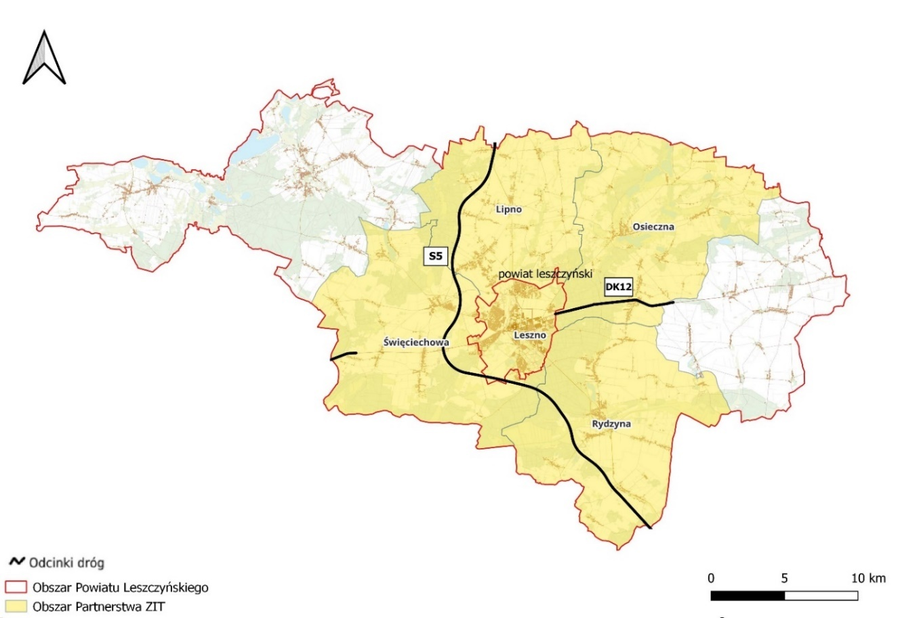
Dla powyższych dróg Generalna Dyrekcja Dróg Krajowych i Autostrad (GDDKiA) opracowała strategiczne mapy hałasu, których część graficzna została udostępniona poprzez serwis Geoportal.
Rycina 2. Odcinki dróg objęte realizacją Strategicznych Map Hałasu 2022
Źródło: Opracowanie własne na podstawie danych GDDKiA: https://www.gov.pl/web/gddkia/strategiczne-mapy-halasu-2022
Na podstawie analizy Strategicznych Map Hałasu z 2022 roku stwierdza się przekroczenia dopuszczalnych poziomów hałasu dla wskaźnika LDWN na następujących obszarach:
1) w pobliżu drogi DK12:
- na terenie Gminy Święciechowa w obrębie działek ewidencyjnych o numerach 110, 109/2 oraz 15. Przekroczenia te wynoszą od 1 do 10 dB.
- na terenie Gminy Osieczna w obrębie działek ewidencyjnych o numerach 1107, 1187, 1195, 1203, 380, 583/6, 392, 418/2, 418/1, 420, 1285/8, 1290. Przekroczenia, w części znajdującej się w pobliżu drogi, wynoszą od 1 do 10 dB.
2) w pobliżu drogi S5:
- na terenie Gminy Święciechowa w obrębie działek 573/11,573/12, 573/23,573/24 – przekroczenia wynoszą od 1 do 5 dB.
Na podstawie Strategicznych Map Hałasu z 2022 roku można wskazać także tereny zagrożone hałasem dla wskaźnika LN:
1) w pobliżu drogi DK12:
- na terenie Gminy Święciechowa w obrębie działek ewidencyjnych o numerach 15, 110,
- na terenie Gminy Osieczna w obrębie działek ewidencyjnych o numerach 1107, 368/7, 368/8, 392, 420, 1290, 1285/4. Stwierdza się możliwe przekroczenia norm hałasu o wartości od 1 do 10 dB.
2) w pobliżu drogi S5:
- stwierdza się jedynie możliwe przekroczenie dopuszczalnych norm hałasu jedynie na terenie Gminy Święciechowa w obrębie działki ewidencyjnej o numerze 573/23. Przekroczenie to wynosi od 1 do 5 dB.
Opisywany wyżej układ drogowy uzupełniany jest przez następujące drogi wojewódzkie:
- DW323 – łączy DW309 w Lesznie z DW333 w Szklarach Górnych koło Lubina;
- DW432- droga przebiega przez 5 powiatów: śremski, kościański, leszczyński, średzki i wrzesiński oraz przez miasta Środa Wielkopolska, Śrem, Krzywiń, Osieczna i Leszno.
- DW309- droga ta łączy Sierakowo koło Rawicza z węzłem Śmigiel Południe na drodze ekspresowej S5.
Uzupełnienie dla lokalnego układu drogowego tworzą sieci dróg powiatowych.
Infrastrukturę kolejową tworzą linie:
- Nr 14 Łódź Kaliska-Tuplice – jest to lina częściowo zelektryfikowana, jedno i dwutorowa;
- Nr 271 Wrocław Główny – Poznań Główny – zelektryfikowana linia kolejowa o znaczeniu państwowym;
- Nr 359 Leszno-Zbąszyn – niezelektryfikowana linia kolejowa jednotorowa, drugorzędna;
- Nr 360 Jarocin-Kąkolewo – podobnie jak wyżej jest to niezelektryfikowana linia kolejowa jednotorowa, drugorzędna.
Oprócz infrastruktury drogowej i kolejowej na obszarze Partnerstwa znajduje się także infrastruktura lotnicza, zlokalizowane jest publiczne lotnisko Leszno-Strzyżewice. Lotnisko to częściowo położone jest na terenie Leszna, około 3 km na zachód od centrum miasta.
W 2021 roku Główny Inspektorat Ochrony Środowiska przeprowadził badania hałasu komunikacyjnego na terenie województwa wielkopolskiego. Jeden z punktów pomiarowych zlokalizowany był na terenie Leszczyńskiego Obszaru Funkcjonalnego w miejscowości Radomicko. Pomiary hałasu zostały przeprowadzone w ramach analizy porealizacyjnej drogi ekspresowej S5 Poznań – Radomicko. W niniejszym punkcie pomiarowym nie stwierdzono przekroczeń dopuszczalnej wartości poziomu hałasu. W tabeli 6. zamieszczono wyniki pomiaru zarówno z pory dnia jak i nocy.
Tabela 6. Wyniki badań hałasu komunikacyjnego dla punktów pomiarowych zlokalizowanych na obszarze Partnerstwa
Lokalizacja punktu | Równoważny poziom hałasu | Odległość zabudowy [m]* | Natężenie ruchu (pojazdy/h)
 | pora dnia L_{AeqD} [dB] (16h) |  | ogółem | pojazdy ciężkie [%]
 | pora nocy L_{AeqN} [dB] (8h)
Radomicko 67, na granicy posesji, w odległości 84 m od drogi, zabudowa jednorodzinna | 56,4 | 3 | 1250 | 23
jw. pora nocy | 54,1 | - | 333 | 41
Źródło: Ocena Stanu Akustycznego Środowiska na terenie województwa wielkopolskiego w roku 2021, GIOŚ
*odległość mierzona od krawędzi jezdni
Na przełomie lat 2020/21 przeprowadzono Generalny Pomiar Ruchu dla sieci dróg krajowych o długości 18 256 km, podzielonej na 2289 odcinków pomiarowych. Podstawę prawną przeprowadzenia pomiaru stanowiło Zarządzenie nr 12 Generalnego Dyrektora Dróg Krajowych i Autostrad z dnia 28 marca 2019 r. Tabela 8. prezentuje wyniki dla dróg krajowych położonych w obrębie ponadlokalnego Obszaru Funkcjonalnego Miasta Gniezna. Z kolei tabela 7. prezentuje wyniki Generalnego Pomiaru Ruchu przeprowadzonego na sieci dróg wojewódzkich.
Pomiar ruchu na drogach wojewódzkich oraz krajowych wykazał, że największy udział w rodzajowej strukturze ruchu pojazdów silnikowych miały samochody osobowe oraz mikrobusy. W odniesieniu dla dróg wojewódzkich największy średni dobowy ruch roczny występował na drodze ekspresowej nr. 5 na odcinku Leszno/Gr. Miasta / - W. Śmigiel Płd., a najmniejszy na drodze wojewódzkiej nr. 308 na odcinku Osieczna – Jerka. Z kolei dla dróg krajowych największy średni dobowy ruch roczny stwierdzono na odcinku drogi ekspresowej nr 5 na odcinku W. Śmigiel Płd. – W. Lipno/ DW309, a najmniejszy również dla drogi ekspresowej nr 5, na odcinku W. Leszno zach./S5/ - Leszno/ Gr. Miasta.

Tabela 7. Wyniki Generalnego Pomiaru Ruchu 2020/2021 dla odcinków dróg wojewódzkich znajdujących się na terenie Leszczyńskiego Obszaru Funkcjonalnego
Numer punktu pomiar. | Numer drogi | Opis odcinka |  |  |  | SDRR  poj. silnik.  ogółem | Rodzajowa struktura ruchu pojazdów silnikowych |  |  |  |  |  |  | Nr woj. | Kolejny | Typ pomiaru
 |  | Pikietaż |  | Długość  (km) | Nazwa |  | Motocykle | Sam. osob. mikrobusy | Lekkie sam. ciężarowe (dostawcze) | Sam. ciężarowe |  | Autobusy | Ciągniki  rolnicze
 |  | pocz. | końc. |  |  |  |  |  |  | bez przycz. | z przycz.
 |  |  |  |  |  | poj./dobę | poj./dobę | poj./dobę | poj./dobę | poj./dobę | poj./dobę | poj./dobę | poj./dobę
1 | 2 | 3 | 4 | 5 | 6 | 7 | 8 | 9 | 10 | 11 | 12 | 13 | 14 | 15 | 16 | 17
30313 | 309 | 0,000 | 29,176 | 29,176 | RAWICZ - LESZNO /GR. MIASTA/ | 3957 | 49 | 3281 | 340 | 101 | 127 | 15 | 44 | 30 | 796 | P
30314 | 309 | 35,726 | 49,184 | 13,458 | LESZNO/GR. MIASTA/ - W. ŚMIGIEL PŁD. /S5/ | 7177 | 52 | 5822 | 814 | 280 | 159 | 21 | 29 | 30 | 797 | P
30166 | 323 | 3,600 | 8,505 | 4,905 | LESZNO - HENRYKOWO /GR. WOJ./ | 4553 | 51 | 3881 | 363 | 59 | 152 | 16 | 31 | 30 | 834 | P
30175 | 432 | 2,810 | 6,621 | 3,811 | LESZNO /GR. MIASTA/ - OSIECZNA | 6687 | 122 | 5828 | 396 | 140 | 153 | 24 | 24 | 30 | 1192 | P
30176 | 432 | 6,621 | 26,329 | 19,708 | OSIECZNA - JERKA /DW308/ | 3070 | 30 | 2374 | 317 | 110 | 202 | 17 | 20 | 30 | 1193 | P

Źródło: Opracowanie własne na podstawie danych GDDKiA https://www.gov.pl/web/gddkia/generalny-pomiar-ruchu-20202021

Tabela 8. Wyniki Generalnego Pomiaru Ruchu 2020/2021 dla odcinków dróg znajdujących się na terenie Leszczyńskiego Obszaru Funkcjonalnego
Numer punktu pomiar. | Numer drogi |  | Opis odcinka |  |  |  | SDRR  poj. silnik.  ogółem | Rodzajowa struktura ruchu pojazdów silnikowych |  |  |  |  |  |  | Rowery | Nr woj | Kolejny
 | kraj. | E | Pikietaż |  | Długość  (km) | Nazwa |  | Motocykle | Sam. osob. mikrobusy | Lekkie sam. ciężarowe (dostawcze) | Sam. ciężarowe |  | Autobusy | Ciągniki  rolnicze
 |  |  | pocz. | końc. |  |  |  |  |  |  | bez  przycz. | z przycz.
 |  |  |  |  |  |  | poj./dobę | poj./dobę | poj./dobę | poj./dobę | poj./dobę | poj./dobę | poj./dobę | poj./dobę | poj./dobę
1 | 2 | 3 | 4 | 5 | 6 | 7 | 8 | 9 | 10 | 11 | 12 | 13 | 14 | 15 | 16 | 17 | 18
90739 | S5k | E261 | 29,241 | 34,021 | 4,780 | W. ŚMIGIEL PŁD. - W. LIPNO /DW309/ | 26355 | 64 | 18469 | 3248 | 592 | 3948 | 34 | 0 | - | 30 | 348
90740 | S5k S5i | E261 | 34,021  0,000 | 34,619  9,534 | 10,132 | W. LIPNO /DW309/ - W. ŚWIĘCIECHOWA | 21456 | 47 | 14507 | 2698 | 477 | 3698 | 29 | 0 | - | 30 | 349
90741 | S5i | E261 | 9,534 | 13,635 | 4,101 | W. ŚWIĘCIECHOWA - W. LESZNO ZACH. /DK12/ | 23271 | 70 | 15635 | 2762 | 556 | 4211 | 37 | 0 | - | 30 | 350
90742 | S5i | E261 | 13,635 | 20,024 | 6,389 | W. LESZNO ZACH. /DK12/ - W. LESZNO PŁD. /DK12, DW323/ | 21568 | 55 | 15136 | 2564 | 515 | 3272 | 26 | 0 | - | 30 | 351
90743 | S5i S5f | E261 | 20,024  79,450 | 28,658  80,594 | 9,778 | W. LESZNO PŁD. /DK12, DW323/ - W. RYDZYNA /DW309/ | 19389 | 49 | 13638 | 2259 | 425 | 2989 | 29 | 0 | - | 30 | 352
90725 | S5f | E261 | 80,594 | 85,825 | 5,231 | W. RYDZYNA /DW309/ - W. BOJANOWO /DW309/ | 20089 | 49 | 14269 | 2372 | 411 | 2959 | 29 | 0 | - | 30 | 353
30316 | 12 | - | 149,212 | 161,822 | 12,610 | WSCHOWA /DP1005F/ - W. LESZNO ZACH. /S5/ | 10068 | 39 | 6743 | 1311 | 246 | 1674 | 23 | 32 | 6 | 2 | 818
90748 | 12 | - | 161,822 | 163,571 | 1,749 | W. LESZNO ZACH. /S5/ - LESZNO /GR. MIASTA/ | 5406 | 28 | 4471 | 618 | 74 | 184 | 12 | 19 | 1 | 30 | 819
90747 | 12u | - | 0,000 | 2,675 | 2,675 | W. LESZNO PŁD. /S5, DW323/ - LESZNO /DW309/ | 5729 | 12 | 4521 | 557 | 140 | 482 | 2 | 15 | 1 | 30 | 820
90710 | 12 | - | 170,569 | 178,840 | 8,271 | LESZNO /GR. MIASTA/ - DOBRAMYŚL | 8215 | 33 | 6739 | 792 | 145 | 470 | 21 | 15 | 2 | 30 | 821
90708 | 12 | - | 178,840 | 194,466 | 15,626 | DOBRAMYŚL - GOSTYŃ | 5850 | 20 | 4461 | 678 | 151 | 492 | 25 | 23 | 2 | 30 | 822

Źródło: Opracowanie własne na podstawie danych GDDKiA https://www.gov.pl/web/gddkia/generalny-pomiar-ruchu-20202021

4.3 Pole elektromagnetyczne

Źródłami niejonizującego promieniowania elektromagnetycznego mającego negatywny wpływ na środowisko są m.in. linie przesyłowe energii elektrycznej, stacje elektroenergetyczne, stacje radiowe i telewizyjne, stacje telefonii komórkowej, urządzenia diagnostyczne oraz niektóre urządzenia przemysłowe.
Ochrona przed polami elektromagnetycznymi polega na zapewnieniu jak najlepszego stanu środowiska poprzez utrzymanie poziomów pól elektromagnetycznych poniżej poziomów dopuszczalnych lub co najmniej na tych poziomach albo ich zmniejszeniu, co najmniej do dopuszczalnych, gdy nie są one dotrzymane.
Obecnie obowiązujące poziomy dopuszczalne, według Rozporządzenia z dnia 17 grudnia 2019 r. w sprawie dopuszczalnych poziomów pól elektromagnetycznych w środowisku (Dz. U. 2019 poz. 2448), dla częstotliwości objętych monitoringiem (tj. co najmniej 3 MHz -3 GHz) wynoszą od 28 V/m do 61 V/m.
Punkty pomiarowe, w których wykonuje się okresowe badania poziomów pól elektromagnetycznych w środowisku, wyznacza się dla każdego województwa w ramach państwowego monitoringu środowiska dla stałej sieci monitoringu oraz dla monitoringu badawczego.
W 2022 roku na terenie województwa wielkopolskiego wykonano pomiary w 111 punktach pomiarowych, z czego 83 punkty były częścią stałej sieci monitoringu, a pozostałe 28 monitoringu badawczego. Średnie natężenie pól w odniesieniu do stałej sieci monitoringu wyniosło 0,91 [V/m], z kolei średnia arytmetyczna składowej elektrycznej odnotowanej w ramach monitoringu badawczego była mniejsza i wyniosła 0,51 [V/m]. Ogólna średnia natężenia pól elektromagnetycznych dla województwa wynosiła 0,81 [V/m].
Na terenie Leszczyńskiego Obszaru Funkcjonalnego dokonano 5 pomiarów w ramach stałej sieci monitoringu. W żadnej z lokalizacji nie stwierdzono przekroczenia wartości dopuszczalnych poziomów pól elektromagnetycznych. Tabela 9. przedstawia wyniki przeprowadzonych pomiarów.
Tabela 9. Wyniki pomiaru natężenia pola elektromagnetycznego w ramach stałej sieci monitoringu
L.p. | Lokalizacja | Wynik 0,5 godz. pomiaru [V/m] | Niepewność pomiaru [V/m] | Wartość wskaźnika WM_{E}
1. | Rydzyna, 29-go Stycznia 8 | 1.1 | 0.6 | 0.07
2. | Osieczna, Ojca Edwarda Frankiewicza 1 | <0,5 | - | -
3. | Leszno, os. Ogrody 34 | <0,5 | - | -
4. | Leszno, Parkowa/Zygmunta Starego | 1.7 | 0.9 | 0.11
5. | Leszno, Kasprowicza 4 | 0.6 | 0.3 | 0.04
Źródło: Opracowanie własne na podstawie danych Głównego Inspektoratu Ochrony Środowiska

4.4 Zasoby przyrody, w tym obszary prawnie chronione

Głównym celem ochrony przyrody jest utrzymanie stabilności ekosystemów, procesów ekologicznych, a także zachowanie różnorodności biologicznej poprzez zapewnienie ciągłości istnienia gatunków roślin, zwierząt i grzybów, wraz z ich siedliskami. Głównymi zadaniami realizowanymi w ramach ochrony środowiska jest ochrona walorów krajobrazowych, zieleni w miastach i wsiach oraz zadrzewień, utrzymywanie lub przywracanie do właściwego stanu ochrony siedlisk przyrodniczych, a także pozostałych zasobów, tworów i składników przyrody oraz kształtowanie właściwych postaw człowieka wobec przyrody przez edukację, informowanie i promocję w dziedzinie ochrony przyrody. Rycina 3. przedstawia położenie obszarów chronionych względem Leszczyńskiego Obszaru Funkcjonalnego. W kolejnych podrozdziałach opisano prawne formy ochrony przyrody występujące w granicach omawianego obszaru. Wskazano także gatunki chronione mogące wystąpić na ich terenie. Z uwagi na prognostyczny charakter opracowania niemożliwe jest dokładne wskazanie wszystkich gatunków chronionych roślin i zwierząt występujących w granicach Leszczyńskiego Obszaru Funkcjonalnego. Dokładniejsza analiza możliwa będzie dopiero na etapie inwestycyjnym przewidzianych do realizacji zadań.

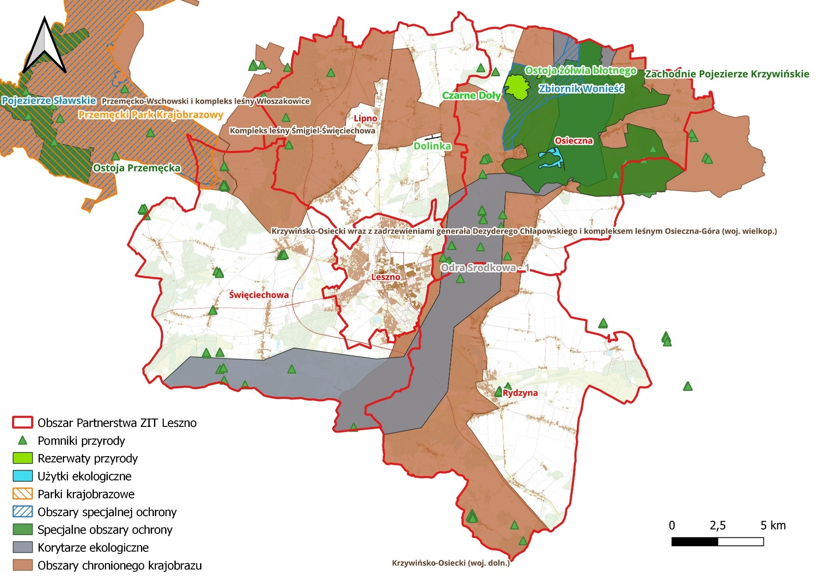
Rycina 3. Położenie obszarów chronionych na obszarze Partnerstwa ZIT Leszno
Źródło: Opracowanie własne

4.4.1 Formy ochrony przyrody

4.4.1.1. Parki krajobrazowe

1. Przemęcki Park Krajobrazowy
Park został utworzony w 1991 roku w celu ochrony malowniczych fragmentów rzeźby polodowcowej w Wielkopolsce m.in. wysoczyzn morenowych, fragmentów moreny czołowej, wydm, a także jezior polodowcowych. Ponadto na terenie parku występują bogate zespoły leśno-jeziorno-łąkowe oraz siedliska rzadkich gatunków roślin, zwierząt i grzybów. Występują tam liczne łąki turzycowe, łąki ramienicowe, torfowiska oraz zbiorowiska grzybieni białych. Nad jeziorem Świętym spotkać można rosiczkę okrągłolistną, wełniankę pochwowatą czy bagnicę torfową. Z kolei nad jeziorem Brenno występują cenni przedstawiciele flory naszego kraju – selery błotne. Jeśli chodzi o faunę parku to żyje tam wiele gatunków bezkręgowców m.in. jelonek rogacz czy pachnica dębowa. W jeziorach i ciekach parku stwierdza się występowanie 21 gatunków ryb: karasia posolitego, kiełbia, klenia, okonia, płoci, sielawy suma, szczupaka, węgorza oraz gatunki chronione: kozy, piskorza, różanki. Spośród płazów na terenie Przemęckiego Parku Krajobrazowego można spotkać traszkę zwyczajną, traszkę grzebieniastą, ropuchę szarą, żabę jeziorkową, kumaka nizinnego czy rzekotkę drzewną. Z uwagi na dogodne warunki dla życia ptaków, można tu spotkać m.in. czaplę siwą i białą, bąka, bączka, derkacza, wąsatkę, lelka, perkoza, perkoza dwuczubego, bielika, kanię rudą i czarną, błotniaka stawowego oraz rybołowa. Z kolei, jeśli chodzi o występowanie ssaków to spotkać tu można wydrę europejską czy bobra europejskiego. Największym zagrożeniem dla parku stała się nadmierna turystyka, która przyczynić się może do powstawania bardzo dużych i nieodwracalnych strat w ekosystemie. Dla parku nie utworzono planu ochrony.

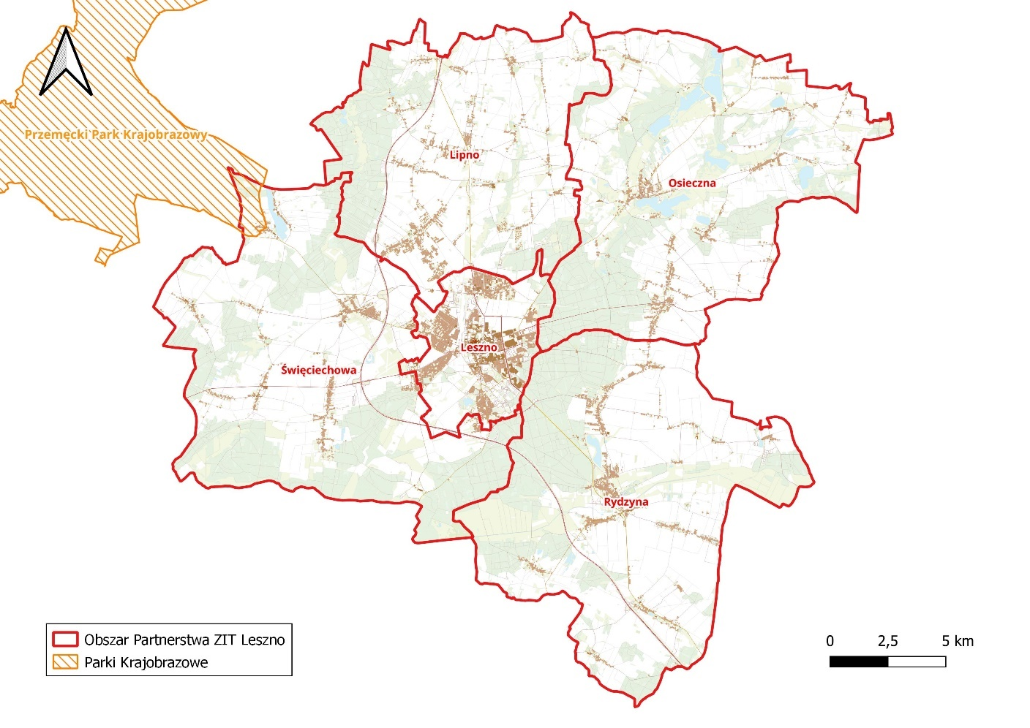
Rycina 4. Parki krajobrazowe na tle obszaru Partnerstwa ZIT Leszno
Źródło: Opracowanie własne

4.4.1.2 Obszary Natura 2000

Natura 2000 tworzy sieć obszarów ważnych nie tylko w skali lokalnej lub regionalnej, ale w skali Unii Europejskiej. Sieć obszarów Natura 2000 obejmuje obszary specjalnej ochrony ptaków (OSO) oraz specjalne obszary ochrony siedlisk (SOO). Obszary Natura 2000 są tworzone niezależnie od występowania innych form ochrony przyrody, co przekłada się na możliwość nakładania się powierzchni obszarów naturowych i powierzchni innych form. Zgodnie z art. 28 ustawy z dnia 16 kwietnia 2004 r. o ochronie przyrody (Dz. U. z 2023 r. poz. 1336 ze zm.) dla obszaru Natura 2000 sprawujący nadzór nad obszarem sporządza projekt planu zadań ochronnych. Pierwszy projekt sporządza się w terminie 6 lat od dnia zatwierdzenia obszaru przez Komisję Europejską jako obszaru mającego znaczenie dla Wspólnoty lub od dnia wyznaczenia obszaru specjalnej ochrony ptaków. W drodze aktu prawa miejscowego w formie zarządzenia, plan zadań ochronnych dla obszaru Natura 2000 ustanawia regionalny dyrektor ochrony środowiska, kierując się koniecznością utrzymania i przywracania do właściwego stanu ochrony siedlisk przyrodniczych oraz gatunków roślin i zwierząt, dla których ochrony wyznaczono obszar Natura 2000. Na terenie Leszczyńskiego Obszaru Funkcjonalnego występują 3 obszary Natura 2000.
1. PLH300014 Zachodnie Pojezierze Krzywińskie
Forma ochrony w ramach sieci Natura 2000: Specjalny obszar ochrony siedlisk
Plan zadań ochronnych: Tak
Obszar ten jest szczególnie cenny z uwagi na występowanie kompleksów łąk i torfowisk na kredzie jeziornej z roślinnością zasiedlającą tereny podmokłe, porastającą tereny na skałach wapiennych czy roślinnością słonolubną. Na niniejszym terenie chronionym stwierdza się występowanie żółwia błotnego oraz wielu gatunków ptaków chronionych. Plan zadań ochronnych dla obszaru, ustanowiono zarządzeniem Regionalnego Dyrektora Ochrony Środowiska w Poznaniu z dnia 27 marca 2014 r. w sprawie ustanowienia planu zadań ochronnych dla obszaru Natura 2000 Zachodnie Pojezierze Krzywińskie PLH300014. Zidentyfikowane istniejące i potencjalne zagrożenia oraz cele zadań ochronnych przedstawione zostały poniżej.
Tabela 10. Potencjalne zagrożenia dla obszaru Natura 2000 Zachodnie Pojezierze Krzywińskie
Przedmiot ochrony | Opis zagrożenia
 | Istniejące | Potencjalne
3150 Starorzecza i naturalnie eutroficzne zbiorniki wodne ze zbiorowiskami z Nymphaeion, Potamion | - Zanieczyszczenie wód powierzchniowych. | - Obce gatunki ryb.
6430 Ziołorośla górskie (Adenostylion alliariae) i ziołorośla nadrzeczne (Convolvuletalia sepium) | - Obecność nierodzimych gatunków synantropijnych,  - Odpady (gruz, ziemia),  - Fragmentacja siedliska | - Melioracje odwadniające.
6510 Niżowe i górskie świeże łąki użytkowane ekstensywnie (Arrhenatherion elatioris) | - Intensyfikacja użytkowania rolniczego,  - Fragmentacja siedliska,  - Intensywne koszenie-zubożenie składu gatunkowego łąki,  - Nawożenie nawozami sztucznymi,  - Dosiewanie traw,  - Spowodowane przez człowieka zmiany stosunków wodnych  - Obniżenie poziomu wód gruntowych. | - Zaprzestanie koszenia,  - Zmiana łąk na grunty orne,  - Wypas,  - Zabudowa rozproszona,  - Zalesianie terenów otwartych.
7210 Torfowiska nakredowe (Cladietum marisci, Caricetum buxbaumii, Schoenetum nigricantis) | - Fragmentacja siedliska. | - Ekspansja trzciny i drzew.
7230 Górskie i nizinne torfowiska zasadowe o charakterze młak, turzycowisk i mechowisk | - Spowodowane przez człowieka zmiany stosunków wodnych  - Obniżenie poziomu wód gruntowych,  - Zmiana składu gatunkowego (sukcesja). | - Zaniechanie/brak koszenia,  - Ekspansja drzew i krzewów,  - Wypas,  - Zmiana łąk na grunty orne,  - Dosiewanie traw.
91E0 Łęgi wierzbowe, topolowe, olszowe i jesionowe (Salicetum albo-fragilis, Populetum albae, Alnenion glutinoso-incanae) i olsy źródliskowe | - Obce gatunki inwazyjne, zwłaszcza niecierpek drobnokwiatowy Impatiens parviflora,  - Fragmentacja siedliska | - Wycinanie drzew w obrębie płatów siedliska .
9170 Grąd środkowoeuropejski i subkontynentalny (Galio-Carpinetum, Tilio-Carpinetum) | - Fragmentacja siedliska,  - Mała ilość martwego drewna,  - Obce gatunki inwazyjne, w warstwie drzew świerk pospolity Picea abies, w runie niecierpek drobnokwiatowy Impatiens parniflora,  - Nadmierny rozwój warstwy krzewów, zwłaszcza leszczyny Corylus avellana i bzu czarnego Sambucus nigra. | - Wycinka lasu.
1220 Żółw błotny Emys orbicularis | - Zarastanie zbiorników wodnych w toku sukcesji,  - Mała liczebność populacji,  - Brak dostatecznej ilości siedlisk lęgowych. | - Nie zidentyfikowano.
Źródło: Załącznik Nr 1 do Zarządzenia Regionalnego Dyrektora Ochrony Środowiska w Poznaniu z dnia 10 grudnia 2015 r.
Tabela 11. Cele działań ochronnych dla obszaru Natura 2000 Zachodnie Pojezierze Krzywińskie
Przedmiot ochrony | Cele działań ochronnych
3150 Starorzecza i naturalnie eutroficzne zbiorniki wodne ze zbiorowiskami z Nymphaeion, Potamion | Uzupełnieni stanu wiedzy o siedlisku oraz zaplanowanie działań ochronnych
6430 Ziołorośla górskie  (Adenostylion alliariae) i ziołorośla nadrzeczne (Convolvuletalia sepium) | Utrzymanie właściwego stanu ochrony siedliska
6510 Niżowe i górskie świeże łąki użytkowane ekstensywnie  (Arrhenatherion elatioris) | Poprawa niezadowalającego stanu ochrony siedliska poprzez odpowiednie użytkowanie rolnicze
7210 Torfowiska nakredowe  (Cladietum marisci, Caricetum buxbaumii, Schoenetum nigricantis) | Utrzymanie właściwego stanu ochrony siedliska
7230 Górskie i nizinne torfowiska zasadowe o charakterze młak, turzycowisk i mechowisk | Wzrost pokrycia gatunków charakterystycznych w połowie płatów do poziomu >50% poprzez odpowiednie użytkowanie rolnicze
91E0 Łęgi wierzbowe, topolowe, olszowe i jesionowe (Salicetum albo-fragilis, Populetum albae, Alnenion glutinoso-incanae) i olsy źródliskowe | Poprawa niezadowalającego stanu ochrony poprzez zmianę struktury gatunkowej drzewostanu oraz zwiększenie zasobów martwego drewna
9170 Grąd środkowoeuropejski i subkontynentalny  (Galio-Carpinetum, Tilio-Carpinetum) | Poprawa niezadowalającego stanu ochrony poprzez zmianę struktury gatunkowej drzewostanu oraz zwiększenie zasobów martwego drewna
1220 Żółw błotny Emys orbicularis | Poprawa złego stanu ochrony poprzez zapewnienie odpowiedniej powierzchni miejsc lęgowych oraz polepszenie stanu zachowania potencjalnych lęgowisk.
Źródło: Załącznik Nr 2 do Zarządzenia Regionalnego Dyrektora Ochrony Środowiska w Poznaniu z dnia 10 grudnia 2015 r.
2. PLB300011 Pojezierze Sławskie
Forma ochrony w ramach sieci Natura 2000: Obszar specjalnej ochrony ptaków
Plan zadań ochronnych: Tak
Obszar stanowi mozaikę jezior, pól uprawnych i dużych kompleksów leśnych. Charakterystycznym zbiorowiskiem leśnym dla tego terenu są acidofilne dąbrowy, a dominującym typem siedliskowym lasu są: bór mieszany świeży i bór świeży. Ponadto na Pojezierzu Sławskim występują wilgotne łąki oraz torfowiska, a także liczna populacja selerów błotnych. Na opisywanym obszarze występuje także co najmniej 21 gatunków ptaków chronionych. Plan zadań ochronnych dla obszaru, ustanowiono zarządzeniem Regionalnego Dyrektora Ochrony Środowiska w Gorzowie Wielkopolskim i Regionalnego Dyrektora Ochrony Środowiska w Poznaniu z dnia 14 stycznia 2014 r. w sprawie ustanowienia planu zadań ochronnych dla obszaru Natura 2000 Pojezierze Sławskie PLB300011. Zidentyfikowane potencjalne zagrożenia oraz cele działań ochronnych przedstawione zostały poniżej. Zagrożeń istniejących dla niniejszego obszaru nie zidentyfikowano.
Tabela 12. Potencjalne zagrożenia dla obszaru Natura 2000 Pojezierze Sławskie
Przedmiot ochrony | Opis potencjalnych zagrożeń
Bąk Botaurus stellaris A021 | - Zmniejszenie powierzchni siedliska – likwidacja szuwarów na brzegach jezior.  - Intensyfikacja turystyki nad jeziorami powodująca płoszenie ptaków.  - Zabudowa terenów położonych bezpośrednio nad jeziorami.
Bączek Ixobrychus minutus A022 | - Zmniejszenie powierzchni siedliska – likwidacja szuwarów na brzegach jezior.  - Intensyfikacja turystyki nad jeziorami powodująca płoszenie ptaków.
Kania ruda Milvus milvus A074 | - Prace leśne prowadzone w sezonie lęgowym, w szczególności polegające na wycinaniu drzew.  - Turystyka i rekreacja powodująca płoszenie ptaków.  - Lokalizowanie elektrowni wiatrowych w obszarze Natura 2000 oraz w jego bezpośrednim sąsiedztwie.
Podróżniczek Luscinia svecica A272 | - Zmniejszenie powierzchni siedliska – likwidacja szuwarów, zarośli i zadrzewień na brzegach jezior i kanałów, w tym pozyskiwanie trzciny.  - Przesuszanie siedlisk: szuwarów, zadrzewień i zakrzewień.
Perkoz dwuczuby Podiceps cristatus A008 | - Zmniejszenie powierzchni siedliska – likwidacja szuwarów na brzegach jezior.  - Intensyfikacja turystyki nad jeziorami powodująca płoszenie ptaków.  - Zabudowa terenów położonych nad jeziorami.
Gęgawa Anser anser A043 | - Zmniejszenie powierzchni siedliska – likwidacja szuwarów na brzegach jezior.
Krakwa Anas strepera A051 | - Zmniejszenie powierzchni siedliska – likwidacja szuwarów na brzegach jezior.  - Intensyfikacja turystyki nad jeziorami powodująca płoszenie ptaków.
Gągoł Bucephala clangula A067 | - Sporty wodne, w szczególności żeglarstwo.  - Wycinaka lasów oraz dziuplastych drzew nad jeziorami.  - Tworzenie bariery poprzez ogradzanie działek nad jeziorami uniemożliwiające migracje piskląt z gniazd nad jeziora.
Trzciniak Acrocephalus arundinaceus A298 | - Zmniejszenie powierzchni siedliska – likwidacja szuwarów na brzegach jezior.  - Intensyfikacja turystyki nad jeziorami powodująca płoszenie ptaków.  - Zabudowa terenów położonych bezpośrednio nad jeziorami.
Wąsatka Panurus biarmicus A323 | - Zmniejszenie powierzchni siedliska – likwidacja szuwarów na brzegach jezior.
Załącznik Nr 3 do Zarządzenia Regionalnego Dyrektora Ochrony Środowiska w Poznaniu i Regionalnego Dyrektora Ochrony Środowiska w Gorzowie Wielkopolskim z dnia 14 stycznia 2014 r.

Tabela 13. Cele działań ochronnych dla obszaru Natura 2000 Pojezierze Sławskie
Przedmiot ochrony | Cele działań ochronnych
Bąk Botaurus stellaris A021 | Utrzymanie właściwego stanu ochrony.
Bączek Ixobrychus minutus A022 | Utrzymanie właściwego stanu ochrony.
Kania ruda Milvus milvus A074 | Rozpoznanie liczebności populacji i stanu siedlisk gatunku.
Podróżniczek Luscinia svecica A272 | Rozpoznanie liczebności populacji i stanu siedlisk gatunku.
Perkoz dwuczuby Podiceps cristatus A008 | Utrzymanie właściwego stanu ochrony.
Gęgawa Anser anser A043 | Utrzymanie właściwego stanu ochrony.
Krakwa Anas strepera A051 | Utrzymanie właściwego stanu ochrony.
Gągoł Bucephala clangula A067 | Utrzymanie właściwego stanu ochrony.
Trzciniak Acrocephalus arundinaceus A298 | Utrzymanie właściwego stanu ochrony.
Wąsatka Panurus biarmicus A323 | Utrzymanie właściwego stanu ochrony.
Załącznik Nr 4 do Zarządzenia Regionalnego Dyrektora Ochrony Środowiska w Poznaniu i Regionalnego Dyrektora Ochrony Środowiska w Gorzowie Wielkopolskim z dnia 14 stycznia 2014 r.
3. PLB300005 Zbiornik Wonieść
Forma ochrony w ramach sieci Natura 2000: Obszar specjalnej ochrony ptaków
Plan zadań ochronnych: Nie
Zbiornik Wonieść pełni funkcję retencyjną na potrzeby rolnictwa i ochrony przeciwpowodziowej. Niniejszy obszar Natura 2000 wyznaczony został w 2004 r., jednak w 2007 r. dokonano zmiany granic, obejmuje swym zasięgiem 2802, 13 ha powierzchni. Stanowi on ostoję dla wielu, cennych gatunków ptaków: podgorzałki, zausznika, bączka, bąka, kropiatki, zielonki i wąsatki. Na obszarze występuje także chroniony gatunek żółwia błotnego. Z roślin chronionych spotkać tam można grzybienie białe i grążele żółte. Zagrożeniem dla ostoi są wahania poziomu wody czy nawożenie przyległych pól i nielegalny wywóz śmieci.
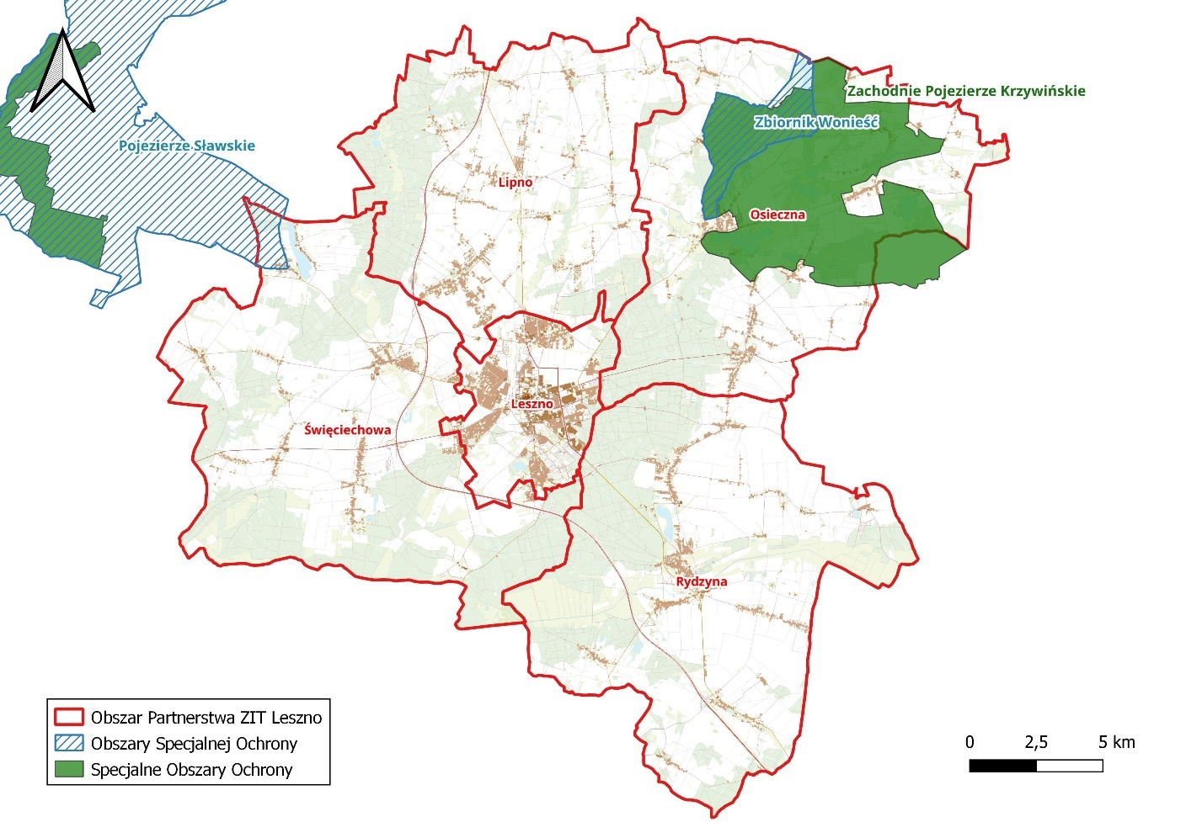
Rycina 5. Obszary Natura 2000 na tle obszaru Partnerstwa ZIT Leszno
Źródło: Opracowanie własne

4.4.1.3 Rezerwaty

1. Dolinka
Rezerwat ,,Dolinka” został utworzony w 1974 roku i obejmuje powierzchnię 2,5 ha. Został on założony w celu zachowania stanowiska pełnika europejskiego Trollius europaeus, który na terenie rezerwatu rośnie na wilgotnej łące trzęślicowej. Oprócz pełnika spotkać tam można: jaskra rozłogowego, kuklika zwisłego, ostrożenia zwisłego, mozgę trzcinowata czy tomkę wonną. Dla rezerwatu zostały wyznaczone działania ochronne (tabela 15.) na podstawie zidentyfikowanych istniejących i potencjalnych zagrożeń wewnętrznych jak i zewnętrznych (tabela 14.) rezerwatu ,,Dolinka”.

Tabela 14. Sposoby eliminacji lub ograniczania istniejących i potencjalnych zagrożeń wewnętrznych i zewnętrznych
Identyfikacja istniejących i potencjalnych zagrożeń wewnętrznych i zewnętrznych | Sposoby eliminacji lub ograniczania istniejących i potencjalnych zagrożeń wewnętrznych i zewnętrznych oraz ich skutków
Zagrożenia wewnętrzne
Silne zacienienie osobników pełnika europejskiego | Usunięcie drzew i krzewów ocieniających pełnika europejskiego
Przesuszenie wierzchnich warstw gleby spowodowane zaleganiem grubej warstwy liści topoli | Usunięcie drzew topoli
Ekspansja rodzimych gatunków nietypowych dla łąk wilgotnych, w szczególności ostrożenia polnego, trzciny pospolitej, pokrzywy zwyczajnej i maliny właściwej | Koszenie roślinności
Zagrożenia zewnętrzne
Spływy nawozów z sąsiadujących pól uprawnych | Zachowanie istniejących zakrzewień i nieusuwanie nowych, pojawiających się naturalnie na granicy pól uprawnych z rezerwatem
Zmiana stosunków wodnych w otoczeniu rezerwatu | W pasie 100 m od granicy rezerwatu nie lokalizować inwestycji, które mogłyby prowadzić do zmiany stosunków wodnych
Źródło: Załącznik Nr 1 do Zarządzenia Nr 4/13 Regionalnego Dyrektora Ochrony Środowiska w Poznaniu z dnia 4 września 2013 r.
Tabela 15. Działania ochronne wyznaczone dla rezerwatu ,,Dolinka”
Rodzaj działań ochronnych | Zakres działań ochronnych
Poprawianie stanu siedliska pełnika europejskiego | Usunięcie drzew topoli oraz krzewów występujących wzdłuż rowu melioracyjnego z wyjątkiem gatunków objętych ochroną. Poza sezonem lęgowym ptaków, w pierwszych dziesięciu latach obowiązywania planu ochrony.
Wykaszanie roślinności, hamowanie sukcesji, eliminowanie obcych gatunków zagrażających pełnikowi europejskiemu | Koszenie płatów roślinności nieleśnej z usunięciem pokosu poza teren rezerwatu. W okresie od 1 czerwca do 30 września, maksymalnie dwa razy do roku; w zależności od wyników monitoringu, o którym mowa w p. 3.
Monitoring populacji i siedliska pełnika europejskiego | Ocena następujących parametrów:  1) populacji pełnika europejskiego:  - liczba kęp,  - liczba pędów w obrębie kęp w podziale na kwitnące i płone,  - stan zdrowotny osobników (uszkodzenia mechaniczne, obecność szkodników, chlorozy itp.),  - liczba siewek lub osobników juwenilnych,  - liczba rozet wegetatywnych.  2) siedliska pełnika europejskiego:  - organoleptyczna ocena wilgotności gleby,  - obecność wody stagnującej na powierzchni gleby,  - zacienienie przez drzewa i krzewy,  - zarośnięcie przez roślinność szuwarową i ziołoroślową.  Co dwa lata w okresie obowiązywania planu ochrony.
Opracowanie własne na podstawie załącznika do zarządzenia Regionalnego Dyrektora Ochrony Środowiska w Poznaniu z dnia 7 września 2018 r.

2. Ostoja żółwia błotnego
Rezerwat ,,Ostoja żółwia błotnego” został utworzony w 1974 r., swym zasięgiem obejmuje 4,42 ha powierzchni gminy Osieczna. Celem ochrony przyrody w rezerwacie jest zachowanie jednego z nielicznych w Polsce miejsca występowania żółwia błotnego Emys orbicularis L. Stanowisko jego występowania stanowi bagno, które jest połączone ciekiem wodnym z jeziorem, a teren ten otoczony jest lasem. Dla rezerwatu nie został utworzony plan ochrony oraz zadań ochronnych.
3. Czarne Doły
Niniejszy obszar chroniony ustanowiony został w roku 2022 w celu ochrony stanowisk żółwia błotnego Emys orbicularis. Powierzchnia rezerwatu wynosi 135,33 ha. Zarządzeniem Regionalnego Dyrektora Ochrony Środowiska w Poznaniu z dnia 4 stycznia 2023 r. utworzony został plan zadań ochronnych (tabela 17.).

Tabela 16. Sposoby eliminacji lub ograniczania istniejących i potencjalnych zagrożeń wewnętrznych i zewnętrznych
Lp. |  | Zagrożenia | Sposoby eliminacji lub ograniczania
Wewnętrzne | Istniejące | Wysychanie zbiorników wodnych | Ograniczenie odpływu wody z terenu rezerwatu poprzez zwiększenie możliwości retencyjncyh
 |  | Niszczenie lęgów żółwia błotnego przez drapieżniki | Zabezpieczenie komór lęgowych, odstrzał redukcyjny
 |  | Zarastanie ekosystemów otwartych: łąk, muraw, okrajków, upraw leśnych | Hamowanie sukcesji poprzez wypas, koszenie oraz usuwanie drzew i krzewów
 |  | Zabijanie dorosłych żółwi błotnych przez szopa pracza | Odłów szopa pracza
 |  | Nielegalne składowiska odpadów stanowiące niebezpieczeństwo dla żółwi błotnych | Wywóz odpadów
 |  | Bariery ekologiczne na trasie migracji żółwi błotnych | Demontaż ogrodzenia upraw leśnych
 |  | Ekspansja obcych inwazyjnych gatunków roślin | Usuwanie inwazyjnych gatunków obcych, zwiększenie konkurencyjności poprzez dosadzanie rodzimych gatunków drzew i krzewów
Zewnętrzne | Potencjalne | Długotrwałe upały i susze powodujące wysychanie zbiorników wodnych | Brak
 |  | Spływ nawozów z pól znajdujących się w otoczeniu rezerwatu | Ograniczenie wykorzystania nawozów, tworzenie stref buforowych ograniczających spływy powierzchniowe
 |  | Penetracja rezerwatu przez ludzi | Szlabany, tablice informujące o zakazach
 | Istniejące | Obecność obcych gatunków żółwi (konkurencja, patogeny) | Odłowy obcych gatunków żółwi
Źródło: Załącznik Nr 1 do Zarządzenia Regionalnego Dyrektora Ochrony Środowiska w Poznaniu z dnia 4 stycznia 2023r. .
Tabela 17. Działania ochronne wyznaczone dla rezerwatu ,,Czarne Doły ”
Lp. | Rodzaj działań ochronnych
1. | Wypas
2. | Koszenie ekstensywne maksymalnie dwa razy w roku
3. | Usuwanie drzew i krzewów
4. | Sadzenie rodzimych gatunków drzew w celu zwiększenia bioróżnorodności otwartego krajobrazu
5. | Tworzenie stref buforowych poprzez sadzenie szpalerów drzew i krzewów oraz pielęgnacja nasadzeń
6. | Ochrona fragmentów pastwiska przed zgryzaniem zwierząt poprzez budowę tymczasowych ogrodzeń
7. | Budowa lub remont obiektów małej retencji, utrzymanie drożnego systemu melioracji
8. | Budowa infrastruktury
9. | Obsługa i konserwacja infrastruktury
10. | Zabezpieczenie komór lęgowych
11. | Kontrola lęgów oraz przenoszenie wyklutych żółwi z komór lęgowych do zbiorników wodnych
12. | Odłowy obcych gatunków drapieżnych, w szczególności szopa pracza Procyon lotor
13. | Likwidacja nielegalnych składowisk odpadów oraz utrzymanie czystości
14. | Usuwanie owocujących osobników klonu jesionolistnego Acer negundo poprzez ścięcie żeńskich osobników i pozostawienie biomasy, usuwanie odrostów w celu uniemożliwienia ponownego owocowania
 | Trwałe usunięcie powojnika pnącego Clematis vitalba poprzez wykopywanie kłączy i ścinanie pędów w celu powstrzymania przed kwitnieniem
15. | Dosadzanie rodzimych gatunków drzew i krzewów w bliskim sąsiedztwie miejsca usuwania klonu jesionolistnego Acer negundo
16. | Montaż szlabanu
17. | Montaż tablic informacyjnych o zakazach obowiązujących na terenie rezerwatu
18. | Demontaż ogrodzenia uprawy leśnej
19. | Demontaż ambon myśliwskich
20. | Monitoring populacji żółwia błotnego, odłowy wybranych osobników oraz montaż nadajników
21. | Monitoring terenów pod kątem wnikania obcych inwazyjnych gatunków roślin
Opracowanie własne na podstawie załącznika nr 2 do zarządzenia Regionalnego Dyrektora Ochrony Środowiska w Poznaniu z dnia 4 stycznia 2023 r.
Artykuł 15. ustawy z dnia 16 kwietnia 2004 roku o ochronie przyrody (Dz. U. z 2023 r. poz. 1336 z późn. zm.) zawiera zakazy obowiązujące w parkach narodowych i rezerwatach, według niniejszego w rezerwatach przyrody zabrania się:
1) budowy lub przebudowy obiektów budowlanych i urządzeń technicznych, z wyjątkiem obiektów i urządzeń służących celom parku narodowego albo rezerwatu przyrody;
2) (uchylony)
3) chwytania lub zabijania dziko występujących zwierząt, zbierania lub niszczenia jaj, postaci młodocianych i form rozwojowych zwierząt, umyślnego płoszenia zwierząt kręgowych, zbierania poroży, niszczenia nor, gniazd, legowisk i innych schronień zwierząt oraz ich miejsc rozrodu;
4) polowania, z wyjątkiem obszarów wyznaczonych w planie ochrony lub zadaniach ochronnych ustanowionych dla rezerwatu przyrody;
5) pozyskiwania, niszczenia lub umyślnego uszkadzania roślin oraz grzybów;
6) użytkowania, niszczenia, umyślnego uszkadzania, zanieczyszczania i dokonywania zmian obiektów przyrodniczych, obszarów oraz zasobów, tworów i składników przyrody;
7) zmiany stosunków wodnych, regulacji rzek i potoków, jeżeli zmiany te nie służą ochronie przyrody;
8) pozyskiwania skał, w tym torfu, oraz skamieniałości, w tym kopalnych szczątków roślin i zwierząt, minerałów i bursztynu;
9) niszczenia gleby lub zmiany przeznaczenia i użytkowania gruntów;
10) palenia ognisk i wyrobów tytoniowych oraz używania źródeł światła o otwartym płomieniu, z wyjątkiem miejsc wyznaczonych przez dyrektora parku narodowego, a w rezerwacie przyrody - przez regionalnego dyrektora ochrony środowiska;
11) prowadzenia działalności wytwórczej, handlowej i rolniczej, z wyjątkiem miejsc wyznaczonych w planie ochrony;
12) stosowania chemicznych i biologicznych środków ochrony roślin i nawozów;
13) zbioru dziko występujących roślin i grzybów oraz ich części, z wyjątkiem miejsc wyznaczonych przez dyrektora parku narodowego, a w rezerwacie przyrody - przez regionalnego dyrektora ochrony środowiska;
14) połowu ryb i innych organizmów wodnych, z wyjątkiem miejsc wyznaczonych w planie ochrony lub zadaniach ochronnych;
15) ruchu pieszego, rowerowego, narciarskiego i jazdy konnej wierzchem, z wyjątkiem szlaków i tras narciarskich wyznaczonych przez dyrektora parku narodowego, a w rezerwacie przyrody - przez regionalnego dyrektora ochrony środowiska;
16) wprowadzania psów na obszary objęte ochroną ścisłą i czynną, z wyjątkiem miejsc wyznaczonych w planie ochrony, psów pasterskich wprowadzanych na obszary objęte ochroną czynną, na których plan ochrony albo zadania ochronne dopuszczają wypas oraz psów asystujących w rozumieniu art. 2 katalog pojęć ustawowych pkt 11 ustawy z dnia 27 sierpnia 1997 r. o rehabilitacji zawodowej i społecznej oraz zatrudnianiu osób niepełnosprawnych (Dz. U. z 2023 r. poz. 100, 173, 240 i 852);
17) wspinaczki, eksploracji jaskiń lub zbiorników wodnych, z wyjątkiem miejsc wyznaczonych przez dyrektora parku narodowego, a w rezerwacie przyrody - przez regionalnego dyrektora ochrony środowiska;
18) ruchu pojazdów poza drogami publicznymi oraz poza drogami położonymi na nieruchomościach stanowiących własność parków narodowych lub będących w użytko­waniu wieczystym parków narodowych, wskazanymi przez dyrektora parku narodowego, a w rezerwacie przyrody przez regionalnego dyrektora ochrony środowiska;
19) umieszczania tablic, napisów, ogłoszeń reklamowych i innych znaków niezwiązanych z ochroną przyrody, udostępnianiem parku albo rezerwatu przyrody, edukacją ekologiczną, z wyjątkiem znaków drogowych i innych znaków związanych z ochroną bezpieczeństwa i porządku powszechnego;
20) zakłócania ciszy;
21) używania łodzi motorowych i innego sprzętu motorowego, uprawiania sportów wodnych i motorowych, pływania i żeglowania, z wyjątkiem akwenów lub szlaków wyznaczonych przez dyrektora parku narodowego, a w rezerwacie przyrody - przez regionalnego dyrektora ochrony środowiska;
22) wykonywania prac ziemnych trwale zniekształcających rzeźbę terenu;
23) biwakowania, z wyjątkiem miejsc wyznaczonych przez dyrektora parku narodowego, a w rezerwacie przyrody - przez regionalnego dyrektora ochrony środowiska;
24) prowadzenia badań naukowych - w parku narodowym bez zgody dyrektora parku, a w rezerwacie przyrody - bez zgody regionalnego dyrektora ochrony środowiska;
25) wprowadzania gatunków roślin, zwierząt lub grzybów, bez zgody ministra właściwego do spraw środowiska;
26) wprowadzania organizmów genetycznie zmodyfikowanych;
27) organizacji imprez rekreacyjno-sportowych - w parku narodowym bez zgody dyrektora parku narodowego, a w rezerwacie przyrody bez zgody regionalnego dyrektora ochrony środowiska.
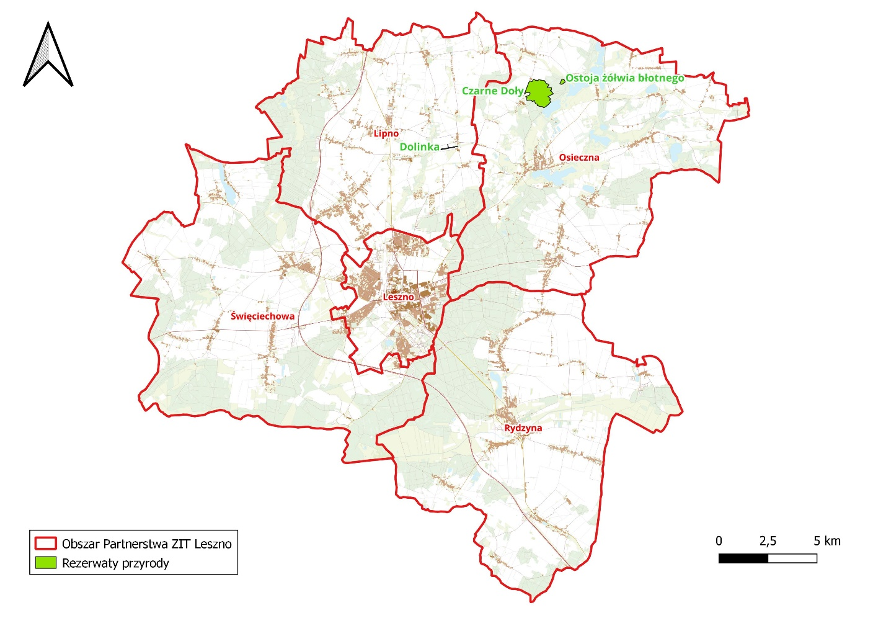
Rycina 6. Rezerwaty przyrody na tle obszaru Partnerstwa ZIT Leszno
Źródło: Opracowanie własne

4.4.1.4 Użytek ekologiczny

1. Trzcinowisko
Na terenie Leszczyńskiego Obszaru Funkcjonalnego, w granicach gminy Osieczna znajduje się jeden użytek ekologiczny o nazwie Trzcinowisko. Został on utworzony uchwałą Nr XII/76/95 z dnia 9 listopada 1995 r. Rady Miasta i Gminy w Osiecznej w sprawie uznania za użytek ekologiczny „Trzcinowisko”. Obejmuje on powierzchnię 41,26 ha. Chroni on miejsca gniazdowania ptaków wodno-błotnych, a szczególnie wąsatki Panurus biarmicus. Na terenie ,,Trzcinowiska” gniazduje regularnie 5 gatunków ptaków uwzględnionych w Polskiej Czerwonej Księdze zwierząt: bąk, bączek, zielonka, podróżniczek oraz wąsatka. Ponadto występują tam także następujące gatunki: remiz, gęgawa, błotniak stawowy, żuraw, wodnik, kropiatka, kokoszka, kszyk, sieweczka rzeczna i zimorodek.
Zakazy, które mogą zostać wprowadzone w stosunku do użytku ekologicznego:
1) niszczenia, uszkadzania lub przekształcania obiektu lub obszaru;
2) wykonywania prac ziemnych trwale zniekształcających rzeźbę terenu, z wyjątkiem prac związanych z zabezpieczeniem przeciwsztormowym lub przeciwpowodziowym albo budową, odbudową, utrzymywaniem, remontem lub naprawą urządzeń wodnych;
3) uszkadzania i zanieczyszczania gleby;
4) dokonywania zmian stosunków wodnych, jeżeli zmiany te nie służą ochronie przyrody albo racjonalnej gospodarce rolnej, leśnej, wodnej lub rybackiej;
5) likwidowania, zasypywania i przekształcania naturalnych zbiorników wodnych, starorzeczy oraz obszarów wodno-błotnych;
6) wylewania gnojowicy, z wyjątkiem nawożenia użytkowanych gruntów rolnych;
7) zmiany sposobu użytkowania ziemi;
8) wydobywania do celów gospodarczych skał, w tym torfu, oraz skamieniałości, w tym kopalnych szczątków roślin i zwierząt, a także minerałów i bursztynu;
9) umyślnego zabijania dziko występujących zwierząt, niszczenia nor, legowisk zwierzęcych oraz tarlisk i złożonej ikry, z wyjątkiem amatorskiego połowu ryb oraz wykonywania czynności związanych z racjonalną gospodarką rolną, leśną, rybacką i łowiecką;
10) zbioru, niszczenia, uszkadzania roślin i grzybów na obszarach użytków ekologicznych, utworzonych w celu ochrony stanowisk, siedlisk lub ostoi roślin i grzybów chronionych;
11) umieszczania tablic reklamowych.

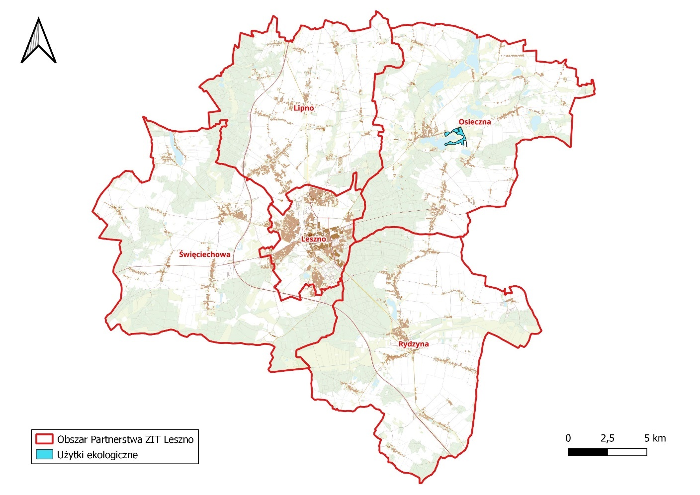
Rycina 7. Użytki ekologiczne na tle obszaru Partnerstwa ZIT Leszno
Źródło: Opracowanie własne

4.4.1.5 Obszary chronionego krajobrazu

1. Krzywińsko-Osiecki wraz z zadrzewieniami generała Dezyderego Chłapowskiego i kompleksem leśnym
Utworzony w 1992 r. z mocy rozporządzenia nr 82/92 Wojewody Leszczyńskiego z dnia 1 sierpnia 1992r. (Dz. Urz. Woj. Leszcz. Nr 11, poz.131). Obejmuje powierzchnię 71 425 ha. W skład tego rozległego obszaru wchodzą liczne jeziora, urozmaicona rzeźba terenu oraz doliny wypełnione łąkami. Wysoka lesistość obszaru, bogactwo form rzeźby polodowcowej, pasowe zadrzewienia śródpolne stanowią o dużej atrakcyjności tego obszaru. Granice obszaru chronionego krajobrazu przebiegają na granicy lasu od strony wschodniej Miasta Leszno, w praktyce pokrywają się ze wschodnią granicą administracyjną Miasta Leszno.

2. Kompleks leśny Śmigiel-Święciechowa
Obszar chronionego krajobrazu o powierzchni 8 974,8 ha, utworzony w 1992 r. Rozporządzeniem nr 82/92 Wojewody Leszczyńskiego z dnia 1 sierpnia 1992 r. (Dz. Urz. Woj. Leszcz. Nr 11, poz.131). Obejmuje dolinę Samicy wraz z otaczającymi ją drzewostanami leśnymi. Część obszaru w rejonie Błotkowa i Smyczyny stanowi bardzo cenne wartości przyrodnicze i krajobrazowe. W uchwale Nr XXII/579/16 Sejmiku Województwa Wielkopolskiego z dnia 2016 r. (Dz. Urz. Woj. Wielkopolskiego z 2016 r. poz. 5827) dla obszaru ustanowiono następujące zakazy:
1) zabijania dziko występujących zwierząt, niszczenia ich nor, legowisk, innych schronień i miejsc rozrodu oraz tarlisk, złożonej ikry, z wyjątkiem amatorskiego połowu ryb oraz wykonywania czynności związanych z racjonalną gospodarką rolną, leśną, rybacką i łowiecką,
2) realizacji przedsięwzięć mogących znacząco oddziaływać na środowisko w rozumieniu przepisów ustawy z dnia 3 października 2008 r. o udostępnianiu informacji o środowisku i jego ochronie, udziale społeczeństwa w ochronie środowiska oraz o ocenach oddziaływania na środowisko,
3) likwidowania i niszczenia zadrzewień śródpolnych, przydrożnych i nadwodnych, jeżeli nie wynikają one z potrzeby ochrony przeciwpowodziowej i zapewnienia bezpieczeństwa ruchu drogowego lub wodnego lub budowy, odbudowy, utrzymania, remontów lub naprawy urządzeń wodnych,
4) wydobywania do celów gospodarczych skał, w tym torfu, oraz skamieniałości, w tym kopalnych szczątków roślin i zwierząt, a także minerałów i bursztynu,
5) wykonywania prac ziemnych trwale zniekształcających rzeźbę terenu, z wyjątkiem prac związanych z zabezpieczeniem przeciwsztormowym, przeciwpowodziowym lub przeciwosuwiskowym lub utrzymaniem, budową, odbudową, naprawą lub remontem urządzeń wodnych,
6) dokonywania zmian stosunków wodnych, jeżeli służą innym celom niż ochrona przyrody lub zrównoważone wykorzystanie użytków rolnych i leśnych oraz racjonalna gospodarka wodna lub rybacka,
7) likwidowania naturalnych zbiorników wodnych, starorzeczy i obszarów wodno-błotnych,
8) budowania nowych obiektów budowlanych w pasie szerokości 100 m od:
a) linii brzegów rzek, jezior i innych naturalnych zbiorników wodnych,
b) zasięgu lustra wody w sztucznych zbiornikach wodnych usytuowanych na wodach płynących przy normalnym poziomie piętrzenia określonym w pozwoleniu wodnoprawnym, o którym mowa w art. 122 ust. 1 pkt 1 ustawy z dnia 18 lipca 2001 r. – Prawo wodne – z wyjątkiem urządzeń wodnych oraz obiektów służących prowadzeniu racjonalnej gospodarki rolnej, leśnej lub rybackiej.
3. Przemęcko-Wschowski i kompleks leśny Włoszakowice
Obszar chronionego krajobrazu o powierzchni 41 225 ha, utworzony w 1992 r. Rozporządzeniem nr 82/92 Wojewody Leszczyńskiego z dnia 1 sierpnia 1992 r. (Dz. Urz. Woj. Leszcz. Nr 11, poz.131). Chroniony krajobraz odznacza się wysoką naturalnością, niskim stopniem zaludnienia i osadnictwa, bez większych zakładów przemysłowych. Charakteryzuje go bogactwo jezior oraz licznych form polodowcowych, stwarza dogodne warunki bytowania dla chronionych gatunków fauny i flory, a w szczególności chronionych gatunków ptaków wodno-błotnych.
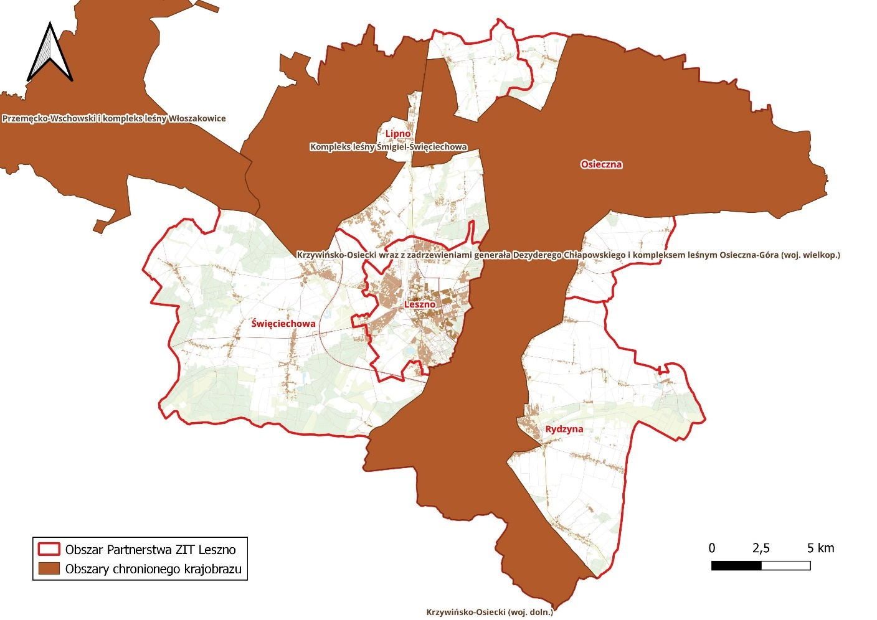
Rycina 8. Obszary chronionego krajobrazu na tle obszaru Partnerstwa ZIT Leszno
Źródło: Opracowanie własne

4.4.1.6 Pomniki przyrody

Zgodnie z art. 40 ust. 1 ustawy z dnia 16 kwietnia 2004 r. o ochronie przyrody (Dz. U. z 2023 r. poz. 1336 ze zm.) pomnikami przyrody są pojedyncze twory przyrody żywej i nieożywionej lub ich skupiska o szczególnej wartości przyrodniczej, naukowej, kulturowej, historycznej lub krajobrazowej oraz odznaczające się indywidualnymi cechami, wyróżniającymi je wśród innych tworów, okazałych rozmiarów drzewa, krzewy gatunków rodzimych lub obcych, źródła, wodospady, wywierzyska, skałki, jary, głazy narzutowe oraz jaskinie. Szczegółowe wytyczne do tworzenia pomników przyrody formułuje rozporządzenie Ministra Środowiska z dnia 4 grudnia 2017 r. w sprawie kryteriów uznawania tworów przyrody żywej i nieożywionej za pomniki przyrody (Dz. U. poz. 2300).
Na terenie Leszczyńskiego Obszaru Funkcjonalnego znajduje się 199 pomników przyrody mających na celu chronić między innymi pojedyncze drzewa lub aleje drzew odznaczające się sędziwym wiekiem.
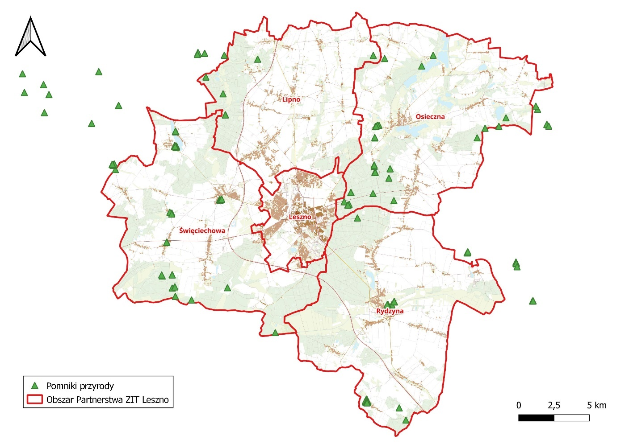
Rycina 9. Pomniki przyrody na tle obszaru Partnerstwa ZIT Leszno
Źródło: Opracowanie własne

4.4.1.7 Korytarze ekologiczne

1. Odra Środkowa
Korytarze ekologiczne to obszary umożliwiające przemieszczanie się roślin i zwierząt pomiędzy siedliskami. Przez obszar Partnerstwa przebiega jeden z takich korytarzy o nazwie ,,Odra Środkowa”
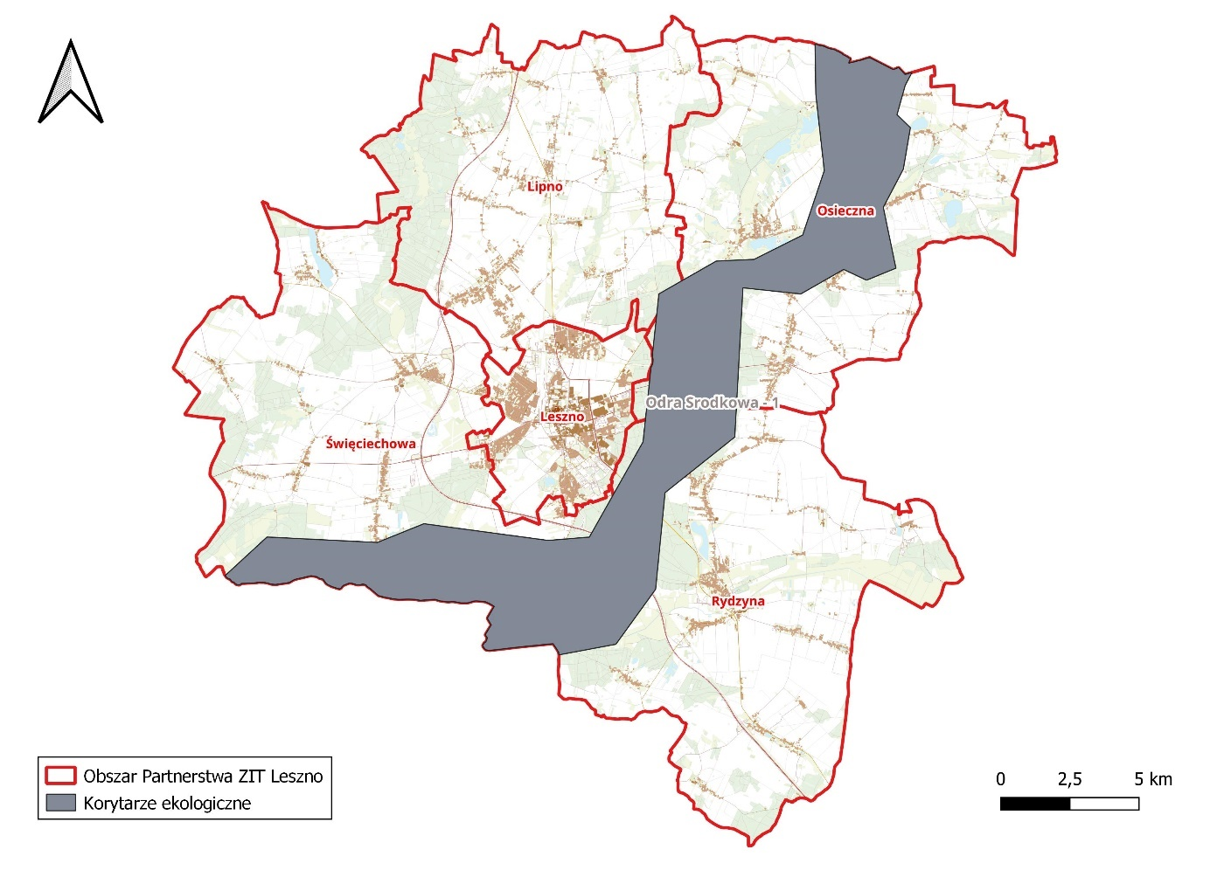
Rycina 10. Korytarze ekologiczne na tle Obszaru Partnerstwa ZIT Leszno
Źródło: Opracowanie własne

4.4.2 Lasy

Lasy są siedliskiem życia największej ilości gatunków roślin jak i zwierząt, pełnią istotną funkcję w ochronie bioróżnorodności. Na terenie Leszczyńskiego Obszaru Funkcjonalnego, powierzchnia lasów ogółem wynosi 13 060,51 ha. Największą ich powierzchnią charakteryzuje się gmina Święciechowa, zaś najmniejszą Miasto Leszno. Jeśli chodzi o lasy Skarbu Państwa to administracyjnie podlegają one Nadleśnictwom: Karczma Borowa oraz Włoszakowice. Gospodarka leśna na obszarze nadleśnictw prowadzona jest zgodnie z wymogami ustawy o lasach, zasadami regionalnej gospodarki leśnej i w oparciu o Plany Urządzania Lasu.

Tabela 18. Powierzchnia lasów na terenie Leszczyńskiego Obszaru Funkcjonalnego w 2022 r.
Jednostka terytorialna | Lasy Skarbu Państwa | Lasy prywatne | Lasy ogółem
Powierzchnia [ha]
Miasto Leszno | 226,19 | 15,23 | 241,42
Gmina Lipno | 1 958,02 | 198,42 | 2 156,44
Gmina Osieczna | 2 731,97 | 221,17 | 2 953,14
Miasto i Gmina Rydzyna | 3 063,29 | 243,15 | 3 306,44
Gmina Święciechowa | 4 118,23 | 284,84 | 4 403,07
Źródło: Główny Urząd Statystyczny, https://bdl.stat.gov.pl/bdl/start , data dostępu: 14.05.2024r.

4.5 Wody

4.5.1 Wody powierzchniowe

Obszar Partnerstwa położony jest w całości na terenie dorzecza Odry. Sieć hydrograficzna obszaru składa się z wód płynących: rzek, kanałów oraz rowów melioracyjnych. Sieć wód płynących uzupełniają wody stojące: jeziora, stawy oraz sztuczne zbiorniki wodne. W obrębie Partnerstwa zlokalizowane są następujące jednolite części wód powierzchniowych rzecznych:
- RW6000101565429 Samica,
- RW600018185669 Kanał Wonieść,
- RW60001014853 Rów Polski od źródła do Kaczkowskiego Rowu,
- RW60001014869 Śląski Rów,
- RW600010154331 Krzycki Rów do Dopływu ze Wschowy z jez. Krzyckim Wielkim,
- RW6000111489 Polski Rów od Kaczkowskiego Rowu do Baryczy,
- RW600016185675 Kanał Mosiński od Kani do Obrzańskiego Kanału Południowego.
W tabeli 19. została przedstawiona klasyfikacja i ocena stanu jednolitych części wód powierzchniowych rzecznych występujących na terenie Partnerstwa ZIT Leszno. Rycina 11. obrazuje położenie jednolitych części wód rzecznych względem Partnerstwa ZIT Leszno.

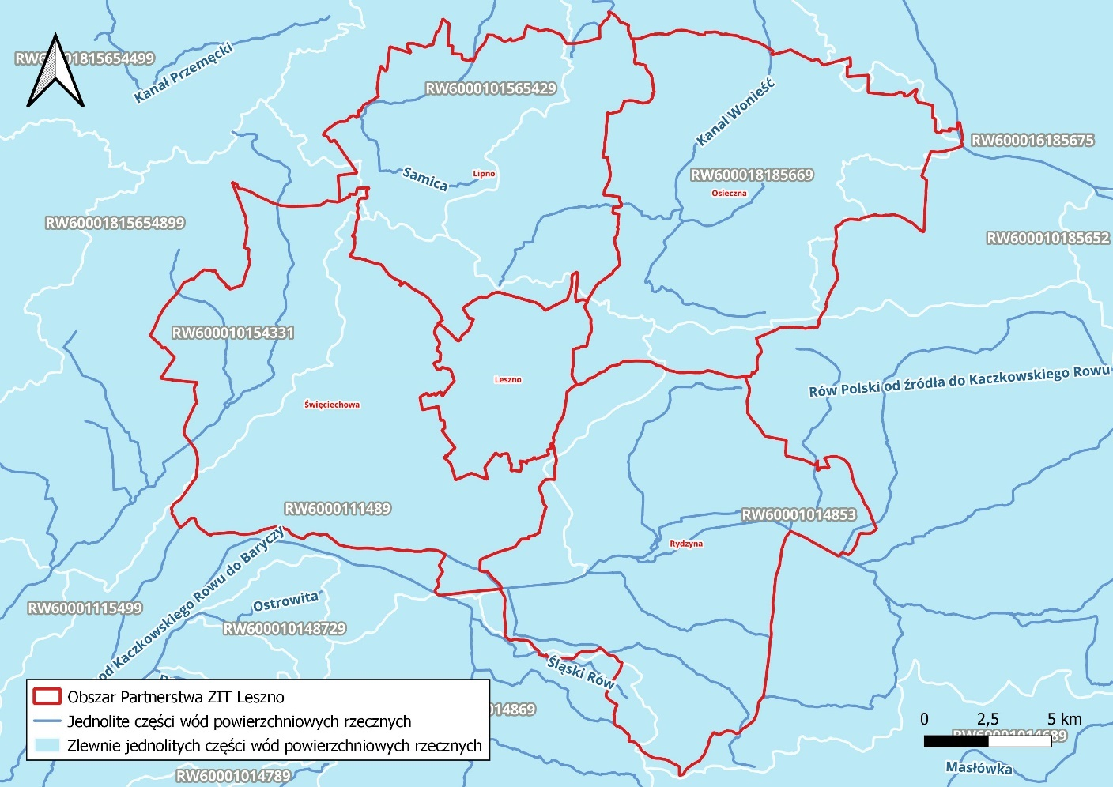
Rycina 11. Lokalizacja Partnerstwa ZIT Leszno względem JCWP rzecznych
Źródło: Opracowanie własne na podstawie danych aPGW PRG

Tabela 19. Charakterystyka JCWP rzecznych na terenie Partnerstwa ZIT Leszno
Nazwa JCWP | Samica (RW6000101565429) | Kanał Wonieść (RW600018185669) | Rów Polski od źródła do Kaczkowskiego Rowu (RW60001014853) | Śląski Rów (RW60001014869)
Stan/potencjał ekologiczny | słaby | umiarkowany | umiarkowany | zły
Wskaźniki determinujące stan/potencjał ekologiczny | BZT5, OWO, przewodność, azot ogólny, azot amonowy, azot azotanowy, fosfor fosforanowy (V); fitobentos, makrofity, makrobezkręgowce, ichtiofauna | OWO, przewodność, azot ogólny, azot amonowy, azot azotanowy, fosfor fosforanowy (V); makrobezkręgowce, ichtiofauna | OWO, przewodność, azot ogólny, azot amonowy, azot azotanowy, fosfor fosforanowy (V); nie dotyczy | BZT5, OWO, przewodność, azot ogólny, azot amonowy, azot azotanowy, fosfor ogólny, fosfor fosforanowy (V); fitobentos, makrofity, makrobezkręgowce
Stan chemiczny | poniżej dobrego | poniżej dobrego | brak danych | poniżej dobrego
Wskaźniki determinujące stan chemiczny | benzo(g,h,i)perylen; nie dotyczy | benzo(a)piren, benzo(g,h,i)perylen; bromowane difenyloetery, rtęć, heptachlor | nie dotyczy | benzo(a)piren; nie dotyczy
Stan ogólny wód | zły | zły | zły | zły
Rodzaje presji  determinujące stan wód  w obrębie danej JCWP | Troficzne: nawożenie i depozycja oraz odpływ miejski, źródła przemysłowe, źródła bytowe i komunalne (punktowe i rozproszone); Zasalające: eutrofizacja (źródło zgodne ze źródłem troficznym); Hydromorfologiczne: prostowanie koryta, budowle piętrzące, górnictwo - rzeki główne i rzeki pozostałe; Chemiczne: rozproszone - rozwój obszarów zurbanizowanych: transport, turystyka, odpływ miejski | Troficzne: nawożenie i depozycja, odpływ miejski; Zasalające: ścieki przemysłowe i komunalne; Hydromorfologiczne: prostowanie koryta, budowle piętrzące , górnictwo - rzeki główne; Chemiczne: rozproszone - rozwój obszarów zurbanizowanych: transport, turystyka, odpływ miejski; rozproszone - rolnictwo, leśnictwo; nieznane (substancje zakazane) | Troficzne: odpływ miejski; Zasalające: eutrofizacja (źródło zgodne ze źródłem troficznym); Hydromorfologiczne: prostowanie koryta, budowle piętrzące, wały przeciwpowodziowe | Troficzne: nawożenie i depozycja oraz odpływ miejski, źródła przemysłowe, źródła bytowe i komunalne (punktowe i rozproszone); Zasalające: eutrofizacja (źródło zgodne ze źródłem troficznym); Hydromorfologiczne: budowle piętrzące, obiekty mostowe, górnictwo; Chemiczne: rozproszone - rozwój obszarów zurbanizowanych: transport, turystyka, odpływ miejski
Czy monitorowana | tak | tak | tak | tak
Cele środowiskowe | umiarkowany potencjał ekologiczny; stan chemiczny: dla złagodzonych wskaźników [benzo(g,h,i)perylen(w)] poniżej stanu dobrego, dla pozostałych wskaźników - stan dobry | dobry potencjał ekologiczny; stan chemiczny: dla złagodzonych wskaźników [benzo(a)piren(w),benzo(g,h,i)perylen(w)] poniżej stanu dobrego, dla pozostałych wskaźników - stan dobry | umiarkowany potencjał ekologiczny; dobry stan chemiczny | dobry potencjał ekologiczny;; dobry stan chemiczny

Nazwa JCWP | Krzycki Rów do Dopływu ze Wschowy z jez. Krzyckim Wielkim (RW600010154331) | Polski Rów od Kaczkowskiego Rowu do Baryczy (RW6000111489) | Kanał Mosiński od Kani do Obrzańskiego Kanału Południowego (RW600016185675)
Stan/potencjał ekologiczny | słaby | słaby | umiarkowany
Wskaźniki determinujące stan/potencjał ekologiczny | BZT5, przewodność, azot ogólny, azot amonowy, azot azotanowy, fosfor ogólny, fosfor fosforanowy (V); fitobentos | OWO, przewodność, azot ogólny, azot amonowy, azot azotanowy; makrofity, makrobezkręgowce, ichtiofauna | BZT5, przewodność, azot ogólny, azot amonowy, azot azotanowy; fitobentos
Stan chemiczny | brak danych | poniżej dobrego | dobry
Wskaźniki determinujące stan chemiczny | nie dotyczy | nikiel; nie dotyczy | nie dotyczy
Stan ogólny wód | zły | zły | zły
Rodzaje presji determinujące stan wód w obrębie danej JCWP | Troficzne: odpływ miejski (wody opadowe); Zasalające: eutrofizacja (źródło zgodne ze źródłem troficznym); Hydromorfologiczne: prostowanie koryta - rzeki główne i rzeki pozostałe, budowle piętrzące - rzeki główne, obiekty mostowe - rzeki pozostałe | Troficzne: odpływ miejski (wody opadowe) oraz źródła przemysłowe oraz źródła bytowe i komunalne (punktowe i rozproszone); Zasalające: ścieki przemysłowe i komunalne; Hydromorfologiczne: prostowanie koryta - rzeki główne i rzeki pozostałe, budowle piętrzące - rzeki główne i rzeki pozostałe; Chemiczne: rozproszone - rozwój obszarów zurbanizowanych: transport, turystyka, odpływ miejski; punktowe - przemysłowe, komunalne, odcieki ze składowisk,punktowe - przemysłowe, komunalne, odcieki ze składowisk; nieznane (substancje zakazane) | Troficzne: odpływ miejski (wody opadowe) oraz źródła przemysłowe oraz źródła bytowe i komunalne (punktowe i rozproszone); Zasalające: eutrofizacja (źródło zgodne ze źródłem troficznym); Hydromorfologiczne: prostowanie koryta - rzeki główne, budowle piętrzące - rzeki główne, wały przeciwpowodziowe - rzeki główne, górnictwo - rzeki główne
Czy monitorowana | tak | tak | tak
Cele środowiskowe | dobry stan ekologiczny; zapewnienie drożności cieku dla migracji ichtiofauny o ile jest monitorowany wskaźnik diadromiczny D; dobry stan chemiczny | dobry potencjał ekologiczny; zapewnienie drożności cieku dla migracji ichtiofauny o ile jest monitorowany wskaźnik diadromiczny D; dobry stan chemiczny | dobry potencjał ekologiczny;  dobry stan chemiczny
Źródło: Karty charakterystyk JCWP, aPGW (http://karty.apgw.gov.pl:4200/jcw-powierzchniowe)
W granicach Leszczyńskiego Obszaru Funkcjonalnego wyróżnia się 6 jednolitych części wód powierzchniowych jeziornych:
- Krzycko (LW10001),
- Świerczyńskie Wielkie (LW10112),
- Łoniewskie (LW10113),
- Drzeczkowskie (LW10115),
- Witosławskie (LW10116),
- Wojnowickie (LW10117).
W tabeli 20. została przedstawiona klasyfikacja i ocena stanu jednolitych części wód powierzchniowych jeziornych występujących na terenie Partnerstwa ZIT Leszno.
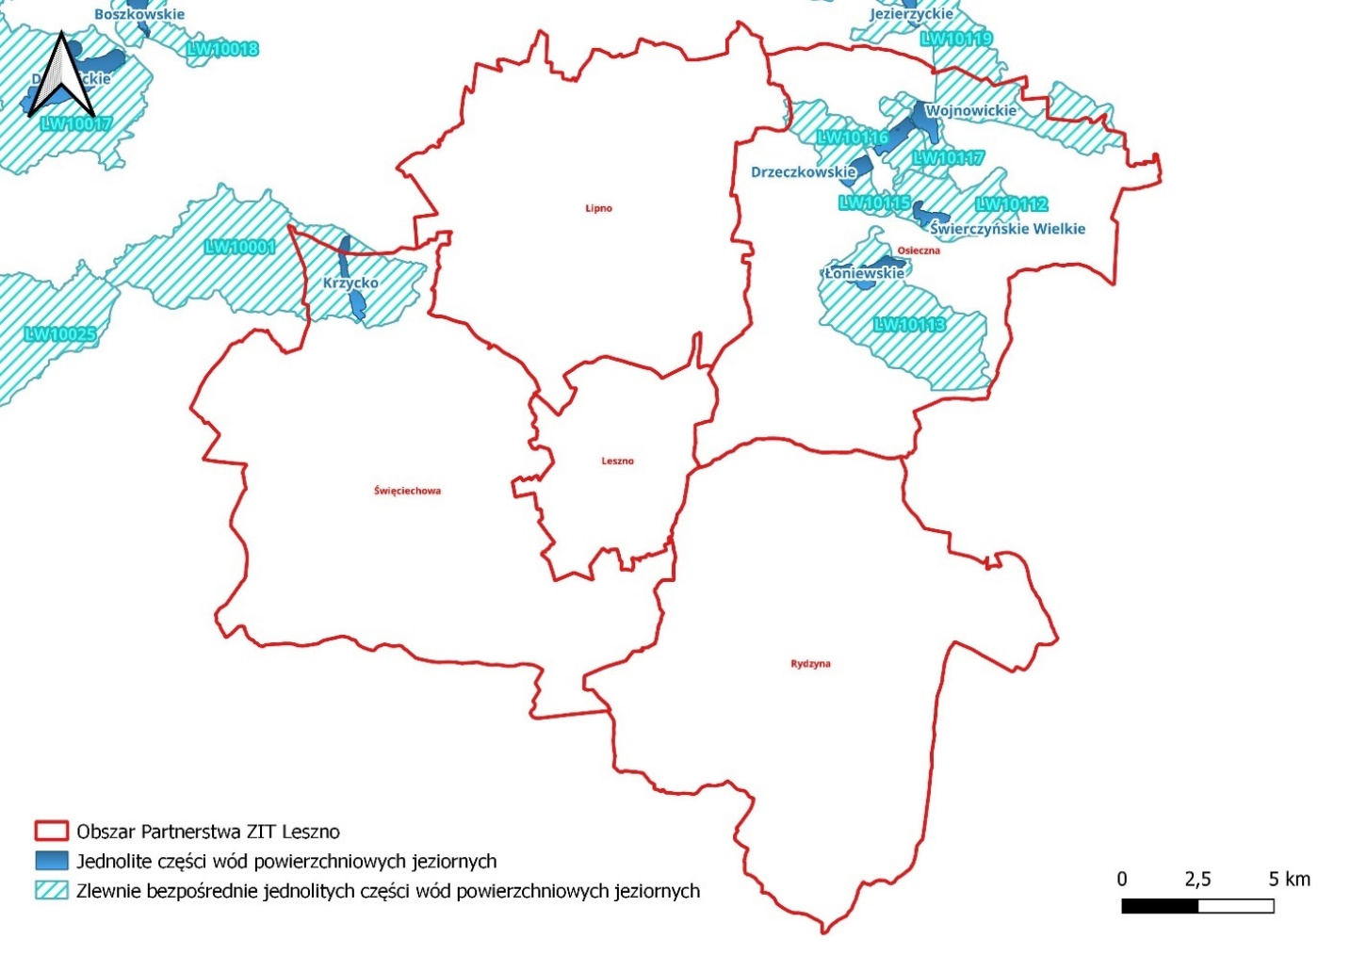
Rycina 12. Lokalizacja Partnerstwa ZIT Leszno względem JCWP jeziornych
Źródło: Opracowanie własne na podstawie danych aPGW, PRG

Tabela 20. Charakterystyka JCWP jeziornych na terenie Partnerstwa ZIT Leszno
Nazwa JCWP | Krzycko (LW10001) | Świerczyńskie Wielkie (LW10112) | Łoniewskie (LW10113)
Stan/potencjał ekologiczny | umiarkowany | brak danych | zły
Wskaźniki determinujące stan/potencjał ekologiczny | przezroczystość, azot og, fosfor og; PMPL | azot og, fosfor og; nie dotyczy | przezroczystość, azot og, fosfor og, przewodność, miedź; PMPL, ESMI, LMI
Stan chemiczny | dobry | dobry | poniżej dobrego
Wskaźniki determinujące stan chemiczny | nie dotyczy | nie dotyczy | Benzo(a)piren, Benzo(b)fluoranten, Benzo(g,h,i)perylen, Benzo(k)fluoranten, Rtęć; Fluoranten
Stan ogólny wód | zły | brak danych | zły
Rodzaje presji determinujące stan wód w obrębie danej JCWP | Troficzne: rolnictwo i depozycja | Troficzne: rolnictwo i depozycja | Troficzne: rolnictwo i depozycja; Główne źródło presji z grupy syntetycznych i niesyntetycznych substancji zanieczyszczających: odpływ miejski; Hydromorfologiczne: B, Db, Ed, Fa; Chemiczne: rozproszone - rozwój obszarów zurbanizowanych: transport, turystyka, odpływ miejski;
Czy monitorowana | tak | tak | tak
Cele środowiskowe | dobry stan ekologiczny; dobry stan chemiczny | dobry stan ekologiczny; dobry stan chemiczny | dobry potencjał ekologiczny; stan chemiczny: dla złagodzonych wskaźników [benzo(a)piren (w) benzo(k)fluoranten (w) rtęć (w)] poniżej stanu dobrego, dla pozostałych wskaźników - stan dobry
Zagrożona ryzykiem nieosiągnięcia celu środowiskowego | tak | tak | tak

Nazwa JCWP | Drzeczkowskie (LW10115) | Witosławskie (LW10116) | Wojnowickie (LW10117)
Stan/potencjał ekologiczny | brak danych | brak danych | zły
Wskaźniki determinujące stan/potencjał ekologiczny | nie dotyczy | nie dotyczy | przezroczystość, azot og, fosfor og, przewodność; PMPL, ESMI, LMI
Stan chemiczny | dobry | dobry | poniżej dobrego
Wskaźniki determinujące stan chemiczny | nie dotyczy | nie dotyczy | Benzo(a)piren, Benzo(b)fluoranten, Benzo(g,h,i)perylen, Fluoranten; Bromowane difenyloetery
Stan ogólny wód | brak danych | brak danych | zły
Rodzaje presji determinujące stan wód w obrębie danej JCWP | Hydromorfologiczne: Cc, Db, Dc, Eb | Hydromorfologiczne: Cc, Db, Dc, Eb⁴ | Troficzne: rolnictwo i depozycja; Hydromorfologiczne: Cc, Db, Dc, Eb4; Chemiczne: rozproszone - rozwój obszarów zurbanizowanych: transport, turystyka, odpływ miejski
Czy monitorowana | tak | tak | tak
Cele środowiskowe | dobry potencjał ekologiczny; dobry stan chemiczny | dobry potencjał ekologiczny; dobry stan chemiczny | dobry potencjał ekologiczny; tan chemiczny: dla złagodzonych wskaźników [benzo(a)piren (w) benzo(b)fluoranten (w) fluoranten (w)] poniżej stanu dobrego, dla pozostałych wskaźników - stan dobry
Zagrożona ryzykiem nieosiągnięcia celu środowiskowego | tak | tak | tak
Źródło: Karty charakterystyk JCWP, aPGW (http://karty.apgw.gov.pl:4200/jcw-powierzchniowe)

4.5.2 Wody podziemne

Obecnie przedmiotem badań monitoringowych jakości wód podziemnych są jednolite części wód podziemnych (JCWPd). Pojęcie to, wprowadzone przez Ramową Dyrektywę Wodną, oznacza określoną objętość wód podziemnych w obrębie warstwy wodonośnej lub zespołu warstw wodonośnych. Obszar Partnerstwa położony jest w obrębie 3 jednolitych części wód podziemnych: nr 69, nr 70, nr 79. W tabeli 21 zamieszczono informacje o stanie tych wód.
Tabela 21. Charakterystyka jednolitych części wód podziemnych na terenie Partnerstwa ZIT Leszno
Kod JCWPd | GW600069 | GW600070 | GW600079
Powierzchnia [km²] | 2363.99 | 1276.52 | 3816.06
Czy monitorowana | tak | tak | tak
Stan chemiczny | dobry | słaby | słaby
Stan ilościowy | dobry | dobry | słaby
Stan ogólny | dobry | słaby | słaby
Rodzaj presji determinującej stan wód w obrębie danej JCWPd | Ilościowa | Chemiczna | Chemiczna, ilościowa
Cel środowiskowy | dobry stan chemiczny; dobry stan ilościowy | dobry stan chemiczny; dobry stan ilościowy | dobry stan chemiczny; dobry stan ilościowy
Ocena ryzyka nieosiągnięcia celu środowiskowego | Niezagrożona | Zagrożona chemicznie | Zagrożona ilościowo i chemiczne
Źródło: Karty charakterystyk JCWPd, aPGW (http://karty.apgw.gov.pl:4200/jcw-podziemne)
Partnerstwo ZIT Leszno zlokalizowane jest na obszarze dwóch głównych zbiorników wód podziemnych (GZWP): nr 305 – Zbiornik międzymorenowy Leszno o szacunkowych zasobach dyspozycyjnych 15 tys. m³/dobę oraz nr 307 Sandr Leszno o szacunkowych zasobach dyspozycyjnych 23 tys. m3/dobę. Rycina 13. przedstawia położenie Jednolitych części wód podziemnych oraz głównych zbiorników wód podziemnych na tle Partnerstwa ZIT Leszno.

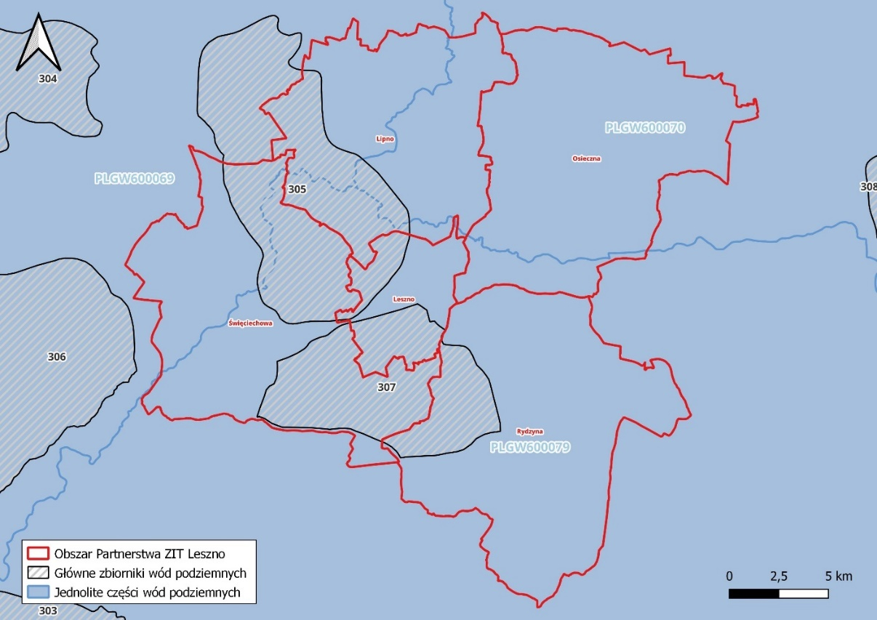
Rycina 13. Lokalizacja Partnerstwa ZIT Leszno względem JCWPd oraz GZWP
Źródło: Opracowanie własne na podstawie danych PIG-PIB, aPGW, PRG

4.5.3 Gospodarka wodno-ściekowa

Jakość życia mieszkańców danego obszaru silnie skorelowana jest z dostępem do sieci wodociągowej oraz kanalizacyjnej. Z tego względu, jeśli istnieje taka możliwość, sieć wodociągowa oraz kanalizacyjna powinna być doprowadzona do każdego gospodarstwa domowego w celu optymalnego komfortu życia mieszkańców.
W 2022 r. największym udziałem ludności korzystającej z sieci wodociągowej odznaczało się miasto Leszno, zaś najmniejszym gmina Osieczna. Z kolei, jeśli chodzi o udział ludności korzystającej z sieci kanalizacyjnej, największy jej udział wykazano także w mieście Lesznie, a najmniejszy w gminie Lipno.
Tabela 22. Sieć wodociągowa i kanalizacyjna na terenie Leszczyńskiego Obszaru Funkcjonalnego w 2022 r.
Parametr | Miasto Leszno | Gmina Lipno | Gmina Osieczna | Miasto i Gmina Rydzyna | Gmina Święciechowa
Długość czynnej sieci wodociągowej [km] | 180,7 | 114,4 | 83,2 | 125,7 | 114,1
Korzystający z instalacji sieci wodociągowej w % ludności [%] | 98,7 | 97,0 | 93,4 | 96,1 | 97,8
Długość czynnej sieci kanalizacyjnej [km] | 210,5 | 55,1 | 70,3 | 40,0 | 100,1
Korzystający z instalacji sieci kanalizacyjnej w % ludności [%] | 98,0 | 57,2 | 70,9 | 57,4 | 66,6
Źródło: Główny Urząd Statystyczny, https://bdl.stat.gov.pl/bdl/start , data dostępu: 14.05.2024 r.
Ścieki komunalne są oczyszczane w komunalnych oczyszczalniach ścieków, natomiast ścieki przemysłowe albo są podczyszczane i również odprowadzane do oczyszczalni komunalnych, albo całkowicie oczyszczane w oczyszczalniach przemysłowych. W miejscach, w których montaż sieci kanalizacyjnej odprowadzającej ścieki bytowe nie jest opłacalny, stosuje się montaż zbiorników bezodpływowych lub oczyszczalni przydomowych. Według danych Głównego Urzędu Statystycznego najwięcej zbiorników bezodpływowych znajduje się na terenie miasta i gminy Rydzyna, a najmniej w mieście Lesznie. Również w mieście i gminie Rydzyna występuje najwięcej przydomowych oczyszczalni ścieków. Łącznie na terenie Leszczyńskiego Obszaru Funkcjonalnego występuje 5 stacji zlewnych. Ilość odebranych nieczystości ciekłych z terenu Partnerstwa w 2022 roku wyniosła 56 400,8 m³.
Tabela 23. Gospodarka ściekowa na terenie Leszczyńskiego Obszaru Funkcjonalnego w 2022 roku
Parametr | Miasto Leszno | Gmina Lipno | Gmina Osieczna | Miasto i Gmina Rydzyna | Gmina Święciechowa
Zbiorniki bezodpływowe [szt.] | 46 | 973 | 404 | 1 009 | 190
Przydomowe oczyszczalnie ścieków [szt.] | b.d. | 115 | 181 | 184 | 124
Stacje zlewne [szt.] | b.d | 1 | 1 | 2 | 1
Ilość odebranych nieczystości ciekłych-ścieków bytowych [m³] | 1 438,8 | 18 161,9 | 5 902,6 | 21 676,6 | 9 220,9
Źródło: Główny Urząd Statystyczny, https://bdl.stat.gov.pl/bdl/start , data dostępu: 14.05.2024 r.

4.6 Krajobraz

Do czynników kształtujących można zaliczyć ukształtowanie powierzchni terenu oraz jej zagospodarowanie. Walory estetyczne przestrzeni są jednym z pierwszych elementów, które zauważa się przebywając w danym miejscu, a ich jakość ma wpływ na chęć pozostania, co z kolei wiąże się z rozwojem obszaru.
Obowiązek podejmowania działań na rzecz ochrony krajobrazu i odpowiedniego zarządzania przestrzenią wynika z postanowień ratyfikowanej przez Polskę Europejskiej Konwencji Krajobrazowej (Dz. U. z 2006 r. Nr 14, poz. 98). Zalecenia Konwencji zostały uwzględnione w art. 38 ustawy z dnia 27 marca 2003 r. o planowaniu i zagospodarowaniu przestrzennym (t.j. Dz. U. 2023. 0.977), która obliguje samorządy województw do sporządzenia audytu krajobrazowego jako nowego narzędzia ochrony krajobrazu w regionach.
Audyt krajobrazowy województwa wielkopolskiego został przyjęty przez Sejmik Województwa Wielkopolskiego Uchwałą Nr LI/1000/23 z 27 marca 2023 roku w sprawie: uchwalenia Audytu krajobrazowego województwa wielkopolskiego. Dokument ten identyfikuje krajobrazy występujące na terenie całego województwa oraz określa ich cechy charakterystyczne.
Głównym elementem tworzącym krajobraz Leszczyńskiego Obszaru Funkcjonalnego są atrakcyjne krajobrazowo lasy oraz powierzchnie zadrzewione. Na terenie gminy Święciechowa chroniony jest jeden z najciekawszych obszarów polodowcowych Wielkopolski, w jego granicach znajdują się 24 jeziora polodowcowe.
Na terenie Leszczyńskiego Obszaru Funkcjonalnego zostało wyznaczonych 6 krajobrazów priorytetowych: na terenie miasta Leszna o nazwie Leszno, na terenie gminy Lipno oraz gminy Osieczna o nazwie Rejon Osiecznej, na terenie gminy Rydzyna zostały wyznaczone dwa krajobrazy priorytetowe: Pawłowice oraz Rydzyna, podobnie na terenie gminy Święciechowa, gdzie również zostały wyznaczone dwa takie obszary: Krzycko Małe i Krzycko Wielkie oraz Gołanice.

4.7 Budowa geologiczna i zasoby złóż kopalin

Obszar Partnerstwa położony jest na Monoklinie Przedsudeckiej. Głównymi utworami występującymi w strefie przypowierzchniowej są utwory czwartorzędowe. Główne wydzielenia stanowią:
- piaski i żwiry wodnolodowcowe młodsze;
- gliny lodowcowe młodsze;
- piaski i żwiry lodowcowe.
Z utworów paleogenu i neogenu występują iły, mułki oraz piaski, które powstały w wyniku akumulacji osadów w środowisku rzecznym i jeziornym. Wydzielenie geologiczne podłoża kenozoiku stanowią iłowce, mułowce, piaskowce, dolomity oraz gipsy.
Występują tu głównie złoża piasków i żwirów, gazu ziemnego (złoże to objęte jest własnością górniczą), a także kredy, surowców ilastych ceramiki budowlanej, surowców ilastych kruszywa lekkiego oraz torfu.
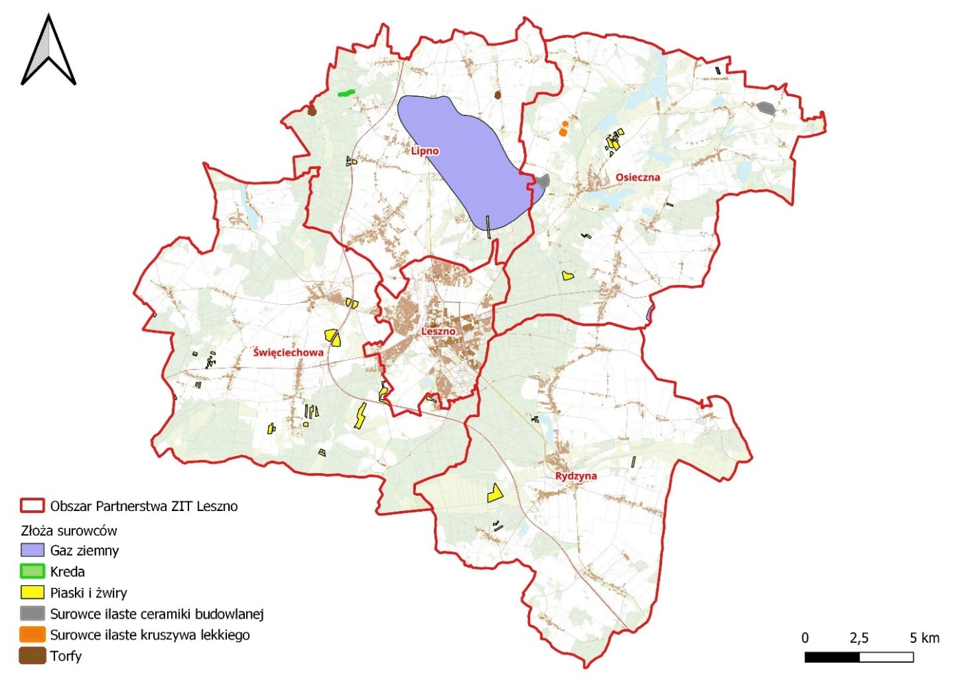
Koncesji na wydobycie kopaliny z obszaru udokumentowanego złoża o powierzchni nieprzekraczającej 2 ha i w ilości nieprzekraczającej 20 000 m3 na rok, na działalność prowadzoną metodą odkrywkową oraz bez użycia środków strzałowych udziela Starosta. Natomiast koncesji dla złóż o powierzchni powyżej 2 ha, w przypadku, kiedy planowane wydobycie przekracza 20 000 m3 na rok, udziela Marszałek Województwa. Legalna eksploatacja złóż kopalin daje szansę na zminimalizowanie strat w środowisku i właściwą rekultywację terenu.
Rycina 14. Złoża surowców naturalnych zlokalizowane w obrębie Leszczyńskiego Obszaru Funkcjonalnego
Źródło: Opracowanie własne, dane PRG, dane PIG-PIB

4.8 Gleby

Leszczyński Obszar Funkcjonalny charakteryzuje się występowaniem znacznej ilości gleb użytkowanych rolniczo. W ogólnej powierzchni przeważają gleby brunatne wyługowane, czarne ziemie, gleby brunatne właściwe i gleby murszowate. Dominują gleby klasy III (a,b) i IV (a,b).
Na terenie kraju realizowany jest program pn.,, Monitoring chemizmu gleb ornych Polski”, stanowiący element Państwowego Monitoringu Środowiska w zakresie jakości gleb i ziemi. Głównym celem programu jest ocena zmian właściwości gleb w wymiarze czasowym i przestrzennym oraz ocena stanu ich zanieczyszczenia. W 5-letnich odstępach czasowych pobierane są próbki z wcześniej wyznaczonych punktów pomiarowo-kontrolnych, położonych na gruntach ornych charakterystycznych dla pokrywy glebowej kraju.
W granicach Leszczyńskiego Obszaru Funkcjonalnego nie umiejscowiono punktu pomiarowo-kontrolnego objętego powyższym programem. W pobliskiej gminie – Włoszakowice w miejscowości Bukówiec Górny został umiejscowiony jeden z takich punktów. Gleby badane w tym obszarze należą do klasy bonitacyjnej IVa, typu AP (gleby płowe) oraz kompleksu 5 (żytni dobry). Ostatnie badania wykonano w 2020 roku, wykazały one brak przekroczeń dopuszczalnych zawartości substancji powodujących ryzyko w glebie. Kolejne badania Monitoringu Chemizmu Gleb Ornych Polski będą miały miejsce w roku 2025.
Należy pamiętać o zwiększonym ryzyku zanieczyszczenia gleb poprzez użytkowanie rolnicze. Ważne jest racjonalne wykorzystywanie nawozów sztucznych oraz korzystanie z Kodeksu Dobrej Praktyki Rolniczej.

4.9 Zabytki i dobra materialne

Według stanu na dzień 23 stycznia 2024 roku do wojewódzkiego rejestru zabytków nieruchomych wpisanych jest 260 obiektów znajdujących się na terenie Leszczyńskiego Obszaru Funkcjonalnego. Zgodnie z art. 5 ustawy z dnia 23 lipca 2003 r. o ochronie zabytków i opiece nad zabytkami (Dz. U. z 2023 poz. 1688), wpis do rejestru zabytków powinien zapewnić skuteczną ochronę konserwatorską materialnego dziedzictwa przeszłości, zobowiązując właścicieli i opiekunów obiektów zabytkowych m.in. do zabezpieczenia i utrzymania zabytku oraz jego otoczenia w jak najlepszym stanie oraz korzystania z zabytku w sposób zapewniający trwałe zachowanie jego wartości.
Na terenie opisywanego Partnerstwa występują m.in:
- zabytkowe układy urbanistyczne Leszna oraz Rydzyny;
- obiekty sakralne: m.in. kościoły w Górce Duchownej, Mórkowie, Kąkolewie, Osiecznej, Dąbczach, Lesznie czy w Święciechowej;
- zespoły pałacowe w Górce Duchownej, Drzeczkowie, Jabłonnej, Długich Starych czy w Trzebinach;
- obiekty związane z rozwojem gospodarczym i technicznym: wiatrak koźlak w Świerczynie, kuźnia w Witosławie, wiatrak koźlak w Święciechowej.

4.10 Gospodarka odpadami

Gospodarka odpadami komunalnymi na terenie Leszczyńskiego Obszaru Funkcjonalnego dotychczas odbywała się w ramach wyznaczonego V Regionu Gospodarowania Odpadami Komunalnymi (RGOK). Jednak wraz z Uchwałą Nr XXII/405/20 Sejmiku Województwa Wielkopolskiego z dnia 28 września 2020 r. w sprawie uchwalenia Planu gospodarki odpadami dla województwa wielkopolskiego na lata 2019-2025 wraz z planem inwestycyjnym, nastąpiły zmiany w zakresie zniesienia regionów gospodarki odpadami komunalnymi. W 2022 roku na terenie Partnerstwa zebrano łącznie 38 513,83 ton odpadów. Najwięcej odpadów przypadających na jednego mieszkańca wykazano w gminie Osieczna. Tabela 24. przedstawia dane dotyczące ilości zebranych odpadów w roku 2022.
Tabela 24. Ilość odpadów zebranych na terenie Leszczyńskiego Obszaru Funkcjonalnego w roku 2022
Parametr | Miasto Leszno | Gmina Lipno | Gmina Osieczna | Miasto i Gmina Rydzyna | Gmina Święciechowa
Ilość odpadów ogółem [t] | 24 212,37 | 3 662,85 | 4 359,27 | 3 440,99 | 2 838,35
Ilość odpadów ogółem na 1 mieszkańca [kg] | 397 | 383 | 470 | 333 | 329
Odpady z gospodarstw domowych [t] | 20 574,54 | 3 297,20 | 4 073,80 | 3 139,29 | 2 544,60
Odpady zmieszane z gospodarstw domowych przypadające na 1 mieszkańca [kg] | 220,3 | 154,7 | 1 631,94 | 1 375,94 | 140,4
Jednostki odbierające odpady w badanym roku wg obszaru działalności [szt.] | 1 | 1 | 2 | 1 | 1
Źródło: Główny Urząd Statystyczny, https://bdl.stat.gov.pl/bdl/start , data dostępu: 14.05.2024 r.

4.11 Zagrożenie poważnymi awariami

Szczególnym rodzajem zagrożeń występujących w środowisku są tzw. „nadzwyczajne zagrożenia” charakteryzujące się nagłym przebiegiem. Do zagrożeń takich zaliczyć należy klęski o charakterze naturalnym, takie jak: powodzie, huragany, trzęsienia ziemi albo katastrofy i wypadki związane z technologiami i wytworami ludzkimi jak: uwalnianie się niebezpiecznych substancji chemicznych, wybuchy, katastrofy komunikacyjne itp. zwane poważnymi awariami. Najważniejsza w przeciwdziałaniu powstania zagrożeń jest prewencja, czyli ograniczenie do minimum prawdopodobieństwa wystąpienia katastrofy lub awarii.
Według stanu na dzień 01.01.2023 r. w województwie wielkopolskim znajdowało się 18 zakładów o dużym ryzyku wystąpienia poważnej awarii przemysłowej (ZDR) oraz 33 zakłady o zwiększonym ryzyku (ZZR). Na obszarze objętym opracowaniem znajduje się jeden zakład o zwiększonym ryzyku wystąpienia poważnej awarii – HGBS Finanse SA, Zakład Produkcyjny w Lesznie przy ulicy Święciechowskiej 2.
Na terenie opisywanego obszaru nie odnotowano wystąpienia zdarzeń o znamionach poważnej awarii przemysłowej ani poważnych awarii przemysłowych.

5. Potencjalne zmiany stanu środowiska w przypadku braku realizacji strategii

Jednym z podstawowych elementów niniejszej Prognozy jest analiza stanu środowiska w przypadku braku realizacji założeń Strategii ZIT Leszczyńskiego Obszaru Funkcjonalnego. Ocena ta odnosi się do czysto hipotetycznej sytuacji.
Należy podkreślić, że misją Partnerstwa jest wzmacnianie i rozwój wzajemnych więzi partnerskich oraz integracji terytorialnej sprzyjającej zrównoważonemu rozwojowi Leszczyńskiego Obszaru Funkcjonalnego. Cele operacyjne obejmujące rozwój infrastruktury OZE oraz GOZ, a także racjonalne gospodarowanie zasobami środowiska przyczyni się do poprawy stanu środowiska. Zakłada się, że przyjęte w Strategii cele oraz strategiczne kierunki działań sprzyjają zachowaniu środowiska regionu w odpowiednim stanie, a brak realizacji założeń dokumentu utrwalać będzie jego niekorzystne zmiany.
Strategia ZIT Leszczyńskiego Obszaru Funkcjonalnego ma na celu wielopłaszczyznowy rozwój obszaru Partnerstwa, zarówno w strefie przestrzennej, gospodarczej jak i społecznej. Brak realizacji zapisów Strategii może spowodować:
- zwiększone negatywne oddziaływanie skutków zmian klimatu m.in. ulewnych deszczy czy suszy;
- pogorszenie jakości powietrza;
- niewystarczający udział terenów zielonych w obszarze Partnerstwa;
- zwiększone natężenie ruchu samochodowego.

6. Istniejące problemy ochrony środowiska

W poniższej tabeli wymieniono najistotniejsze zidentyfikowane problemy środowiskowe Leszczyńskiego Obszaru Funkcjonalnego.
Tabela 25. Problemy ochrony środowiska istotne z punktu widzenia Strategii ZIT LOF
L.p. | Komponent środowiska | Zidentyfikowane problemy środowiskowe
1. | Ludność | - negatywne zmiany demograficzne,  - brak pełnego dostępu do usług publicznych  - migracje osób młodych
2. | Różnorodność biologiczna/ zwierzęta/ rośliny/ obszary chronione | - zanieczyszczenie powietrza
3. | Woda | - niezadowalająca jakość wód powierzchniowych i podziemnych  - brak pełnej infrastruktury publicznej (kanalizacyjnej, wodno-ściekowej, retencyjnej)
4. | Powietrze | - zły stan jakości powietrza w zakresie poziomu benzo(a)pirenu oraz nieosiągnięcie poziomu celu długoterminowego dla ozonu  - narastający ruch samochodowy, odpowiedzialny za wzrost emisji zanieczyszczeń do powietrza oraz hałas  - ograniczona dostępność komunikacyjna (wewnętrzna)
5. | Powierzchnia ziemi | - intensyfikacja zabudowy
6. | Krajobraz | - intensyfikacja produkcji rolnej
7. | Klimat | - brak rozwoju OZE  - niewystarczający rozwój zielonej i błękitnej infrastruktury
8. | Zabytki i dobra materialne | - braki w infrastrukturze rekreacyjnej bazującej na walorach przyrodniczych (ścieżki edukacyjne, rowerowe)
Źródło: Opracowanie własne

7. Ocena znaczących oddziaływań na poszczególne komponenty środowiska

7.1 Wprowadzenie

Analizując potencjalne oddziaływania Strategii Zintegrowanych Inwestycji Terytorialnych Leszczyńskiego Obszaru Funkcjonalnego na środowisko przyrodnicze odniesiono się do poszczególnych celów ujętych w Strategii. Odnosząc się do poszczególnych celów przeanalizowano potencjalne oddziaływanie na poszczególne elementy środowiska przyrodniczego (zwierzęta, rośliny, różnorodność biologiczną, wody, powietrze, klimat, powierzchnię ziemi, krajobraz). Rozważono także potencjalne oddziaływanie na zdrowie ludzi, obiekty zabytkowe oraz na dobra materialne.
W strategii zaplanowano zadania, które nie wiążą się z oddziaływaniem na środowisko przyrodnicze, są to zadania tzw. miękkie, zostały one wymienione w poniższej tabeli.
Tabela 26. Zadania niezwiązane z ingerencją w stan środowiska przyrodniczego
CELE |  | ZADANIA
1. Cel szczegółowy społeczny: Dopasowana oferta usług społecznych do potrzeb mieszkańców | 1.1 Cel operacyjny społeczny: Aktywna polityka demograficzna | Administracja publiczna
 |  | Poprawa jakości edukacji we wszystkich typach szkół na obszarze LOF
 |  | Miasto Leszno
 |  | Wzmocnienie szkolnictwa zawodowego
 |  | Wydarzenia integrujące społeczność lokalną dla mieszkańców LOF
 |  | Wsparcie Poradni Psychologiczno-Pedagogicznej na obszarze LOF
 |  | Gmina Lipno
 |  | Poprawa jakości edukacji w szkołach podstawowych Gminy Lipno
 |  | Gmina Osieczna
 |  | Poprawa jakości edukacji w szkołach podstawowych Gminy Osieczna
 |  | Gmina Rydzyna
 |  | Poprawa jakości edukacji w szkołach podstawowych Gminy Rydzyna
 |  | Gmina Święciechowa
 |  | Poprawa jakości edukacji przedszkolnej w Gminie Święciechowa i Gminie Lipno
 | 1.2 Cel operacyjny społeczny:  Dostępne usługi publiczne | Administracja publiczna
 |  | Rozwój e-usług i e-zasobów publicznych na obszarze LOF
 |  | Gmina Święciechowa
 |  | Poprawa cyberbezpieczeństwa oraz rozwój e-usług na terenie Gminy Święciechowa
 |  | Miasto Leszno
 |  | Poprawa dostępu do lepszej jakości usług społecznych i zdrowotnych na obszarze LOF
 |  | Upowszechnienie komunikacji elektronicznej poprzez wdrożenie Elektronicznego Obiegu Dokumentów oraz integracji e-usług.
 |  | Rozwój e-administracji publicznej oraz poprawa efektywności zarządzania
 |  | Wsparcie potencjału administracyjnego ZIT LOF
2. Cel szczegółowy gospodarczy: Wysoki potencjał inwestycyjny Partnerstwa | 2.1 Cel operacyjny gospodarczy: Wysoka innowacyjność rynku pracy | Poprawa jakości zarządzania oraz ergonomii w miejscu pracy
Źródło: Opracowanie własne na podstawie Strategii ZIT LOF
Wymienione wyżej zadania zostały uwzględnione w tabeli 27., jednak nie zostały rozpatrzone w dalszej części analizy oddziaływań na środowisko przyrodnicze – zadania nie będą oddziaływać na środowisko przyrodnicze. Zadania wiązały się będą jedynie z oddziaływaniem na ludzi – w sposób związany z rozwojem osobistym oraz ich zadowoleniem i bezpieczeństwem.
Ocenę i identyfikację znaczących oddziaływań na środowisko poszczególnych celów dokonano w tabeli tzw. macierzy skutków środowiskowych, która jest syntetycznym zestawieniem możliwych pozytywnych bądź negatywnych oddziaływań ocenianych zadań na środowisko naturalne.
Strategia zakłada poprawę wewnętrznej dostępności Partnerstwa, uwzględniając aspekt społeczny, gospodarczy oraz środowiskowo-przestrzenny. Wdrożenie Strategii przy zastosowaniu środków minimalizujących i kompensujących oraz procedur administracyjnych nie przyczyni się do powstania nowych zagrożeń lub uciążliwości dla środowiska. Prawidłowa realizacja Strategii przyniesie wymierny efekt ekologiczny.
Realizacja projektów przypisanych do trzeciego celu szczegółowego pn.,,Zdrowa i dostępna przestrzeń” bezpośrednio odnosi się do poprawy stanu środowiska. Planowane zadania będą realizowane w zgodzie z zasadą zrównoważonego rozwoju oraz poszanowaniem przestrzeni.
Negatywne oddziaływanie na środowisko przyrodnicze przedsięwzięć zawartych w Strategii ograniczać się będzie głównie do etapu realizacji. Etap prac budowlanych, wiąże się zazwyczaj z podwyższoną emisją hałasu, emisją spalin z maszyn budowlanych, czy też zwiększoną emisją pyłów. Negatywne oddziaływania na środowisko przyrodnicze związane z etapem realizacji inwestycji są oddziaływaniami krótkotrwałymi, odwracalnymi, o lokalnym charakterze, ustępują po zakończeniu budowy.
Tabela 27. przedstawia wpływ poszczególnych przedsięwzięć przewidzianych do realizacji w ramach Strategii na elementy środowiska przyrodniczego, ludzi i dobra kultury. W kolejnym rozdziale przedstawiono ocenę oddziaływania na środowisko skutków realizacji założeń Strategii w sposób opisowy. Przy ocenie starano się brać pod uwagę końcowy efekt realizacji przedsięwzięcia i jego potencjalne oddziaływania na etapie funkcjonowania, jak również na etapie budowy.
W tabeli zastosowano następujące oznaczenia:
a) rodzaje oddziaływań:
- 0 – brak możliwości oceny wpływu, oddziaływanie neutralne lub marginalne,
- -1 – potencjalnie negatywne oddziaływanie,
- +1 – potencjalnie pozytywne oddziaływanie,
- (-1/+1) - realizacja zadania może spowodować zarówno pozytywne, jak i negatywne oddziaływanie;
b) trwałość występowania:
- C – chwilowe,
- K – krótkoterminowe/chwilowe,
- Ś – średnioterminowe,
- D – długoterminowe/stałe,
- S – stałe;
c) relacje z przedmiotem oddziaływania:
- B – bezpośrednie,
- P – pośrednie,
d) - zadania ,,miękkie” nierozpatrywane w dalszej, opisowej części analizy.

Na podstawie wykonanej analizy macierzowej stwierdza się pozytywne oddziaływanie na ludzi w przypadku każdego z planowanych działań. Wpływ na zwierzęta, rośliny oraz różnorodność biologiczną w większości określony został jako zarówno negatywny jak i pozytywny, biorąc pod uwagę fakt, iż oddziaływanie negatywne wystąpi jedynie na etapie realizacji przedsięwzięcia. Dalsza eksploatacja planowanych dróg rowerowych bądź elementów komunikacji publicznej przyczyni się do pośredniego, długoterminowego, pozytywnego wpływu na elementy przyrodnicze. Wpływ na wodę określony jako negatywny przewidywany jest jako krótkotrwały, a część zadań będzie miała pozytywny, długotrwały wpływ na środowisko wodne Partnerstwa. Wszystkie planowane zadania w dłuższej perspektywie będą sprzyjały poprawie jakości powietrza i minimalizacji skutków zmian klimatycznych. Wpływ realizacji zadań na powierzchnie ziemi może spowodować zarówno negatywne jak i pozytywne skutki. Nie przewiduje się znaczących przekształceń walorów krajobrazowych Leszczyńskiego Obszaru Funkcjonalnego. Planowane przedsięwzięcia w perspektywie długoterminowej wpłyną pozytywnie na zasoby naturalne oraz w niektórych przypadkach również na zabytki i dobra materialne.

Tabela 27. Ocena wpływu na środowisko realizacji projektów kluczowych Partnerstwa ZIT Leszno
WYSZCZEGÓLNIENIE | LUDZIE | ZWIERZĘTA | ROŚLINY | RÓŻNORODNOŚĆ BIOLOGICZNA | WODA | POWIETRZE | KLIMAT | POWIERZCHNIA ZIEMI | KRAJOBRAZ | ZASOBY NATURALNE | ZABYTKI I DOBRA MATRIALNE
Cel główny: Poprawa wewnętrznej dostępności Partnerstwa
1. Cel szczegółowy społeczny: Dopasowana oferta usług społecznych do potrzeb mieszkańców
1.1 Cel operacyjny społeczny: Aktywna polityka demograficzna
Administracja publiczna
Poprawa jakości edukacji we wszystkich typach szkół na obszarze LOF | +1 | 0 | 0 | 0 | 0 | 0 | 0 | 0 | 0 | 0 | 0
Miasto Leszno
Wzmocnienie szkolnictwa zawodowego | +1 | 0 | 0 | 0 | 0 | 0 | 0 | 0 | 0 | 0 | 0
Wydarzenia integrujące społeczność lokalną dla mieszkańców LOF | +1 | 0 | 0 | 0 | 0 | 0 | 0 | 0 | 0 | 0 | 0
Wsparcie Poradni Psychologiczno-Pedagogicznej na obszarze LOF | +1 | 0 | 0 | 0 | 0 | 0 | 0 | 0 | 0 | 0 | 0
Gmina Lipno
Poprawa jakości edukacji w szkołach podstawowych Gminy Lipno | +1 | 0 | 0 | 0 | 0 | 0 | 0 | 0 | 0 | 0 | 0
Gmina Osieczna
Poprawa jakości edukacji w szkołach podstawowych Gminy Osieczna | +1 | 0 | 0 | 0 | 0 | 0 | 0 | 0 | 0 | 0 | 0
Gmina Rydzyna
Poprawa jakości edukacji w szkołach podstawowych Gminy Rydzyna | +1 | 0 | 0 | 0 | 0 | 0 | 0 | 0 | 0 | 0 | 0
Gmina Święciechowa
Poprawa jakości edukacji przedszkolnej w Gminie Święciechowa i Gminie Lipno | +1 | 0 | 0 | 0 | 0 | 0 | 0 | 0 | 0 | 0 | 0
1.2 Cel operacyjny społeczny: Dostępne usługi publiczne
Administracja publiczna
Rozwój e-usług i e-zasobów publicznych na obszarze LOF | +1 | 0 | 0 | 0 | 0 | 0 | 0 | 0 | 0 | 0 | 0
Gmina Święciechowa
Poprawa cyberbezpieczeństwa oraz rozwój e-usług na terenie Gminy Święciechowa | +1 | 0 | 0 | 0 | 0 | 0 | 0 | 0 | 0 | 0 | 0
Miasto Leszno
Poprawa dostępu do lepszej jakości usług społecznych i zdrowotnych na obszarze LOF | +1 | 0 | 0 | 0 | 0 | 0 | 0 | 0 | 0 | 0 | 0
Upowszechnienie komunikacji elektronicznej poprzez wdrożenie Elektronicznego Obiegu Dokumentów oraz integracji e-usług. | +1 | 0 | 0 | 0 | 0 | 0 | 0 | 0 | 0 | 0 | 0
Rozwój e-administracji publicznej oraz poprawa efektywności zarządzania | +1 | 0 | 0 | 0 | 0 | 0 | 0 | 0 | 0 | 0 | 0
Wsparcie potencjału administracyjnego ZIT LOF | +1 | 0 | 0 | 0 | 0 | 0 | 0 | 0 | 0 | 0 | 0
2. Cel szczegółowy gospodarczy: Wysoki potencjał inwestycyjny Partnerstwa
2.1 Cel operacyjny gospodarczy: Wysoka innowacyjność rynku pracy
Miasto Leszno
Poprawa jakości zarządzania oraz ergonomii w miejscu pracy | +1 | 0 | 0 | 0 | 0 | 0 | 0 | 0 | 0 | 0 | 0
3. Cel szczegółowo-środowiskowo-przestrzenny: Zdrowa i dostępna przestrzeń
3.1 Cel operacyjny środ.-przestrz.: Rozwinięta infrastruktura komunikacyjna
Miasto Leszno
Rozwój zrównoważonej mobilności miejskiej w Lesznie | +1, S, B, P, | -1,+1, D, P, |  |  | -1, K, P | +1, D, B, |  | -1,+1, S, B, | -1, +1, D, B | +1, D, P;  -1, K, B | 0
Przebudowa i rozbudowa infrastruktury na potrzeby publicznego transportu zbiorowego – węzeł przesiadkowy | +1, S, B, P, | -1, +1, D, B, P, |  |  | 0 | +1, D, B, |  | -1,+1, S, B, | -1, +1, D, B | +1, D, P;  -1, K, B | 0
Powiat Leszczyński
Budowa drogi dla rowerów wzdłuż drogi powiatowej nr 4777P na odcinku od m. Gronówko do m. Leszno | +1, D, B, P | -1, +1, D, B, P |  |  | 0 | -1, K, B | +1, D, P | -1 +1, D, B | -1, K, B | +1, D, P;  -1, K, B | 0
Budowa drogi dla rowerów wzdłuż drogi powiatowej nr 4772P na odcinku Lasocice -Święciechowa | +1, D, B, P | -1, +1, D, B, P |  |  | 0 | -1, K, B | +1, D, P | -1 +1, D, B | -1, K, B | +1, D, P;  -1, K, B | 0
Budowa drogi dla rowerów wzdłuż drogi powiatowej nr 4799P na odcinku Kłoda – Tarnowa Łąka | +1, D, B, P | -1, +1, D, B, P |  |  | 0 | -1, K, B | +1, D, P | -1 +1, D, B | -1, K, B | +1, D, P;  -1, K, B | 0
Budowa drogi dla rowerów wzdłuż drogi krajowej nr 12 na odcinku od granicy z m. Leszna do Kąkolewa | +1, D, B, P | -1, +1, D, B, P |  |  | 0 | -1, K, B | +1, D, P | -1 +1, D, B | -1, K, B | +1, D, P;  -1, K, B | 0
3.2 Cel operacyjny środ.-przestrz.: Racjonalne gospodarowanie zasobami środowiska
Miasto Leszno
Wzrost odporności Leszna na ekstremalne zjawiska pogodowe poprzez budowę kolektora deszczowego w celu zagospodarowania wód opadowych w dzielnicy Gronowo | +1, D, P | -1, +1, D, B, P |  |  | +1, D, P, W | -1, K, B | +1, D, P | -1,+1, K, B | -1, D, B | +1, D, P;  -1, K, B | +1, D, P
Budowa otwartego zbiornika retencyjnego mającego za zadanie przejąć nadmiar spływających wód deszczowych z kanalizacji deszczowej biegnącej wzdłuż ul. Unii Europejskiej w Lesznie | +1, D, P | -1, +1, D, B, P |  |  | +1, D, B | -1, K, B | +1, D, P | -1, +1, D, B | +1, D, B | +1, D, P;  -1, K, B | +1, D, P
3.3 Cel operacyjny: środ.-przestrz.: Czyste środowisko
Gmina Święciechowa
Zagospodarowanie terenów zielonych w m. Święciechowa - przygotowanie zielono-niebieskiej infrastruktury i zwiększenie odporności Gminy | +1, D, P | +1, S, B | +1, S, B | +1, D, P | +1, D, P | +1, D, P | +1, D, P | -1, +1, D, B | +1, S, B | +1, D, P;  -1, K, B | +1, D, P
Gmina Rydzyna
Zielona Rydzyna | +1, D, P | +1, S, B | +1, S, B | +1, D, P | +1, D, P | +1, D, P | +1, D, P | +1, S, B | +1, S, B | +1, D, P | +1, D, P
Gmina Osieczna
Zielona Osieczna | +1, D, P | +1, S, B | +1, S, B | +1, D, P | +1, D, P | +1, D, P | +1, D, P | +1, S, B | +1, S, B | +1, D, P | +1, D, P
Rewitalizacja terenu cmentarza poewangelickiego w Osiecznej w celu zachowania i udostępnienia dobra kultury | +1, D, P | -1, K, B | -1, K, B | 0 | 0 | 0 | 0 | -1, K, B | 0 | 0 | +1, D, B
Źródło: Opracowanie własne na podstawie Strategii ZIT LOF

7.2 Oddziaływanie na poszczególne komponenty środowiska, w tym na zdrowie ludzi, zabytki i dobra materialne

W niniejszej Prognozie przeprowadzono analizę wpływu na środowisko realizacji planowanych celów w ramach Strategii Zintegrowanych Inwestycji Terytorialnych Leszczyńskiego Obszaru Funkcjonalnego, przy założeniu, że wszystkie przedsięwzięcia będą spełniały obowiązujące obecnie wymagania przepisów ustawy Prawo ochrony środowiska. Zakres i forma przedstawionych niżej potencjalnych znaczących oddziaływań na środowisko jest zgodna z ustaleniami art. 51 ust. 2 pkt. 2e ustawy z dnia 3 października 2008 r. o udostępnianiu informacji o środowisku i jego ochronie, udziale społeczeństwa w ochronie środowiska oraz o ocenach oddziaływania na środowisko (Dz. U. z 2023 r. poz. 1094 ze zm.). W poniższych opisach i analizach przedstawiono potencjalne oddziaływania mogące wystąpić przy realizacji zadań ujętych w Strategii.
Ponadto ze względu na ogólny charakter Strategii, obecnie nie jest możliwe ustalenie lokalizacji wszystkich zaplanowanych do realizacji zadań. Na poniższej rycinie przedstawiona została lokalizacja inwestycji posiadających informacje o planowanym miejscu ich realizacji wraz z uwzględnieniem położenia form ochrony przyrody w obszarze Partnerstwa ZIT Leszno.
W kolejnych podrozdziałach dokonano oceny potencjalnych oddziaływań na środowisko związanych z realizacją projektów kluczowych Strategii, odnosząc się do komponentów środowiska ujętych w macierzy oddziaływań (tabela 27.). Ocena ta odnosi się jedynie do celu szczegółowego środowiskowo-przestrzennego pn.,,Zdrowa i dostępna przestrzeń”. W ocenie oddziaływań zostały ujęte wszystkie przewidywane potencjalne oddziaływania wraz z uwzględnieniem różnych wariantów realizacji przedsięwzięć, przede wszystkim najbardziej niekorzystnych dla środowiska.
Cel szczegółowy 1. oraz cel szczegółowy 2. nie został opisany w kolejnych podrozdziałach z uwagi na społeczno-gospodarczy charakter. Projekty przypisane do tych celów odnoszą się głównie do poprawy standardu życia mieszkańców Partnerstwa ZIT Leszno. W związku z niniejszym nie będą wpływać na komponenty środowiska przyrodniczego.

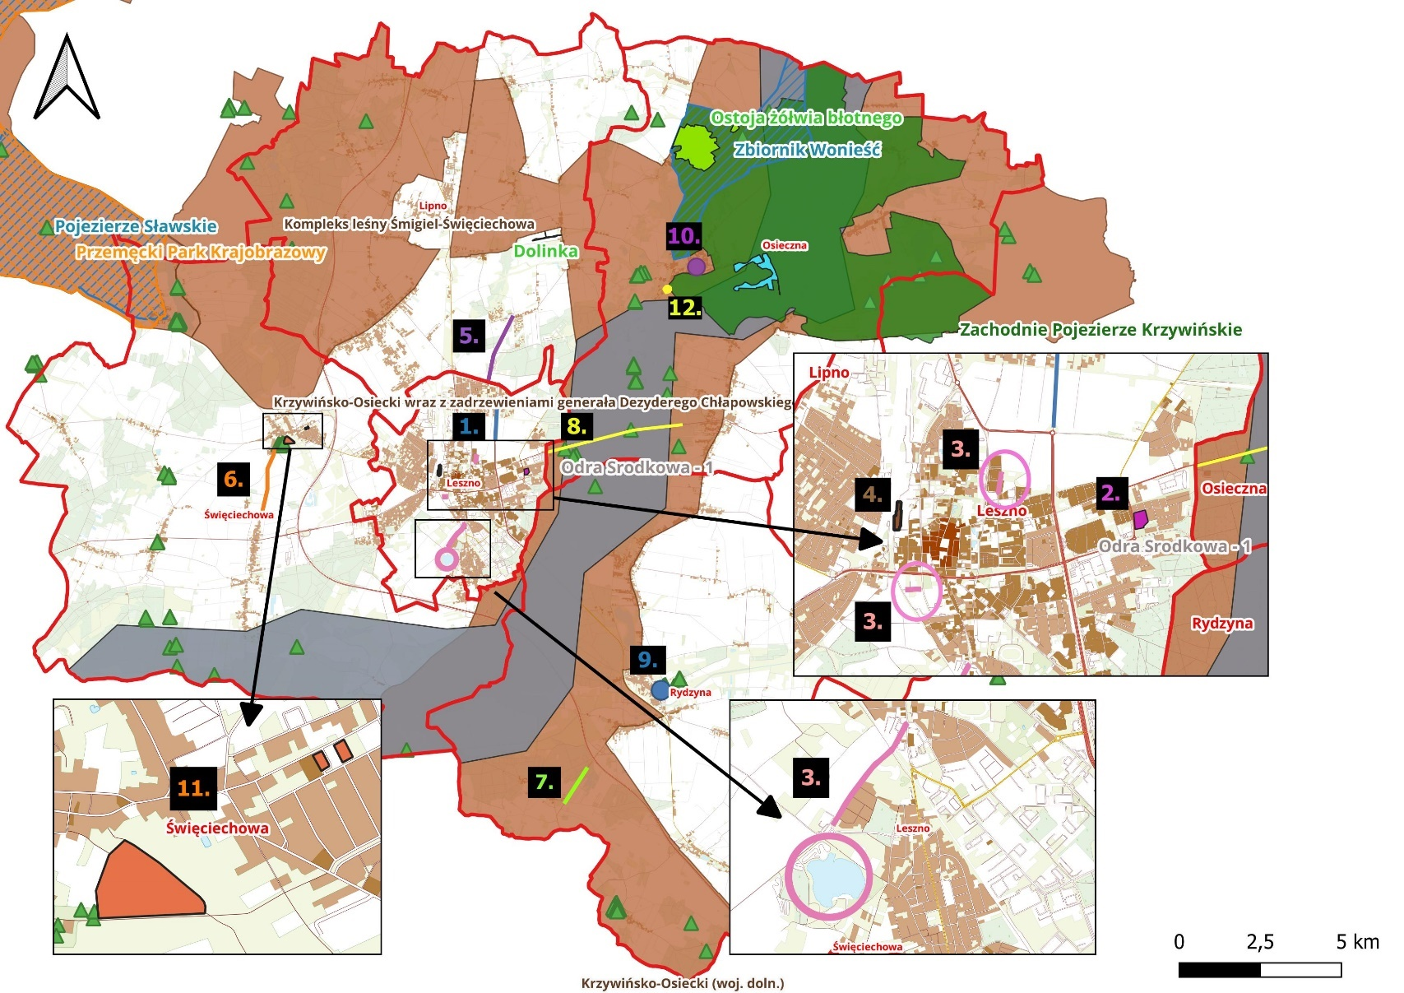
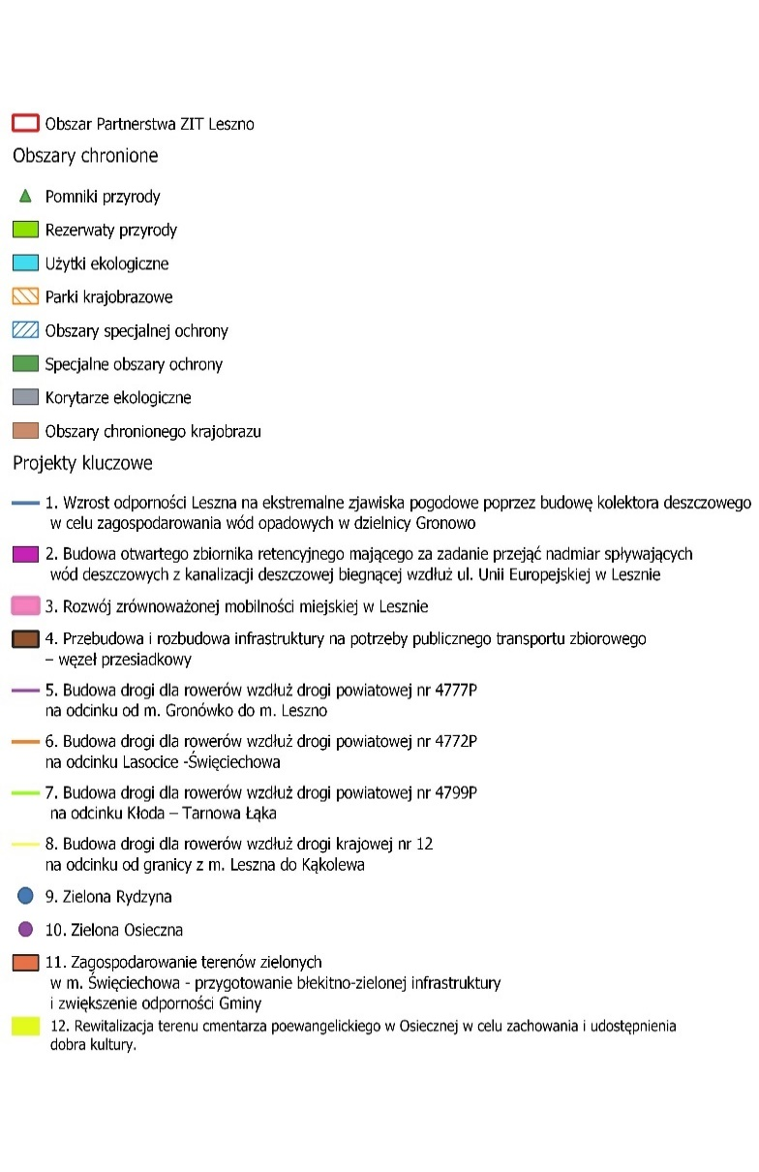
Rycina 15. Lokalizacja projektów określonych w Strategii Partnerstwa ZIT Leszno na tle obszarów chronionych
Źródło: Opracowanie własne na podstawie Strategii ZIT Leszczyńskiego Obszaru Funkcjonalnego

7.3 Oddziaływanie na ludzi

Zadania przedstawione w Strategii Zintegrowanych Inwestycji Terytorialnych Leszczyńskiego Obszaru Funkcjonalnego wpłyną pozytywnie na jakość życia społeczeństwa. Rozwój komunikacji miejskiej pozwoli mieszkańcom Partnerstwa na bezpieczne przemieszczanie się po niniejszym obszarze. Uzupełnienie sieci dróg rowerowych wpłynie pozytywnie na aktywizację mieszkańców, będzie zachętą do poprawy kondycji fizycznej oraz zmniejszy natężenie ruchu samochodowego. Ewentualną uciążliwością mogą być okresowe prace budowlane. Budowa zbiorników retencyjnych zmniejszy ryzyko powodzi błyskawicznych, mogących zagrażać zdrowiu jak i życiu mieszkańców Leszczyńskiego Obszaru Funkcjonalnego. Rozwój zielono-niebieskiej infrastruktury podniesie komfort i jakość życia w przestrzeni przyjaznej spędzaniu wolnego czasu. Z kolei rewitalizacja terenu cmentarza przyczyni się do zachowania i udostepnienia dobra kultury dla lokalnej społeczności. Jedynie w trakcie realizacji planowanych inwestycji przewiduje się chwilowe, okresowe niekorzystne oddziaływanie na zdrowie ludzi związane głównie z pogorszeniem warunków akustycznych, wzrostem zapylenia powietrza oraz zwiększoną emisją spalin w trakcie prac specjalistycznego sprzętu.

7.4 Oddziaływanie na zwierzęta, rośliny oraz różnorodność biologiczną, w tym na obszary prawnie chronione

Realizacja planowanych działań w perspektywie długoterminowej przyczyni się do pośredniego, pozytywnego wpływu na zwierzęta, rośliny oraz różnorodność biologiczną. Przewidywane negatywne oddziaływanie będzie miało charakter krótkotrwały, a wynikać będzie z działań prowadzonych na etapie realizacji zadań. Przewiduje się wzrost emisji hałasu pochodzącego z maszyn budowlanych, która może powodować płoszenie zwierząt. Ponadto należy unikać prowadzenia prac w okresie lęgowym ptaków i dostosować terminy robót do terminów rozrodu gatunków wrażliwych. Podczas realizacji inwestycji w sąsiedztwie drzew należy pamiętać, że drzewa i krzewy wymagają szczególnej uwagi podczas wszystkich etapów procesu inwestycyjnego. Najgroźniejszymi dla życia drzew są czynniki negatywnie wpływające na rozwój ich korzeni. Nie wolno zatem dopuścić, aby wokół drzew sąsiadujących z planowaną inwestycją doszło do zmiany poziomu gruntu ani zagęszczenia gleby przez składowanie materiałów budowlanych pod drzewami. Podczas prac inwestycyjnych sąsiadujących z drzewami należy pamiętać o zastosowaniu rozwiązań zapewniających ochronę drzew i gleby: zastosowanie ogrodzenia tymczasowego strefy ochrony drzew (SOD) wyznaczonej przez inspektora nadzoru dendrologicznego. W przypadku konieczności pozostawienia otwartej ściany wykopu w SOD, na czas robót budowlanych konieczne jest zamontowanie ekranu korzeniowego w celu ochrony przed przesuszeniem i przemarznięciem korzeni żywicielskich. Należy pamiętać, że ochrona systemu korzeniowego jest konieczna dla przyszłego stanu zdrowia, wzrostu i bezpieczeństwa drzew. Inwestor zobowiązany jest do przestrzegania art. 75 ustawy Prawo ochrony środowiska, tj. uwzględnienia ochrony środowiska w trakcie prac budowlanych. Zapisy ustawy Prawo ochrony środowiska zobowiązują inwestora do oszczędnego korzystania z terenu w trakcie przygotowywania i realizacji inwestycji oraz ochrony gleby, zieleni, naturalnego ukształtowania terenu i stosunków wodnych. Zgodnie z art. 75 ust. 2 ww. ustawy wykorzystywanie i przekształcanie elementów przyrodniczych przy prowadzeniu prac budowlanych dopuszcza się wyłącznie w takim zakresie, w jakim jest to konieczne w związku z realizacją inwestycji. Należy również zwrócić uwagę na to, że drzewa i krzewy mogą stanowić siedlisko gatunków chronionych – na etapie realizacji należy zatem przestrzegać przepisów dotyczących ochrony gatunkowej, w tym w głównej mierze: zakazu niszczenia gniazd i siedlisk gatunków chronionych oraz przypadkowego płoszenia. Zadania z zakresu infrastruktury komunikacyjnej, które realizowane będą na terenie Miasta Leszna obejmują swym zasięgiem tereny wcześniej przekształcone, nie objęte ochroną prawną, jednak mogą powodować chwilowe pogorszenie warunków bytowania dla roślin i zwierząt na etapie inwestycyjnym. Budowa ścieżek rowerowych odbywać się będzie wzdłuż dróg już istniejących, nie spowoduje więc pierwotnej fragmentacji środowiska. Budowa ścieżek rowerowych wzdłuż dróg nr 12 oraz 4799P odbywać się będzie na terenie obszaru chronionego krajobrazu pn.,,Krzywińsko-Osiecki wraz z zadrzewieniami generałą Dezyderego Chłapowskiego i kompleksem leśnym Osieczna-Góra”, jednak nie będzie ona negatywnie oddziaływać na charakter obszaru objętego ochroną prawną. Należy też pamiętać, że budowa ścieżki rowerowej nie stanowi przedsięwzięcia kwalifikowanego jako przedsięwzięcie mogące potencjalnie znacząco oddziaływać na środowisko. Najbardziej niekorzystny dla środowiska jest etap budowy, jednak będzie on krótkotrwały. Pośrednio powstanie ścieżek rowerowych przyczyni się do zmniejszenia ruchu samochodowego, a tym samym poprawy stanu powietrza. W perspektywie długoterminowej wpłynie to pozytywnie na faunę oraz florę znajdującą się w pobliżu miejsc wyznaczonych pod realizację inwestycji.
Ścieżka rowerowa mająca powstać wzdłuż drogi nr 12 na odcinku od granicy z m. Leszno do Kąkolewa znajdować się będzie na terenie korytarza ekologicznego pn. ,,Odra Środkowa”, jednak fakt, iż ścieżka ta wybudowana zostanie wzdłuż drogi już istniejącej stwierdzić można, że nie będzie ona stanowić zagrożenia dla dotychczasowego przemieszczania się roślin i zwierząt pomiędzy siedliskami.
Budowa kolektora deszczowego oraz budowa zbiornika retencyjnego na terenie Miasta Leszna może powodować chwilowe negatywne oddziaływanie na rośliny i zwierzęta (związane z prowadzeniem prac budowlanych), lecz w dłuższej perspektywie realizacja inwestycji przyczyni się do pozytywnego wpływu na świat zwierząt i roślin poprzez zapobieganie negatywnym skutkom ekstremalnych zjawisk pogodowych, czy też zatrzymywanie wód opadowych i stwarzanie dogodnych warunków do rozwoju gatunków roślin i zwierząt przystosowanych do życia w pobliżu środowisk wodnych.
W przypadku realizacji zadań ,,Zielona Rydzyna”, ,,Zielona Osieczna” oraz ,,Zagospodarowanie terenów zielonych w m. Święciechowa - przygotowanie błękitno-zielonej infrastruktury i zwiększenie odporności Gminy” wprowadzanie nowych zadrzewień i zakrzewień przyczyni się pośrednio i w długoterminowym horyzoncie do wzrostu bioróżnorodności. W wyniku zwiększania powierzchni zielonych oraz utrzymania w odpowiednim stanie terenów zieleni miejskiej nastąpi poprawa warunków siedliskowych dla bytowania zwierząt oraz rozwoju roślin. Na tym etapie niemożliwe jest określenie gatunków drzew i krzewów jakie będą nasadzane w celu realizacji projektów ,,Zielona Rydzyna” oraz ,,Zielona Osieczna”. Jednocześnie podmioty zdają sobie sprawę, iż wprowadzanie do środowiska przyrodniczego i przemieszczania w nim gatunków obcych, jest zakazane. Należy pamiętać, że każdy gatunek obcy wprowadzany do środowiska może stać się w przyszłości gatunkiem zagrażającym rodzimej bioróżnorodności. W przypadku projektu, który realizowany będzie na terenie gminy Święciechowa wykorzystane zostaną rodzime gatunki roślinności, które zwiększą bazę ekologiczną lokalnej fauny i flory. Ponadto nie jest znana dokładna lokalizacja realizacji niniejszych projektów kluczowych.
W odniesieniu do zadania obejmującego rewitalizację cmentarza poewangelickiego w Osiecznej przewiduje się negatywne, krótkotrwałe oddziaływania na zwierzęta oraz rośliny związane z koniecznością przeprowadzenia prac rewitalizacyjnych. Mimo, że zadanie wiąże się z możliwą wycinką drzew i krzewów lub cięć sanitarnych drzew to w ramach jego realizacji przewiduje się także wykonanie nowych nasadzeń. Cmentarz, na którym prowadzone będą prace położony jest na terenie Obszaru chronionego krajobrazu pn. ,,Krzywińsko-Osiecki wraz z zadrzewieniami generała Dezyderego Chłapowskiego i kompleksem leśnym”. Przewidziane prace nie będą wpływać na walory krajobrazowe niniejszego obszaru chronionego.

7.5 Oddziaływanie na wodę

Nie przewiduje się znaczącego negatywnego oddziaływania na wody w ramach realizacji przedsięwzięć ujętych w Strategii ZIT. Jedynie w przypadku realizacji zadania pn. ,,Rozwój zrównoważonej mobilności miejskiej”, które obejmuje m.in. budowę nawierzchni utwardzonych w pobliżu zbiornika Zaborowo w Lesznie, mogą wystąpić krótkotrwałe oddziaływania o negatywnym charakterze. Jest to związane z prowadzeniem niezbędnych prac na etapie realizacji przedsięwzięcia. W związku z tym należy zwrócić szczególną uwagę na zabezpieczenie terenu przed przedostaniem się do wody gruzu pochodzącego z budowy nawierzchni utwardzonych (zastosować siatki lub bariery drewniane uniemożliwiające wpadanie odłamków kruszyw do wody). Co więcej w przypadku wystąpienia awarii takich, jak niekontrolowany wyciek paliwa z pracującego sprzętu budowlanego, czy też innych substancji chemicznych możliwe jest zanieczyszczenie środowiska wodnego. W celu uniknięcia takich sytuacji należy przestrzegać, aby plac budowy (ew. miejsce stacjonowania pojazdów mechanicznych, maszyn, urządzeń) posiadało utwardzoną i nieprzepuszczalną powierzchnię, a także było odwadniane.
Realizacja zadań przypisanych do celów 3.2 ,,Racjonalne gospodarowanie zasobami środowiska” oraz 3.3 ,, Czyste środowisko” przyczynią się do poprawy retencji wód wskutek zwiększania obszarów biologicznie czynnych i zagospodarowanie wód opadowych na miejscu lub w inny sposób sprzyjający ich pozostaniu. Taki stan rzeczy niewątpliwie będzie sprzyjał likwidacji przyczyn i skutków pogorszenia naturalnych stosunków wodnych poprzez spowolnienie odpływu, minimalizację skutków suszy, przeciwdziałanie powodzi i odtworzenie lub zachowanie istniejących obszarów wodnych.

7.5.1 Oddziaływanie na cele środowiskowe jednolitych części wód

Zgodnie z obowiązującym „Planem gospodarowania wodami na obszarze dorzecza Odry” (Dz.U. 2023.335) dla jednolitych części wód będących w bardzo dobrym stanie/potencjale ekologicznym celem środowiskowym jest utrzymanie tego stanu/potencjału. Dla naturalnych części wód powierzchniowych celem środowiskowym jest osiągnięcie co najmniej dobrego stanu ekologicznego i utrzymanie co najmniej dobrego stanu chemicznego, a dla sztucznych i silnie zmienionych części wód powierzchniowych celem środowiskowym jest osiągnięcie co najmniej dobrego potencjału ekologicznego i utrzymanie co najmniej dobrego stanu chemicznego. Dla jednolitych części wód podziemnych celem środowiskowym jest dobry stan, zarówno ilościowy, jak i chemiczny.
Jednolite części wód, dla których w Planie gospodarowania wodami określono zły stan lub wskazano jako zagrożone osiągnięciem celów środowiskowych, należy traktować jako szczególnie wrażliwe w kontekście generowanych przez poszczególne przedsięwzięcia oddziaływań.
Działania przewidziane do realizacji w ramach Strategii są w większości ukierunkowane pośrednio lub bezpośrednio na ochronę lub poprawę stanu wód powierzchniowych oraz podziemnych. Nie przewiduje się znaczącego oddziaływania założeń Strategii na jednolite części wód, w granicach Partnerstwa i negatywnego wpływu na cele środowiskowe określone w „Planie gospodarowania wodami na obszarze dorzecza Odry” - działania w ramach Strategii nie będą wpływać na nieosiągnięcie celów środowiskowych.
Największe korzyści dla stanu JCW może przynieść realizacja działań z zakresu rozwoju terenów zieleni i racjonalnej gospodarki wodnej. Strategia zakłada wprowadzanie nowych nasadzeń i zwiększanie bioróżnorodności na terenach zieleni. Również działania ograniczające straty w bilansie wodnym, w tym polegające na zwiększaniu poziomu retencji wodnej i budowie elementów systemu kanalizacji deszczowej, a także wspieranie i realizacja projektów tzw. małej retencji i „błękitnej infrastruktury”, pozytywnie wpłyną na zagospodarowanie wód opadowych i zwiększanie zasobów wodnych, co przełoży się na przeciwdziałanie występowaniu negatywnym skutkom suszy.
Pozytywny wpływ na JCW wykazują także działania zmniejszające zanieczyszczanie powietrza poprzez ograniczenie ich depozycji w wodach. Dlatego projekty związane z ograniczeniem emisji oraz rozwojem odnawialnych źródeł energii, pośrednio pozytywnie będą wpływać na wody.
Na redukcję zanieczyszczeń przedostających się do wód będą miały również wpływ niektóre z działań z zakresu rozbudowy i przebudowy infrastruktury drogowej. W celu redukcji zanieczyszczeń trafiających do środowiska gruntowo-wodnego nowe drogi wyposaża się w urządzenia oczyszczające wody opadowe i roztopowe spływające z powierzchni jezdni (osadniki, piaskowniki, separatory substancji ropopochodnych, zbiorniki retencyjne), gdzie są podczyszczane, by mogły wrócić do środowiska.

7.6 Oddziaływanie na powietrze

Rozwój mobilności miejskiej oraz infrastruktury transportu zbiorowego wpłynie pozytywnie na stan powietrza atmosferycznego na terenie Partnerstwa. Zaplanowane inwestycje będą prowadziły do zmniejszenia zatłoczenia na drogach poprzez wzrost udziału pasażerów korzystających z komunikacji miejskiej. Rozwój sieci dróg dla rowerów również przyczyni się do poprawy stanu powietrza na obszarze Partnerstwa.
W trakcie realizacji planowanych zadań przewiduje się wystąpienie zwiększonej emisji pyłów związanej z transportem i przemieszczeniem materiałów sypkich, pylastych czy urobku ziemnego. Praca środków transportu i maszyn roboczych wiązać się będzie także z okresowo zwiększoną emisją spalin, będą to oddziaływania krótkotrwałe. W przypadku zadań przypisanych do celu operacyjnego 3.2 ,,Racjonalne gospodarowanie zasobami środowiska”, także przewiduje się wystąpienie krótkotrwałych, negatywnych odziaływań, związanych jedynie z etapem realizacji inwestycji.
Zadania zaplanowane do realizacji w ramach celu operacyjnego 3.3 ,,Czyste środowisko” obejmujące zwiększenie możliwości retencyjnych oraz zwiększenie udziału terenów zielonych również wpłyną pozytywnie na stan powietrza w granicach Partnerstwa w perspektywie długoterminowej. Zwiększenie udziału zieleni przyczyni się do ograniczenia zanieczyszczenia powietrza oraz redukcji smogu. Nowe nasadzenia zwiększą ilości tlenu w powietrzu. Przewiduje się wystąpienie negatywnych, krótkotrwałych oddziaływań związanym z etapem realizacji zadań.
Ponadto na poziomie szczegółowości Prognozy dokumentu, jakim jest Strategia, nie jest możliwy do oszacowania zarówno stopień redukcji, jak i stopień zwiększenia emisji zanieczyszczeń do powietrza związanych z realizacją ww. przedsięwzięć na terenie Leszczyńskiego Obszaru Funkcjonalnego.

7.7 Oddziaływanie na klimat

Nie przewiduje się, aby realizacja planowanych inwestycji miała negatywny wpływ na klimat. W Strategii m.in. planuje się rozwój zrównoważonej mobilności miejskiej, rozbudowę sieci ścieżek rowerowych oraz rozwój błękitno-zielonej infrastruktury, działania te w perspektywie długoterminowej będą miały pozytywny wpływ na klimat, w tym na mikroklimat Partnerstwa. Realizacja zadań przyczyni się do redukcji emisji zanieczyszczeń, a tym samym do poprawy jakości powietrza. Ważnym elementem jest także adaptacja do zmian klimatu, obejmująca m.in. właściwe projektowanie systemów retencyjnych. Instalacje te są przygotowane do przyjęcia deszczu nawalnego, zwiększonej objętości wód opadowych lub roztopowych co podnosi odporność obszaru na ekstremalne zjawiska pogodowe. Rozwój błękitno-zielonej infrastruktury pozytywnie wpłynie na mikroklimat przestrzeni, w tym na kształtowanie warunków termicznych, anemometrycznych i wilgotnościowych. Należy mieć na uwadze, że sztuczne powierzchnie (beton, asfalt itp.) akumulują energię słoneczną, a potem oddają ją do otoczenia, powodując wzrost jego temperatury. Wzrost udziału terenów ,,niebiesko-zielonych” w przestrzeni miejskiej łagodzi skutki miejskiej wyspy ciepła czy ekstremalnych zjawisk pogodowych. Wzrost udziału zieleni zmniejsza ryzyko lokalnych podtopień, wyrównuje różnice temperatury oraz przyczynia się do wymiany powietrza.
Ustalenia Strategii ZIT Leszczyńskiego Obszaru Funkcjonalnego uwzględniają cele i kierunki adaptacji do zmian klimatu, o których mowa w Strategicznym planie adaptacji dla sektorów i obszarów wrażliwych na zmiany klimatu do roku 2020 z perspektywą do roku 2030 (SPA 2020), poprzez realizację celu operacyjnego 3.2: Racjonalne gospodarowanie zasobami środowiska oraz celu operacyjnego 3.3: Czyste środowisko.
Adaptacja do zmian klimatu ma duże znaczenie, zarówno dla zagwarantowania bezpieczeństwa i jakości życia obywateli, jak również w związku z zapewnieniem niezbędnych warunków funkcjonowania gospodarki. W dokumencie SPA 2020 wyznaczono dla celu nr 1, Kierunek działań 1.5 – adaptacja do zamian klimatu w gospodarce przestrzennej i budownictwie, dla celu nr 3 Kierunek działań 3.2 – zarządzanie szlakami komunikacyjnymi w warunkach zmian klimatu, dla celu nr 4 Kierunek działań 4.2 – miejska polityka przestrzenna uwzględniająca zmiany klimatu.
Cele operacyjne Strategii ZIT LOF wymienione powyżej będą skupiały się na ochronie przed zmianami klimatu i poprawie jakości środowiska na obszarze Partnerstwa. Obejmują one działania mające na celu ochronę i zachowanie zasobów wodnych, takich jak retencja wody opadowej. Ponadto wspomaga ona rozwój powierzchni zielonych, które przyczyniają się do regulacji temperatury i wilgotności powietrza.
Wymienione powyżej działania będą skutkowały zwiększeniem odporności obszaru funkcjonalnego na zmiany klimatu oraz zwiększonym potencjałem adaptacyjnym.

7.8 Oddziaływanie na powierzchnię ziemi

Realizacja zadań przypisanych do celów operacyjnych 3.1 ora 3.2 może przyczynić się do negatywnego oddziaływania na powierzchnię ziemi. Będzie ono miało miejsce podczas budowy nowej infrastruktury i zajmowania powierzchni ziemi dotąd nieprzekształconej (w przypadku zadań przewidzianych do realizacji na terenie miasta Leszna, będą one prawdopodobnie częściowo realizowane na terenie wcześniej już przekształconym).
Ważna jest minimalizacja tego typu oddziaływań poprzez ponowne wykorzystanie zdjętej warstwy gleby, prowadzenie robót w sposób bezpieczny dla środowiska. Ważne jest też odpowiednie zabezpieczenie placu budowy. Należy także pamiętać, że zwiększenie dostępności sieci dróg rowerowych przyczyni się do minimalizacji degradacji powierzchni ziemi związanej z intensywnym użytkowaniem infrastruktury drogowej.
Negatywne oddziaływanie przewiduje się także w wyniku budowy kolektora deszczowego oraz otwartego zbiornika retencyjnego na terenie miasta Leszna. W przypadku budowy kolektora deszczowego będzie to oddziaływanie krótkotrwałe, występujące na etapie prac budowlanych, związane z koniecznością przekształcenia powierzchni ziemi. W związku z budową zbiornika retencyjnego powierzchnia ziemi zostanie przekształcona w długoterminowym przedziale czasowym. Zadanie to zakłada także budowę odcinków kanalizacji deszczowej, niezbędnego uzbrojenia czy też budowę zjazdu przy ulicy Unii Europejskiej oraz ul. Duńskiej, które mają przyczynić się do zatrzymania oraz retencjonowania wód opadowych. W czasie prowadzonych prac możliwe jest zanieczyszczenie gruntów substancjami ropopochodnymi pochodzącymi ze sprzętu budowlanego i środków transportu. W celu minimalizacji wystąpienia awarii, teren wyznaczony jako miejsce parkowania sprzętu powinien być utwardzony i odwadniany (bądź w przypadku terenu nieutwardzonego-zabezpieczony warstwą nieprzepuszczalną). Faza eksploatacji nowo powstałego zbiornika retencyjnego oraz infrastruktury mu towarzyszącej nie powinna mieć negatywnego wpływu na środowisko gruntowe, gdyż realizacja zadania przyczyni się nie tylko do zwiększenia możliwości retencyjnych obszaru, ale także pozytywnie wpłynie na położenie wód gruntowych w pobliżu zbiornika retencyjnego.
Z kolei działania zaplanowane w ramach celu operacyjnego 3.3 będą miały bezpośredni, pozytywny wpływ na powierzchnię ziemi, wskutek utrzymywania czy zwiększania obszarów biologicznie czynnych. Jednak chwilowo mogą wystąpić przekształcenia powierzchni ziemi. Jedynie zadanie przewidziane do realizacji na terenie gminy Święciechowa obejmuje dodatkowo tworzenie małych zbiorników wodnych czy budowę ścieżki w formie tablic informacyjnych, których realizacja będzie skolerowana z długoterminowym przekształceniem powierzchni ziemi.

7.9 Oddziaływanie na krajobraz

Oddziaływanie na krajobraz w wyniku realizacji założeń Strategii ZIT Leszczyńskiego Obszaru Funkcjonalnego może nieść za sobą zarówno pozytywne jak i negatywne skutki. W przypadku realizacji zadania ,,Rozwój zrównoważonej mobilności miejskiej w Lesznie” potencjalne negatywne oddziaływanie na krajobraz może wiązać się ze stworzeniem punktu przesiadkowego, budową parkingu, wiat na rowery, budową systemu tras rowerowych czy montażem tablic przystankowych. Należy pamiętać, że działania te nie będą prowadzone na obszarze o wysokich walorach krajobrazowych. Ponadto szereg zadań realizowanych w ramach projektu zachęci mieszkańców Leszna do korzystania z transportu publicznego, co wpłynie na poprawę wizerunku miasta. Podobne oddziaływania stwierdza się w przypadku drugiego projektu przewidzianego do realizacji na terenie miasta Leszna pn. ,,Przebudowa i rozbudowa infrastruktury na potrzeby publicznego transportu zbiorowego – węzeł przesiadkowy”. Zadanie to obejmuje ponadto zagospodarowanie zieleni, co może wpłynąć pozytywnie na walory krajobrazowe w przestrzeni miejskiej.
Projekty obejmujące budowę ścieżek rowerowych wzdłuż dróg już istniejących będą negatywnie oddziaływać na krajobraz jedynie w fazie realizacji, co związane będzie z udziałem sprzętu ciężkiego niezbędnego do ich wykonania. W czasie późniejszym mogą przyczynić się do zmniejszenia ruchu samochodowego co pozytywnie wpłynie na walory krajobrazowe obszaru.
Budowa kolektora deszczowego, podobnie jak w przypadku budowy ścieżek rowerowych, może negatywnie oddziaływać na środowisko jedynie na etapie realizacji inwestycji, kiedy to niezbędny będzie udział sprzętu ciężkiego i prowadzenie wykopów. W trakcie eksploatacji przewiduje się pozytywne oddziaływanie w wyniku minimalizacji ryzyka podtopień i niekontrolowanego rozlewu wód deszczowych.
Budowa zbiornika retencyjnego generować będzie negatywne oddziaływanie na krajobraz jedynie w fazie realizacji (j.w.), po zakończeniu prac może stanowić urozmaicenie krajobrazu jako element niebieskiej infrastruktury.
Działania wskazane do realizacji w ramach celu operacyjnego 3.3, związane między innymi z zagospodarowaniem terenów zielonych oraz tworzeniem małych zbiorników wodnych mogą mieć potencjalnie pozytywne oddziaływanie na krajobraz, które polega na poprawie estetyki przestrzeni publicznej.

7.10 Oddziaływanie na zasoby naturalne

Przewiduje się, że większość planowanych działań może negatywnie oddziaływać na zasoby naturalne jedynie w fazie ich realizacji, co wiąże się z: wykorzystaniem kruszyw naturalnych jako materiał budowlany, zużyciem wody, zużyciem energii, zużyciem paliw na potrzeby sprzętu budowlanego napędzanego głównie olejem napędowym (zubażanie złóż ropy naftowej). Jednak rozwój infrastruktury transportu publicznego oraz powstanie nowych dróg rowerowych przyczyni się do zmniejszenia wykorzystania nieodnawialnych paliw kopalnych stanowiących źródło zasilania pojazdów. Wzrost udziału zielono-niebieskiej infrastruktury przyczyni się do zwiększonych możliwości retencjonowania wody co wpłynie korzystnie na zasoby wodne.

7.11 Oddziaływanie na zabytki i dobra materialne

Według przeprowadzonych analiz nie zidentyfikowano prawdopodobieństwa wystąpienia negatywnych oddziaływań na zabytki i dobra materialne w wyniku realizacji planowanych działań.
Prognozuje się pozytywny długookresowy wpływ na dobra materialne i dobra kultury wynikający z realizacji zadań przypisanych do celów operacyjnych 3.2 oraz 3.3 Strategii ZIT Leszczyńskiego Obszaru Funkcjonalnego. Pozytywne oddziaływanie polegać będzie na zmniejszeniu emisji zanieczyszczeń w wyniku wzrostu udziału dróg rowerowych na terenie Partnerstwa. Ponadto niższa emisja zanieczyszczeń zmniejszy ryzyko niszczenia elewacji zabytkowych budynków.
Budowa ścieżek rowerowych spowoduje także ograniczenie uciążliwości związanych z hałasem komunikacyjnym, tym samym wpływając na zmniejszenie negatywnego oddziaływania drgań i wibracji, mogących spowodować uszkodzenie obiektów zabytkowych.
Podczas prowadzenia prac ziemnych należy zwrócić szczególną uwagę na przedmioty o charakterze zabytkowym. W przypadku natrafienia na zabytkowe znaleziska należy je zabezpieczyć i powiadomić o tym fakcie Wojewódzkiego Konserwatora Zabytków.
Ponadto zadania obejmujące tworzenie zielono-niebieskiej infrastruktury przyczynią się do zminimalizowania ryzyka wystąpienia powodzi błyskawicznych, mogących wpłynąć negatywnie na dobra materialne mieszkańców.
Rewitalizacja cmentarza w Osiecznej wpłynie bezpośrednio na stan niniejszego dobra kultury, umożliwiając jego udostepnienie społeczeństwu.

7.12 Oddziaływanie skumulowane i wtórne

Oddziaływania skumulowane są związane z jednoczesną realizacją kilku zadań w tym samym czasie, na sąsiadujących terenach (akumulacja wpływów w czasie i przestrzeni). Wiążą się z okresowym zwiększeniem hałasu i zanieczyszczeniami powietrza spowodowanymi pracami budowlanymi.
Nie zidentyfikowano oddziaływań skumulowanych wynikających z realizacji innych programów lub planów na tym terenie, w tym samym czasie.
Oddziaływania wtórne zachodzą najczęściej w sytuacji wzrostu jednej emisji, powstającej w związku z ograniczeniem innej. Określenie wtórnych oddziaływań w prognozach, sporządzanych na potrzeby dokumentów strategicznych, biorąc pod uwagę ich zasięg oraz stopień ogólności, jest albo w ogóle niemożliwe, albo obarczone zbyt dużą niepewnością, jak również niecelowe na tak wczesnym etapie planowania.
Zadaniem prognoz, wykonywanych na najwcześniejszym etapie planowania i podejmowania decyzji jest przede wszystkim zidentyfikowanie możliwości wystąpienia oddziaływań na środowisko oraz określenie ich przybliżonej skali i kierunku, po to by umożliwić skorygowanie celów i założeń rozpatrywanego dokumentu, aby jego potencjalne oddziaływania negatywne (zwłaszcza te najsilniejsze) mogły ulec zmniejszeniu, a oddziaływania pozytywne (zwłaszcza te najsłabsze) zwiększeniu.

8. Transgraniczne oddziaływanie na środowisko

Stwierdza się, że w przypadku niniejszej Strategii nie ma potrzeby przeprowadzania postępowania dotyczącego transgranicznego oddziaływania na środowisko. Dokument nie zakłada w sposób bezpośredni lub nawet pośredni realizacji jakichkolwiek inwestycji wpływających na stan środowiska krajów sąsiadujących z Polską. Spowodowane jest to zasięgiem przestrzennym obszaru objętego Strategią.

9. Rozwiązania alternatywne oraz wskazania napotkanych trudności wynikających z niedostatków techniki lub luk we współczesnej wiedzy

Strategia Zintegrowanych Inwestycji Terytorialnych Leszczyńskiego Obszaru Funkcjonalnego została sporządzona w układzie jednowariantowym. Dokument nie zawiera propozycji zadań alternatywnych dla realizacji celów Strategii.
Rozpatrywanie wariantów przyjętych założeń Strategii miało miejsce w toku opracowywania dokumentu i obejmowało m. in. opracowanie diagnozy stanu środowiska oraz sukcesywne konsultacje w ramach zespołu projektowego z przedstawicielami samorządu terytorialnego, administracji publicznej, przedsiębiorców, środowisk edukacyjnych oraz organizacji pozarządowych. Efektem tych prac było wypracowanie ostatecznej, jednowariantowej wersji Strategii.
Należy również podkreślić, że przedsięwzięcia proponowane do realizacji w ramach Strategii ZIT Leszczyńskiego Obszaru Funkcjonalnego będą miały pozytywny wpływ na środowisko i proponowanie rozwiązań alternatywnych nie ma uzasadnienia.
Wobec powyższego przyjęto, że dalszy rozwój obszaru może przebiegać w dwóch scenariuszach tj. realizacji oraz odstąpienia od realizacji Strategii. Wariant polegający na zaniechaniu realizacji Strategii ZIT , tzw. wariant zero nie oznacza, że nic się nie zmieni, ponieważ brak realizacji Strategii może także powodować negatywne konsekwencje środowiskowe.
W trakcie sporządzania niniejszej Prognozy dla Strategii nie napotkano istotnych trudności wynikających z niedostatków techniki lub luk we współczesnej wiedzy, które uniemożliwiłyby jej opracowanie. Jedynym problemem okazał się zbyt ogólny opis niektórych zadań, jednak opisy te będą rozbudowywane w czasie późniejszym.

10. Przewidywane środki mające na celu zapobieganie, redukcję i kompensację znaczących niekorzystnych oddziaływań na środowisko wynikających z realizacji Strategii

W celu eliminacji niekorzystnych oddziaływań na środowisko stosuje się dwa rodzaje działań:
- działania łagodzące - środki zmierzające do zmniejszenia lub ostatecznie eliminacji negatywnego oddziaływania na element środowiska społecznego lub przyrodniczego;
- działania kompensujące - działania najczęściej niezależne od przedsięwzięcia inwestycyjnego, których celem jest kompensacja znaczącego niekorzystnego oddziaływania na środowisko, jakie jest spowodowane realizacją tego przedsięwzięcia.
Zgodnie z art. 75 ust. 3 ustawy z dnia 27 kwietnia 2001 roku Prawo ochrony środowiska kompensacja przyrodnicza powinna być realizowana w sytuacji, gdy ochrona elementów przyrodniczych nie jest możliwa. W odniesieniu do zidentyfikowanych oddziaływań na poziomie ogólności dokumentu nie ma możliwości oceny, w jakich przypadkach i w jakim zakresie wystąpi konieczność przeprowadzenia kompensacji przyrodniczej.
W celu zmniejszenia lub eliminacji negatywnego oddziaływania na środowisko przyrodnicze lub społeczne działań realizowanych w ramach Strategii ZIT Leszczyńskiego Obszaru Funkcjonalnego proponuje się podjęcie działań łagodzących opisanych poniżej w tabeli.
Tabela 28. Proponowane środki i zalecenia łagodzące niekorzystne oddziaływania na środowisko wynikające z realizacji Strategii ZIT Leszczyńskiego Obszaru Funkcjonalnego
Element środowiska przyrodniczego | Środki łagodzące/zalecenia
Ludzie | - oznakowanie obszarów, gdzie prowadzone będą prace budowlane i modernizacyjne w celu zwiększenia bezpieczeństwa ludzi podczas wykonywania tych prac;  - stosowanie sprawnego technicznie sprzętu, stałe prowadzenie nadzoru budowlanego oraz bezwzględne przestrzeganie przepisów BHP;  - ograniczenie czasu pracy maszyn budowlanych do niezbędnego minimum w celu zmniejszenia emisji spalin oraz hałasu;  - stosowanie systemów zabezpieczających rusztowania oraz maszyny i urządzenia podczas remontów i innych prac budowlanych, ograniczające jednocześnie uciążliwości przez nie wywoływane;  - prace budowlane prowadzić w porze dziennej  - stosowanie roślinności izolacyjnej (obudowa biologiczna wzdłuż ciągów komunikacyjnych);
Zwierzęta, rośliny, różnorodność biologiczna | - prowadzenie prac poza okresem lęgowym ptaków, tarłem ryb oraz rozrodu nietoperzy, których występowanie zidentyfikowano w rejonie planowanych inwestycji;  - w przypadku braku możliwości prowadzenia prac w okresie poza lęgowym odpowiednio wcześniejsze zabezpieczenie budynków przed zakładaniem w nich lęgowisk; dostosować terminy robót do terminów rozrodu gatunków wrażliwych;  - po przeprowadzeniu prac remontowych, w przypadku braku możliwości zachowania istniejących schronień, wyposażenie budynków w schronienia alternatywne (skrzynki dla ptaków i nietoperzy), równoważące ubytek takich miejsc;  - prowadzenie prac budowlanych i modernizacyjnych w możliwe najkrótszym czasie;  - w miarę możliwości prace powinny być przeprowadzane bez użycia maszyn ciężkich oraz chemicznych substancji o wysokim stopniu zanieczyszczania;  - wykonanie inwentaryzacji przyrodniczej obszarów dysfunkcyjnych pod kątem występowania cennych gatunków roślin, przede wszystkim drzewostanów o wysokich walorach przyrodniczych;  - wkomponowywanie istniejącej roślinności w rewitalizowaną przestrzeń obszarów dysfunkcyjnych;  - wprowadzanie nowych obszarów zieleni urządzonej, dostosowanej do warunków siedliskowych oraz współgrającej z otoczeniem;  - zachowanie wysokiej kultury prowadzenia robót budowlanych, z poszanowaniem wymagań ochrony środowiska;  - prowadzenie ręcznych wykopów w sąsiedztwie systemów korzeniowych w czasie wykonywania prac budowlanych;  - unikanie usuwania korzeni strukturalnych drzew w przypadku prowadzenia wykopów w sąsiedztwie bryły korzeniowej;  - zabezpieczenie ran na drzewach powstałych w wyniku prowadzonych prac budowlanych odpowiednimi środkami grzybobójczymi;  - zabezpieczenie pni drzew narażonych na otarcia ze strony sprzętu budowlanego np. włókniny i obudowy drewniane;  - wycinkę drzew i krzewów prowadzić poza sezonem lęgowym ptaków;  - lokalizowanie zapleczy budów możliwie najdalej od obszarów chronionych i stanowisk roślin o dużych walorach przyrodniczych;  - przy lokalizacji inwestycji liniowych należy uwzględnić obszary ważne dla ptaków w okresie gniazdowania i migracji;  - przestrzegać zasady ograniczania powierzchni cennych siedlisk przyrodniczych zniszczonych lub uszkodzonych w wyniku prac budowlanych - w szczególności siedlisk przyrodniczych wymienionych w załączniku i Dyrektywy Siedliskowej;  - przestrzegać zasady ochrony (nienaruszania) elementów środowiska ważnych dla zachowania właściwego stanu korytarza ekologicznego wzdłuż danego odcinka doliny cieku wodnego (zadrzewienia i zakrzaczenia, zbiorniki wodne, płaty roślinności szuwarowej, mokradła itp.);  - wprowadzać ograniczenia czasowe wykonywania robót związane z potrzebami ochrony cennych gatunków flory i fauny na terenach zalewowych;  - zapewnić możliwość przeniesienia rzadszych gatunków roślin i zwierząt (m.in. kijanki płazów) ze stanowisk, które ulegną zniszczeniu podczas budowy na inne stanowiska w pobliżu, przy czym przeniesienie gatunków chronionych może odbywać się jedynie po uzyskaniu odrębnego zezwolenia odpowiedniego organu ochrony przyrody;  - każdorazowo wykonywać wymagane oceny oddziaływania na środowisko dla planowanych inwestycji;  - przy określaniu dokładnej lokalizacji inwestycji należy brać pod uwagę warianty charakteryzujące się najmniejszym oddziaływaniem na różnorodność biologiczną, rośliny i zwierzęta;  - w przypadku przecięcia przez inwestycje liniowe kompleksów leśnych zagrożeniem jest odsłonięcie drzewostanu bez wytworzonej ściany ochronnej w postaci strefy przejściowej, jak również wprowadzenie zanieczyszczeń powietrza bezpośrednio w drzewostan, w którym znajdują się gatunki mniej odporne na zanieczyszczenia; w takiej sytuacji należy zastosować nasadzenia na styku „inwestycja liniowa – las”; w ten sposób zostanie utworzona strefa ekotonowa; do nasadzeń powinny być wykorzystane rodzime gatunki drzew i krzewów odporne na zanieczyszczenia; w przypadku każdej z inwestycji indywidualnie należy dobierać skład gatunkowy na podstawie składu gatunkowego występującego powszechnie na obszarach, przez które inwestycja ma przebiegać;
Woda | - zabezpieczenie/uszczelnienie terenów zapleczy budów (magazynowanie substancji, materiałów oraz odpadów w sposób eliminujący kontakt z wodami opadowymi i gruntowymi);  - kontrolowanie szczelności zbiorników paliw płynnych pojazdów stosowanych w czasie prac budowlanych w celu niedopuszczenia do miejscowego skażenia środowiska gruntowego substancjami ropopochodnymi;  - zapewnienie dostępu pracownikom przedsiębiorstw budowlanych do przenośnych toalet oraz regularne opróżnianie toalet z wykorzystaniem samochodów serwisowo-asenizacyjnych wyposażonych w odpowiednie akcesoria;  - zachowanie szczególnej ostrożności w czasie prowadzenia prac w sąsiedztwie cieków i zbiorników wodnych;  - ograniczanie powierzchni nieprzepuszczalnych, np. poprzez stosowanie materiałów przepuszczalnych do budowy parkingów, ciągów pieszych i rowerowych;
Powietrze | - zachowanie wysokiej kultury prowadzenia robót, a w szczególności przez: systematyczne sprzątanie placów budowy, zraszanie wodą placów budowy (zależnie od potrzeb), ograniczenie do minimum czasu pracy silników spalinowych maszyn i samochodów budowy, uważne ładowanie materiałów sypkich na samochody, stosowanie osłon na rusztowania, urządzenia, maszyny i pojazdy, ograniczających pylenie oraz inne zanieczyszczenia, stosowanie gotowych mieszanek wytwarzanych w wytwórniach, aby ograniczyć do minimum operacje mieszania kruszywa ze spoiwem na miejscu budowy, wykorzystanie pojazdów zasilanych alternatywnymi źródłami napędu;  - w razie potrzeby, place budowy należy zraszać wodą w celu ograniczenia pylenia spod kół pojazdów;  - w czasie postoju maszyn budowlanych wyłączać silniki;  - propagowanie ruchu rowerowego, pieszego, poprzez budowę odpowiednich ciągów komunikacyjnych;  - zwiększenie powierzchni terenów zielonych poprawiających skład powietrza atmosferycznego (poprzez pochłanianie szkodliwych gazów - tlenki siarki, siarkowodór, dwutlenek węgla oraz produkcji tlenu);  - budowanie pasów zieleni izolacyjnej, ograniczającej uciążliwości komunikacyjne;
Klimat | - odpowiednie projektowanie zieleni tak, aby pełniła funkcje ochrony przed wiatrem, wpływała na wymianę powietrza w mieście oraz przyczyniała się do zatrzymywania wilgoci;  - stosowanie zabiegów mających na celu zmniejszenie zatorów komunikacyjnych (odpowiednio zsynchronizowana sygnalizacja świetlna, propagowanie ruchu pieszego, rowerowego oraz komunikacji publicznej) podczas prowadzonych prac remontowych;
Powierzchnia ziemi | - zabezpieczenie/uszczelnienie terenów zapleczy budów (magazynowanie substancji, materiałów oraz odpadów w sposób eliminujący kontakt z glebą);  - maszyny i urządzenia budowlane tankować w wyznaczonym na ten cel miejscu na placu budowy, zabezpieczonym przed możliwością wycieków do środowiska;  - maszyny i sprzęt używany podczas prac budowlanych garażować na wyznaczonym do tego celu utwardzonym placu, na terenie zaplecza budowy;  - kontrolowanie szczelności zbiorników paliw płynnych pojazdów stosowanych w czasie prac budowlanych w celu niedopuszczenia do miejscowego skażenia środowiska gruntowego substancjami ropopochodnymi;  - przed rozpoczęciem prac ziemnych zebranie warstwy wierzchniej gleby (humus), a po zakończeniu prac - rozdeponowanie jej na powierzchni terenu;  - po zakończeniu realizacji inwestycji należy usunąć wszystkie tymczasowe instalacje i urządzenia oraz wykonać niezbędne niwelacje powierzchni terenu;  - przestrzeganie prawidłowej gospodarki odpadami;  - zabiegi solenia dróg i chodników zimą powinny zostać ograniczone do niezbędnego minimum;
Krajobraz | - wszystkie inwestycje powinny być zaplanowane tak, aby nie niszczyły walorów estetycznych krajobrazu;  - zintegrowanie nowych przedsięwzięć inwestycyjnych z istniejącą rzeźbą terenu;  - obiekty należy integrować z krajobrazem przez odpowiednią lokalizację i ukształtowanie, np. trasy dróg, dobór materiałów oraz zastosowanie zieleni; konieczne jest wykazanie dbałości o estetykę obiektów;  - stosować działania minimalizujące negatywny wpływ na krajobraz: ogrodzenia drewniane zamiast betonowych, dostosowanie kolorystyki, maskowanie zielenią elementów dysharmonijnych;  - inwestycje liniowe należy grupować, co oznacza, że jeśli na tym samym obszarze planowane są np. inwestycja drogowa i energetyczna (linia wysokiego napięcia) – można je poprowadzić po tej samej linii, aby zminimalizować ingerencje inwestycji w krajobraz;  - traktowanie zieleni urządzonej jako priorytetowego elementu kształtującego prawidłowo zagospodarowaną przestrzeń miejską;
Zasoby naturalne | - należy stosować materiały energooszczędne oraz ekologiczne;  - należy w racjonalny i efektywny sposób korzystać z zasobów naturalnych;  - dążyć do wdrażania idei „zero waste” oraz powtórnego użycia materiałów i urządzeń;  - należy minimalizować ilość wytwarzanych odpadów i ilości odpadów poddawanych unieszkodliwianiu poprzez składowanie;  - stosowanie technologii innowacyjnej, zasobooszczędnej i niskoemisyjnej;
Zabytki i dobra materialne | - planowanie nowych inwestycji w harmonii z istniejącym krajobrazem i historycznym układem przestrzennym;  - odpowiednie wyeksponowanie obiektów zabytkowych o wysokich wartościach artystycznych, historycznych i kulturowych na tle istniejącej zabudowy oraz planowanych inwestycji;  - w przypadku natrafienia na przedmioty o charakterze zabytkowym należy zabezpieczyć teren znaleziska i powiadomić o tym fakcie Wojewódzkiego Konserwatora Zabytków;  - prowadzenie prac remontowych obiektów zabytkowych w uzgodnieniu z Konserwatorem Zabytków, pod nadzorem archeologicznym.
Źródło: opracowanie własne

11. Monitoring

Skutki realizacji Strategii ZIT Leszczyńskiego Obszaru Funkcjonalnego powinny być systematycznie monitorowane, pozwoli to prawidłowo ocenić stopień wdrożenia założeń dokumentu oraz czy założone środki łagodzące przynoszą spodziewany efekt.
Celem monitorowania realizacji strategii jest prowadzenie rzetelnej sprawozdawczości opierającej się na dokumentacji projektowej oraz innych źródłach świadczących o postępie prac.
Pomocna w weryfikacji postępów wynikających z realizacji projektów kluczowych będzie matryca zawierająca szereg wskaźników (tabela 29.), stanowiących jednostki miary odnoszące się do odpowiedniej wartości bazowej. Za prowadzenie systemu monitoringu odpowiedzialny będzie zespół funkcjonujący w ramach Biuro ZIT. Wyznaczone wskaźniki będą mierzone cyklicznie z częstotliwością zależną od charakteru wskaźnika.

Tabela 29. Matryca wskaźników strategicznych
Cel strategiczny  ZIT Leszno | Kierunek działań  ZIT Leszno | Cel szczegółowy/  działanie FEW 2021-2027 | Nazwa wskaźnika (jednostka miary) | Rodzaj wskaźnika | Wartość bazowa lub wartość odniesienia  (rok odniesienia) | Cel pośredni (2024) | Cel końcowy (2029)
1. Dopasowana oferta usług społecznych do potrzeb mieszkańców | 1.1 Aktywna polityka demograficzna | EFS+.CP4.F  (ESO4.6)  Działanie 6.8 Edukacja przedszkolna, ogólna oraz kształcenie zawodowe w ramach ZIT | Liczba dzieci objętych dodatkowymi zajęciami w edukacji przedszkolnej (osoby) | Produktu | - | 0 | 210
 |  |  | Liczba przedstawicieli kadry szkół i placówek systemu oświaty objętych wsparciem (osoby) | Produktu | - | 0 | 62
 |  |  | Liczba szkół i placówek systemu oświaty objętych wsparciem (szt.) | Produktu | - | 0 | 17
 |  |  | Liczba uczniów szkół i placówek systemu oświaty prowadzących kształcenie ogólne objętych wsparciem (osoby) | Produktu | - | 0 | 440
 |  |  | Liczba uczniów i słuchaczy szkół i placówek kształcenia zawodowego objętych wsparciem (osoby) | Produktu | - | 0 | 214
 |  |  | Liczba uczniów, którzy nabyli kwalifikacje po opuszczeniu programu | Rezultatu | 0 | - | 383
 |  |  | Liczba przedstawicieli kadry szkół i placówek systemu oświaty, którzy uzyskali kwalifikacje po opuszczeniu programu (osoby) | Rezultatu | 0 | - | 47
 |  | EFS+.CP4.L (ESO4.12)  Działanie 6.18  Integracja i aktywizacja społeczna oraz wsparcie potencjału w ramach ZIT | Całkowita liczba osób objętych wsparciem (osoby) | Produktu | - | 0 | 120
 |  |  | Liczba osób, których sytuacja społeczna uległa poprawie po opuszczeniu programu (osoby) | Rezultatu | 0 | - | 30
 | 1.2 Dostępne usługi publiczne | EFRR.CP1.II (RSO1.2)  Działanie 1.4 Rozwój e-usług i e-zasobów publicznych w ramach ZIT | Instytucje publiczne otrzymujące wsparcie na opracowywanie usług, produktów i procesów cyfrowych (szt.) | Produktu | - | 0 | 2
 |  |  | Liczba podmiotów, które udostępniły informacje sektora publicznego/dane prywatne on-line (szt.) | Produktu | - | 0 | 2
 |  |  | Liczba podmiotów wspartych w zakresie cyberbezpieczeństwa (szt.) | Produktu | - | 0 | 1
 |  |  | Liczba podmiotów wspartych w zakresie rozwoju usług, produktów i procesów  cyfrowych (szt.) | Produktu | - | 0 | 4
 |  |  | Użytkownicy nowych i zmodernizowanych publicznych usług, produktów i procesów cyfrowych (użytkownicy/rok) | Rezultatu | 0 | - | 220
 |  | EFS+.CP4.K  (ESO4.11)  Działanie 6.14  Usługi społeczne i zdrowotne w ramach ZIT | Liczba osób objętych usługami w zakresie wspierania rodziny i  pieczy zastępczej (osoby) | Produktu | - | 0 | 9
 |  |  | Liczba utworzonych w programie miejsc świadczenia usług wspierania rodziny i pieczy zastępczej istniejących po zakończeniu projektu (szt.) | Rezultat | 0 | - | 9
 |  | EFS+.CP4.L (ESO4.12)  Działanie 6.18  Integracja i aktywizacja społeczna oraz wsparcie potencjału w ramach ZIT | Całkowita liczba osób objętych wsparciem (osoby) | Produktu | - | 0 | 12
 |  | EFRR.CP5.I  Działanie 7.04  Wspieranie instrumentów terytorialnych ZIT | Ludność objęta projektami w ramach strategii zintegrowanego rozwoju terytorialnego (osoby) | Produktu | - | 0 | 90000
 |  |  | Wspierane strategie zintegrowanego rozwoju terytorialnego (szt.) | Produktu | - | 0 | 1
2. Wysoki potencjał inwestycyjny Partnerstwa | 2.1 Wysoka innowacyjność rynku pracy | EFS+.CP4.D  (ESO4.4)  Działanie 6.05  Wsparcie pracowników i pracodawców w ramach ZIT | Liczba objętych wsparciem podmiotów administracji publicznej lub służb publicznych na szczeblu krajowym, regionalnym lub lokalnym (szt.) | Produktu | - | 0 | 1
 |  |  | Liczba pracodawców objętych wsparciem dotyczącym poprawy środowiska pracy (szt.) | Produktu | - | 0 | 1
 |  |  | Liczba osób, które w wyniku realizacji wsparcia z zakresu outplacementu/  poprawy środowiska pracy podjęły pracę lub kontynuowały zatrudnienie (osoby) | Rezultatu | 0 | - | 50
3. Zdrowa i dostępna przestrzeń | 3.1 Rozwinięta infrastruktura komunikacyjna | EFRR/FS.CP2.VIII  (RSO2.8)  Działanie 3.02 Rozwój zrównoważonej mobilności miejskiej w ramach ZIT | Liczba obiektów dostosowanych do potrzeb osób z niepełnosprawnościami (EFRR/FST/FS) (szt.) | Produktu | - | 0 | 1
 |  |  | Liczba miejsc postojowych dla osób z niepełnosprawnościami w wybudowanych, przebudowanych lub doposażonych obiektach „parkuj i jedź” (szt.) | Produkt |  | 0 | 8
 |  |  | Liczba wybudowanych zintegrowanych węzłów przesiadkowych (szt.) | Produktu | - | 0 | 3
 |  |  | Liczba wybudowanych obiektów „Bike&Ride” (szt.) | Produktu | - | 0 | 5
 |  |  | Liczba stanowisk postojowych w wybudowanych obiektach „Bike&Ride” (szt.) | Produktu | - | 0 | 135
 |  |  | Liczba wybudowanych obiektów „parkuj i jedź” (szt.) | Produktu | - | 0 | 6
 |  |  | Wspierana infrastruktura rowerowa (km) | Produktu | - | 0 | 14,22
 |  |  | Miasta z nowymi lub zmodernizowanymi cyfrowymi systemami transportu miejskiego (szt.) | Produktu | - | 0 | 1
 |  |  | Liczba ludności korzystającej z nowych lub zmodernizowanych cyfrowych systemów transportu miejskiego (osoby) | Rezultat | 0 | - | 1000000
 |  |  | Szacowana emisja gazów cieplarnianych (tony równoważnika CO2/rok) | Rezultat | 5,76 | - | 4,58
 |  |  | Roczna liczba użytkowników infrastruktury rowerowej (uzytkownicy/rok) | Rezultatu | 0 | - | 56940
 | 3.2 Racjonalne gospodarowanie zasobami środowiska  3.3 Czyste środowisko | EFRR/FS.CP2.IV  (RSO2.4)  Działanie 2.06  Zwiększanie odporności na zmiany klimatu i klęski żywiołowe w ramach ZIT | Długość wybudowanej sieci kanalizacji deszczowej (km) | Produktu | - | 0 | 0,55
 |  |  | Liczba miast wspartych w zakresie adaptacji do zmian klimatu (szt.) | Produktu | - | 0 | 4
 |  |  | Liczba przeprowadzonych kampanii informacyjno-edukacyjnych kształtujących świadomość ekologiczną (szt.) | Produktu | - | 0 | 1
 |  |  | Liczba wybudowanych, przebudowanych i wyremontowanych urządzeń wodnych (w tym obiektów kompleksowych) (szt.) | Produktu | - | 0 | 1
 |  |  | Wartość inwestycji w nowe/ przebudowane/ wyremontowane urządzenia wodne i infrastruktury towarzyszącej (PLN) | Produktu | - | 0 | 13 500 000,00
 |  |  | Zielona infrastruktura wybudowana lub zmodernizowana w celu przystosowania się do zmian klimatu (ha) | Produktu | - | 0 | 2,1
 |  |  | Liczba przedsięwzięć proekologicznych (szt.) | Rezultatu | 0 | - | 2
 |  |  | Ludność odnosząca korzyści ze środków ochrony przeciwpowodziowej (osoby) | Rezultatu | 0 | - | 11970
 |  |  | Ludność mająca dostęp do nowej lub udoskonalonej zielonej infrastruktury (osoby) | Rezultatu | 0 | - | 7000
Źródło: Strategia ZIT Partnerstwa Leszczyńskiego Obszaru Funkcjonalnego

12. Streszczenie w języku niespecjalistycznym

Niniejsze streszczenie odzwierciedla układ (rozdziały) prognozy oddziaływania na środowisko

12.1 Wprowadzenie

Podstawę prawną opracowania niniejszej Prognozy stanowi art. 46 ustawy z dnia 3 października 2008 r. o udostępnianiu informacji o środowisku i jego ochronie, udziale społeczeństwa w ochronie środowiska oraz o ocenach oddziaływania na środowisko (Dz. U. z 2023 r. poz. 1094 ze zm.) nakładający obowiązek przeprowadzenia procedury postępowania w sprawie oceny oddziaływania na środowisko dla niniejszego dokumentu.
Celem niniejszej Prognozy jest przeanalizowanie potencjalnego wpływu na środowisko skutków realizacji zamierzeń Strategii ZIT Leszczyńskiego Obszaru Funkcjonalnego.
Zakres dokumentu jest zgodny z art. 51 oraz art. 52 ust 2 ustawy z dnia 3 października 2008 r. o udostępnianiu informacji o środowisku i jego ochronie, udziale społeczeństwa w ochronie środowiska oraz o ocenach oddziaływania na środowisko (Dz. U. z 2023 r. poz. 1094 ze zm.) i został uzgodniony z Regionalnym Dyrektorem Ochrony Środowiska w Poznaniu. W dokumencie uwzględniono również szczegółowe zagadnienia wskazane przez RDOŚ we wspomnianym wcześniej piśmie.

12.2 Charakterystyka dokumentu

Rozdział stanowi charakterystykę niniejszego dokumentu, w której przedstawiono podstawy prawne, cel i zakres prognozy oraz metody zastosowane przy sporządzeniu prognozy.
Prace nad opracowaniem Prognozy przebiegały wieloetapowo i obejmowały: ocenę aktualnego stanu środowiska na terenie Partnerstwa, ocenę potencjalnego wpływu na środowisko założeń realizowanych w ramach Strategii, opracowanie propozycji środków mających na celu eliminację lub minimalizację zidentyfikowanych negatywnych oddziaływań na środowisko, ocenę systemu monitoringu skutków wdrażania dokumentu. Najistotniejszą cześć Prognozy stanowi identyfikacja oddziaływań na poszczególne elementy środowiska, w celu ich zaprezentowania wykorzystano analizę macierzową wraz z uzasadnieniem.

12.3 Charakterystyka Strategii ZIT Leszczyńskiego Obszaru Funkcjonalnego

W rozdziale scharakteryzowano projekt Strategii ZIT Leszczyńskiego Obszaru Funkcjonalnego, przedstawiając podstawy prawne jego opracowania, zawartość, główne cele oraz powiązanie z innymi strategicznymi dokumentami szczebla międzynarodowego, krajowego i regionalnego.
Oceniana Strategia została sporządzona na podstawie art. 4 ust 1 ustawy z dnia 6 grudnia 2006 r. o zasadach prowadzenia polityki rozwoju (Dz. U. z 2023 r. poz. 1259 ze zm.).
Strategia ZIT Leszczyńskiego Obszaru Funkcjonalnego zawiera:
- wstęp;
- syntezę diagnozy;
- cele partnerstwa i ich operacjonalizację;
- projekty;
- warunki i procedury obowiązujące w realizacji strategii;
- opis procesu zaangażowania partnerów społeczno-gospodarczych;
- źródła finansowania;
- wykazy i spisy.
Strategia ZIT Leszczyńskiego Obszaru Funkcjonalnego zawiera jeden cel główny oraz opiera się na 3 celach szczegółowych i 9 celach operacyjnych. Cele zaproponowane w ramach każdego z obszarów mają na celu rozwój obszaru objętego strategią.
W Prognozie wskazano powiązanie oraz spójność Strategii z innymi dokumentami szczebla międzynarodowego, krajowego i regionalnego.

12.4 Ocena istniejącego stanu środowiska Leszczyńskiego Obszaru Funkcjonalnego

W rozdziale zawarto analizę stanu środowiska obszaru Partnerstwa, odnosząca się do jego poszczególnych komponentów. Jakość powietrza na terenie Partnerstwa jest wysoka, lecz notuje się przekroczenia ze względu na poziom benzo(a)pirenu oraz nieosiągnięcie poziomu celu długoterminowego dla ozonu. Klimat akustyczny kształtowany jest przez hałas przemysłowy oraz komunikacyjny. W wyniku badań oceny stanu akustycznego na terenie województwa wielkopolskiego wyznaczony został jeden punkt pomiarowy w granicach Partnerstwa –nie odnotowano przekroczenia dopuszczalnego poziomu hałasu. Przeanalizowane zostały także Strategiczne Mapy Hałasu dla dróg krajowych o ruchu powyżej 3 mln rocznie w odniesieniu do dróg DK12 oraz S5, przebiegających przez obszar Leszczyńskiego Obszaru Funkcjonalnego. W celu monitoringu natężenia pola elektromagnetycznego w granicach Partnerstwa zlokalizowanych jest 5 punktów pomiarowych stałej sieci monitoringu. W żadnym z tych punktów nie stwierdzono przekroczeń. Na terenie Partnerstwa znajdują się następujące formy ochrony przyrody: rezerwat ,,Czarne Doły”, rezerwat ,,Ostoja żółwia błotnego”, rezerwat ,,Dolinka”, Przemęcki Park Krajobrazowy, obszary chronionego krajobrazu: ,,Krzywińsko-Osiecki wraz z zadrzewieniami generała Dezyderego Chłapowskiego i kompleksem leśnym Osieczna-Góra”, ,,Przemęcko-Wschowski i kompleks leśny Włoszakowice”; ,,Komleks leśny Śmigiel-Święciechowa”, obszary Natura 2000: Zbiornik Wonieść, Pojezierze Sławskie, Zachodnie Pojezierze Krzywińskie oraz użytek ekologiczny ,,Trzcinowisko”. Na omawianym obszarze ustanowiono 199 pomników przyrody. Co więcej przez obszar przebiega jeden korytarz ekologiczny. Stan wód rzecznych oraz jeziornych w większości określony został jako zły.
Podstawowymi źródłami informacji na temat środowiska były: dane gromadzone w ramach statystyki publicznej przez Główny Urząd Statystyczny oraz dane Głównego Inspektoratu Ochrony Środowiska.

12.5 Potencjalne zmiany w przypadku braku realizacji Strategii

W rozdziale opisano skutki braku realizacji Strategii. Rozważanie wariantu zero jest jednym z podstawowych wymogów opracowania Prognozy. Uznano jednocześnie, że przyjęcie takiego kierunku rozwoju jest czysto hipotetyczne. Określone w Strategii cele i kierunki działań mają prośrodowiskowy wydźwięk i powinny sprzyjać zachowaniu równowagi w przyrodzie oraz racjonalnemu wykorzystaniu zasobów. W Prognozie stwierdzono, że zaniechanie realizacji założeń Strategii mogłoby doprowadzić do pogorszenia warunków i jakości życia ludzi na terenie Partnerstwa.

12.6 Istniejące problemy ochrony środowiska

Na podstawie informacji zgromadzonych w danym dokumencie zidentyfikowano istniejące problemy ochrony środowiska, istotne z punktu widzenia realizacji Strategii. Za najistotniejsze uznano m. in.:
- negatywne zmiany demograficzne,
- brak pełnego dostępu do usług publicznych,
- migracje osób młodych,
- niezadowalająca jakość wód powierzchniowych i podziemnych,
- brak pełnej infrastruktury publicznej (kanalizacyjnej, wodno-ściekowej, retencyjnej),
- zły stan jakości powietrza w zakresie poziomu benzo(a)pirenu oraz nieosiągnięcie poziomu celu długoterminowego dla ozonu,
- narastający ruch samochodowy,
- ograniczona dostępność komunikacyjna,
- intensyfikacja zabudowy,
- intensyfikacja produkcji rolnej,
- brak rozwoju OZE,
- niewystarczający rozwój zielonej i błękitnej infrastruktury,
- braki w infrastrukturze rekreacyjnej bazującej na walorach przyrodniczych.

12.7 Przewidywane znaczące oddziaływania na środowisko

Rozdział 7 Prognozy stanowi ocena wpływu na środowisko przewidywanych znaczących oddziaływań skutków realizacji założeń Strategii. Stopień szczegółowości przeprowadzonej oceny jest zdeterminowany charakterem Strategii i w związku z tym ogranicza do opisowej (jakościowej) identyfikacji prawdopodobnych oddziaływań (kierunków zmian). Ocena oddziaływań została dokonana w podziale następujące kategorie: ludzi, zwierzęta, rośliny, różnorodność biologiczną, na wodę, na powietrze, na klimat, na powierzchnię ziemi, na krajobraz, na zasoby naturalne, na zabytki i dobra materialne.
W przypadku realizacji założeń Strategii Leszczyńskiego Obszaru Funkcjonalnego nie przewiduje się wystąpienia znaczących, negatywnych oddziaływań na środowisko przyrodnicze.

12.8 Transgraniczne oddziaływanie na środowisko

Stwierdza się, że w przypadku Strategii nie ma potrzeby przeprowadzania postępowania dotyczącego transgranicznego oddziaływania na środowisko. Dokument nie zakłada w sposób bezpośredni lub nawet pośredni realizacji jakichkolwiek inwestycji wpływających na stan środowiska krajów sąsiadujących z Polską. Spowodowane jest to zasięgiem przestrzennym obszaru objętego Strategią i stosunkowo dużą obszaru Partnerstwa od granic państw ościennych.

12.9 Rozwiązania alternatywne

Strategia ZIT Leszczyńskiego Obszaru Funkcjonalnego została sporządzona w układzie jednowariantowym. Dokument nie zawiera propozycji zadań alternatywnych dla realizacji celów Strategii. Sytuacja ta wynika z wysokiego stopnia ogólności opracowania. W związku z tym brak jest możliwości precyzyjnego określenia działań alternatywnych dla wskazanych zadań. Należy podkreślić, że przedsięwzięcia proponowane do realizacji w ramach Strategii będą miały pozytywny wpływ na środowisko i proponowanie rozwiązań alternatywnych nie ma uzasadnienia.
W trakcie sporządzania niniejszej Prognozy nie napotkano na istotne trudności wynikające z niedostatków techniki lub luk we współczesnej wiedzy, które uniemożliwiłyby jej opracowanie. Jedynym problemem okazał się zbyt ogólny opis niektórych zadań, jednak opisy te będą rozbudowywane w czasie późniejszym.

12.10 Przewidywane środki mające na celu zapobieganie, redukcję i kompensację znaczących niekorzystnych oddziaływań na środowisko wynikające z realizacji Strategii

Rozdział 10 poświęcono analizie rozwiązań mających na celu zapobieganie, ograniczanie oraz kompensację przyrodniczą negatywnych oddziaływań na środowisko, będących rezultatem realizacji założeń Strategii. W analizie podkreślono, że zasadniczo każdy z celów i strategicznych kierunków działań Strategii wpisuje się w listę rozwiązań mających na celu zapobieganie zanieczyszczeniu oraz ochronę środowiska w granicach Partnerstwa. W celu zmniejszenia lub eliminacji negatywnego oddziaływania na środowisko przyrodnicze lub społeczne zaproponowano podjęcie działań łagodzących opisanych dokładnie w rozdziale 10.

12.11 Monitoring

W celu efektywnego wdrażania założeń Strategii należy systematycznie monitorować efekty realizacji poszczególnych działań. Pomocne w tym celu będzie cykliczne mierzenie wyznaczonych wskaźników. Za prowadzenie monitoringu odpowiedzialny będzie zespół funkcjonujący w ramach Biuro ZIT.

Program Ochrony Środowiska dla Powiatu Leszczyńskiego na lata 2019-2022 z perspektywą do 2026
Studium Uwarunkowań i kierunków zagospodarowania przestrzennego Gminy Leszno
https://zpkww.pl/parki/przemecki-park-krajobrazowy/informacje-ogolne/
Studium uwarunkowań i kierunków zagospodarowania przestrzennego Gminy Osieczna – lata 2015-2018
Cc – wskaźnik identyfikujący obecność przerzutów wody z i do zlewni (przekopy, rurociągi, zrzuty wód, wrota sztormowe itp.) Db – wskaźnik poziomu piętrzenia JCWP jeziornych Dc - zmiany w użytkowaniu JCWP jeziornych Eb - bagrowanie dna w celu utrzymania szlaku wodnego, rekultywacji
Dane PIG-PIB
Program Ochrony Środowiska dla Powiatu Leszczyńskiego na lata 2019-2022 z perspektywą do roku 2026
Biuletyn Informacji Publicznej WIOŚ Poznań
Źródło: Strategia ZIT Leszczyńskiego Obszaru Funkcjonalnego
Miejsce realizacji zadań Zielona Rydzyna i Zielona Osieczna zostały podane orientacyjnie. Na tym etapie brak dokładnej lokalizacji.

